CARBON NANODOTS

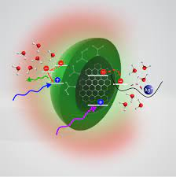

Oleh:
Prof. Dr. Ariswan, M.Si.
Wipsar Sunu Brams Dwandaru, M.Sc., Ph.D.
Suparno, M.App.Sc., Ph.D.
Dr. Warsono, S.Pd., M.Si.
Ghufron Utsman Affandi, S.Si.
Febriani, M.Pd.
Ananda Aprilia, S.Pd

MAGISTER PENDIDIKAN FISIKA
UNIVERSITAS NEGERI YOGYAKARTA
2023
PERSEMBAHAN

“Untuk SETETES ilmu pengetahuan dari samudera ilmu milik Allah SWT...”

KATA PENGANTAR

Puji syukur kami panjatkan ke hadirat Allah SWT, Tuhan semesta alam, yang rahmat dan hidayahnya, menuntun kami sehingga buku yang berjudul Carbon Nanodots ini dapat kami selesaikan dengan sebaik-baiknya. Pada prinsipnya, buku ini berisi berbagai hasil penelitian yang telah dilakukan oleh berbagai peneliti dunia, penulis, maupun para mahasiswa yang berada di bawah bimbingan penulis. Semua pembahasan dalam buku ini, seluruhnya terkait dengan hasil-hasil penelitian tentang nanomaterial carbon nanodots (C-dots). Begitu banyaknya penelitian yang terkait dengan nanomaterial C-dots sehingga kami hanya membatasi diri pada berbagai topik, yakni: i) Pengertian C-dots; ii) Sifat-Siat C-dots; iii) Metode Sintesis C-dots; iv) Berbagai Aplikasi C-dots, dan v) Karakterisasi C-dots.
Buku ini akan membahas secara spesifik tentang salah satu jenis nanomaterial yang saat ini sedang intensif diteliti, yakni carbon nanodots (Cdots). Cdots merupakan salah satu nanomaterial 0 dimensi (0D) berbahan dasar unsur karbon (C) dengan ukuran 1 nm sampai 10 nm. Cdots ini memiliki berbagai kelebihan (advantages) antara lain memiliki pendaran (luminescence) yang kuat dan tidak beracun (non-toxic). Oleh karenanya, nanomaterial ini telah diaplikasikan untuk berbagai aplikasi antara lain sebagai bahan fotokatalis, antibakteri, bio-sensor, dan dalam drug delivery system. Karakterisasi utama Cdots adalah UV-Vis, PL, FTIR, dan TEM. Dengan demikian, buku ini akan membahas berbagai hal tentang nanomaterial Cdots secara mendetail dan mendalam. Untuk saat ini, belum banyak buku referensi tentang nanomaterial, terutama Cdots. Oleh karena itu, buku ini penting untuk diupayakan pengadaannya. Selain itu, buku ini juga akan menjadi pendukung untuk mata kuliah Fisika Nano untuk S3 Konsentrasi Pendidikan Fisika dan juga Mekanika Kuantum untuk S2 Pendidikan Fisika.
Terakhir, tak ada gading yang tak retak, begitu pula dengan buku ini, pasti masih ada kekurangannya. Oleh karena itu, masukan dan kritik dari para pembaca sangat kami harapkan.

Yogyakarta, 31 Juli 2023

Tim Penulis

DAFTAR ISI

HALAMAN SAMPUL i
PERSEMBAHAN ii
KATA PENGANTAR iii
DAFTAR ISI iv
DAFTAR GAMBAR v
DAFTAR TABEL viii
BAB I PENGERTIAN C-DOTS 1
BAB II SIFAT-SIFAT C-DOTS 9
Sifat Fisika 9
Sifat Biologi 12
Sifat Kimia 14
BAB III METODE SINTESIS C-DOTS 15
BAB IV BERBAGAI APLIKASI C-DOTS 41
Bio-sensor 41
Bio-medis 46
Terapi Fotodinamik 50
Fotokatalis 54
Kemasan Makanan 59
Sel Surya 61
Perangkat Pemancar Cahaya 61
BAB V KARAKTERISASI C-DOTS 65
X-ray Photoelectron Spectroscopy (XPS) 65
Transmission Electron Microscope (TEM) 70
Particle Size Analyzer (PSA) 76
Dynamic Light Scattering (DLS) 81
Atomic Absorption Spectroscopy (AAS) 93
Flourescence Spectrophotometer 95
Daftar Pustaka 100

DAFTAR GAMBAR

- Ilustrasi GQDs, C-dots, dan PDs 2
- Berbagai jenis C-dots 4
  - Berbagai sifat menarik CQD 5
  - Berbagai aplikasi CQDs 6
  - Perbedaan panjang gelombang eksitasi untuk GQDs, CQDs, dan CNDs 7
Sifat luminesensi koloid C-dots 10
Spektrum absorbansi C-dots 10
Fungsionalisasi permukaan C-dots dengan polietilen glikol (PEG) 17
- Carbon-Dots yang didoping ZnS 18
- Sintesis Carbon-Dots menggunakan Toluene sebagai bahan awal 19
- Carbon-Dots diproduksi melalui metode elektrokimia 20
Produksi Titik Karbon melalui pengelupasan grafit dalam cairan ionik 21
- Sintesis Carbon-Dots dalam matriks silika 22
- Persiapan Carbon-Dots dengan pengolahan asam jelaga karbon 23
- Sintesis Carbon-Dots dari karbon aktif 24
- Sintesis hidrotermal Carbon-Dots menggunakan glukosa 26
- Menghasilkan N-doped Carbon-Dots melalui pemanasan gelombang mikro................ 27
- Titik Karbon Kuning dari triaminobenzene 28
- Carbon-Dots memancarkan warna berbeda dari isomer fenilenadiamin 29
- Persiapan Carbon-Dots yang didoping sulfur dari minyak goreng bekas 30
- Preparasi Carbon-Dot dari asam folat
- Carbon-Dots yang dihasilkan surfaktan
- Sintesis Carbon-Dot dari aseton dalam larutan NaOH
- Fitur struktural titik-titik karbon dan titik-titik kuantum graphene
- Titik kuantum grafena dari coronene sebagai bahan awal
- Sintesis GQD melalui eksfoliasi
- Sintesis GQD melalui oksidasi gabungan dalam asam kuat dan reduksi
- Pembangkitan titik kuantum graphene melalui reaksi Fenton dari GO
- Pembuatan titik kuantum graphene
- Sintesis GQD yang diarahkan template
Ilustrasi skematis yang menunjukkan tren terkini dalam penerapan C-dots
Prinsip terapi fotodinamik
C-dots dikemas dalam pemancar cahaya polimer transparan yang fleksibel
Pemancar cahaya putih terdiri dari kompleks titik karbon/lantanida komposit
Film pemancar cahaya berwarna
Cara kerja XPS
Kedua spektrum XPS dari CD-160 dan CD-200
Spektra XPS untuk nanokomposit ZnO/BiOBr/C-Dots (0,25 mL)
a C-dots tanpa urea
b C-dots dengan 10 gram urea
Hasil TEM
C-dots berbahan dasar asam askorbat
Hasil analisis TEM C-dots asam askorbat
Hasil TEM C-dots berbahan dasar kulit semangka
a Hasil TEM C-dots
b Hasil TEM ZnO₂
c Hasil TEM nanokomposit C-dots/ZnO₂
Hasil PSA AgNp/C-dots
Hasil PSA untuk C-dots dari citric acid
Hasil PSA
Hasil PSA limbah daun kering
Representasi skematis dari pola bintik
Sinyal
Fluktuasi intensitas tipikal untuk partikel besar dan kecil
Fluktuasi intensitas cahaya vs waktu
Correlogram khas dari sampel yang mengandung partikel besar
Correlogram khas dari sampel yang mengandung partikel kecil
Konfigurasi optik dari instrumen penyebaran cahaya dinamis
Fitur unik dari Zetasizer Nano
Deteksi backscatter non-invasif (NIBS)
Hasil DLS
Hasil ukuan partikel dan zeta potensial
Potensial Zeta
Hasil DLS
Hasil DLS
Hasil DLS C-dots sirup tebu
Daerah absorbansi C-dots kulit semangka dan logam berat besi

DAFTAR TABEL

Tabel 1. Hasil karakterisasi ukuran karbon
Tabel 2. Perbandingan hasil PSA C-dots

BAB I
PENGERTIAN C-DOTS

Bumi memiliki bahan alam yang melimpah dan beragam. Salah satu bahan alam yang melimpah adalah unsur karbon. Bahan alam berbasis karbon memainkan peran penting dalam pengembangan ilmu material. Penemuan terhadap bahan baru dari karbon berupa carbon nanodots (C-Dots). Penemuan ini menjadi topik yang banyak dikembangkan dan diteliti karena manfaat yang dihasilkan. Secara terminologi, carbon nanodots, terdiri dari dua kata, yakni: ‘carbon’ dan ‘nanodots’. Dalam bahasa Indonesia, ‘carbon’ diterjemahakan menjadi ‘karbon’, sedangkan ‘nanodots’ dapat diterjemahkan menjadi ‘titik nano’. Dengan demikian, berdasarkan istilahnya, carbon nanodots dapat diartikan sebagai ‘titik nano karbon’. Hanya saja, istilah yang lebih umum digunakan untuk ‘titik nano karbon’ adalah abreviasinya yakni C-Dots.
Karbon (C) atau zat arang adalah salah satu unsur dasar penyusun kehidupan (genetika) di alam (Aversa et al., 2016). Unsur C ini memiliki nomor atom 6 pada golongan 14 dalam tabel periodik. Dengan demikian, karbon memiliki 4 elektron valensi sehingga tersedia 4 buah elektron yang dapat digunakan untk membentuk ikatan kovalen. Lebih jauh, karbon merupakan unsur non-logam sehingga material berbahan dasar karbon disebut sebagai material organik. Karbon memiliki beberbagai jenis alotrop, di antaranya yang paling banyak dikenal adalah grafit, intan, dan karbon amorf. Sifat fisis karbon bergantung pada jenis alotrof ini, sebagai contoh intan bersifat transparan dan sangat keras (salah satu bahan terkeras di dunia), dan berlawanan dengan grafit yang kusam dan mudah remuk. Sebaliknya, intan memiliki konduktivitas listrik yang buruk, sedangkan grafit merupakan konduktor listrik yang baik. Sifat-sifat lannya dari atom karbon dapat dibaca pada https://www.lenntech.com/periodic/elements/c.htm.
Sebagaimana telah dijelaskan pada bagian sebelumnya, nano adalah ukuran yang setara dengan 10⁻⁹. Dengan demikian, ‘titik nano’ adalah titik yang berukuran sekitar 10⁻⁹. Dari arti istilah inilah C-Dots terdefinsi sebagai material 0D – berbentuk titik – dengan ukuran berkisar pada 1 nm sampai 10 nm (Sciortino et al., 2018) atau cukup dinyatakan dengan ukuran kurang dari 10 nm (Zhang and Yu, 2016; Gayen et al., 2019). Rentang ukuran inilah yang sekaligus membedakan C-Dots dengan jenis nanomaterial lainnya. Lebih jauh lagi, rentang ukuran C-Dots ini terkait pula dengan batasan ukuran kristalin atom-atom penyusun C-Dots yang umumnya terdiri dari karbon, oksigen (O), nitrogen (N), dan hidrogen (H) (Sciorino et al., 2018). Dengan kata lain, untuk dapat disebut sebagai C-Dots, maka syarat utama yang perlu dipenuhi adalah ukuran penyusunnya kurang dari 10 nm. Selain itu, khusus untuk C-Dots, bahan utamanya haruslah karbon sehingga berkerangka sp² dengan permukaan yang dilapisi kelompok polimer maupun sepesies lainnya (Bao et al., 2015). Oleh karena itu, C-Dots merupakan alotrop dari karbon. Secara umum, C-Dots terdiri dari dua bagian utama, yakni core (inti) dan surface state (Shen et al., 2018). Bagian core ini berisi atom-atom karbon (C = C), sedangkan bagian surface state terdiri dari kelompok gugus oksigen. Ikatan rantai karbon sebagai sumber utama dalam pembuatan C-dots menjadi fokus utama peneliti dalam beberapa tahun belakangan ini. Secara historis, C-dots pertama kali diperoleh dari pemurnian single walled carbon nanotube (SWCNT) melalui proses elektroforensis pada tahun 2004 (Li et al., 2017).
Zhu et al. (2014) telah mempelajari berbagai jenis C-Dots antara lain graphene quantum dots (GQD), carbon nanodots (CND), dan polymer dots (PD) yang dapat diamati pada Gambar 2.1. GQ, CND, PD merupakan berbagai jenis C-Dots dengan rentang ukuran kurang dari 10 nm, tetapi memiliki struktur yang berbeda. Sedangkan quantum dots (QD) umumnya berbasis logam dan biasanya bersifat semikonduktor (Filali et al., 2020).

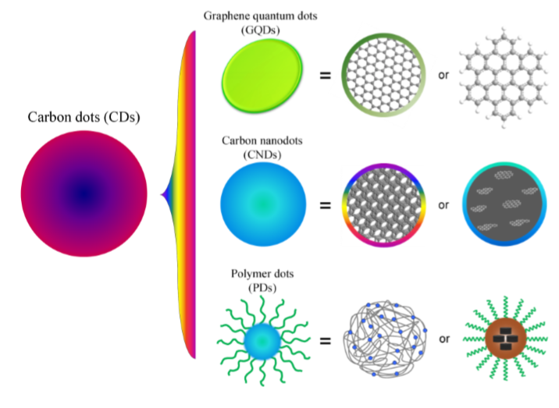

Gambar 1.1 Ilustrasi GQDs, C-dots, dan PDs (Zhu et al., 2014).

C-dots memiliki berbagai keunggulan, seperti bahan dasar dalam pembuatan material yang murah dan melimpah di alam. C-dots dapat disintesis dengan berbagai bahan organik antara lain kangkung (Dwandaru et al., 2019a), gula pasir (Dwandaru et al., 2019b), dan daun gingko (Jiang et al., 2019). Sampai saat ini material Cdots dapat digunakan sebagai antibakteri yang meliputi agen anti-bakteri (Du et al., 2020). Selain itu, C-dots juga tidak beracun, tidak mudah larut dalam air, dan pancaran fotoluminensi yang tinggi. Karena kuatnya pendaran ini, C-dots menarik perhatian para peneliti untuk mengembangkannya. Pada bidang elektronik, C-dots dapat dimanfaatkan sebagai analyte detection, light emitting device (Bao et al., 2015), fotokatalis, dan aptronik. Dalam bidang biologi, C-dots dapat dimanfaatkan sebagai bioimaging, pembawa biosensor, dan drug delivery (Baker & Baker, 2010).
Carbon nanodots (C-dots) telah menarik minat penelitian yang cukup besar, karena sifatnya yang unik dan luar biasa. Sifat-sifat ini muncul dari fitur struktural yang melekat seperti toksisitas rendah, biokompatibilitas dan permeabilitas, interaksi yang lemah dengan protein, resistensi terhadap pembengkakan dan photobleaching, pembersihan mudah dari tubuh, biaya rendah, dan penghindaran sistem kekebalan. Untuk mengeksploitasi sifat unik dari carbon nanodots (C-dots) dan biaya rendah serta kemudahan sintesis, banyak pekerjaan telah dilakukan di berbagai bidang seperti penginderaan optik, bioimaging, fotocatalisis, dan electrocatalysis.
Menurut Guili Ge et al. (2020) carbon nanodots (C-dots) merupakan biokompatibilitas yang baik, toksisitas rendah, dan fungsionalisasi permukaan yang mudah, menjadikannya banyak digunakan dalam pencitraan biologis, pemantauan lingkungan, analisis kimia, pengiriman obat yang ditargetkan, penyakit diagnosis, terapi, dll. Pendapat lain menurut Eemaan N. Cohen et al. (2020) Berdasarkan biokompatibilitas, kelarutan air yang luar biasa, ramah lingkungan, konduktivitas, sifat optik yang diinginkan, dan toksisitas rendah, titik karbon telah merevolusi bidang biomedis. Selain itu, mereka memiliki photo-luminesce intrinsik untuk memfasilitasi bio-imaging, bio-sensing, dan theranostics. Carbon nanodots (C-dots) juga ideal untuk pengiriman obat yang ditargetkan. Melalui fungsionalisasi permukaannya untuk perlekatan ligan spesifik reseptor, mereka pada akhirnya menghasilkan peningkatan kemanjuran obat dan penurunan efek samping. Fitur ini mungkin ideal untuk terapi kemo, gen, dan antibiotik yang efektif. Carbon nanodots (C-dots) juga mematuhi prinsip kimia hijau sehubungan dengan sintesisnya yang aman, cepat, dan ramah lingkungan. Dengan demikian carbon nanodots (C-dots) secara signifikan meningkatkan pengiriman obat dan menunjukkan banyak harapan untuk aplikasi biomedis di masa depan.
Menurut Behi et al. (2022) carbon nanodots (C-dots) telah menarik banyak perhatian karena fitur khasnya, yang mencakup sifat optik (misal photoluminescence), kemudahan pasif, biaya rendah, rute sintetik sederhana, aksesibilitas prekursor, dan properti lainnya. Bahan berukuran nano yang baru disintesis ini dapat menggantikan titik kuantum semikonduktor tradisional, dimana memiliki kelemahan toksisitas yang signifikan dan biaya lebih tinggi.
Secara garis besar, Mansuriya & Altintas (2021) menyatakan bahwa C-dots diklasifikasikan menjadi empat jenis (lihat Gambar 1.2): carbon quantum dot (CQD), graphene quantum dot (GQD), carbon nanodot (CND), dan carbonized polymer dot (CPD). Berbagai jenis C-dots ini dapat dijelaskan sebagai berikut.
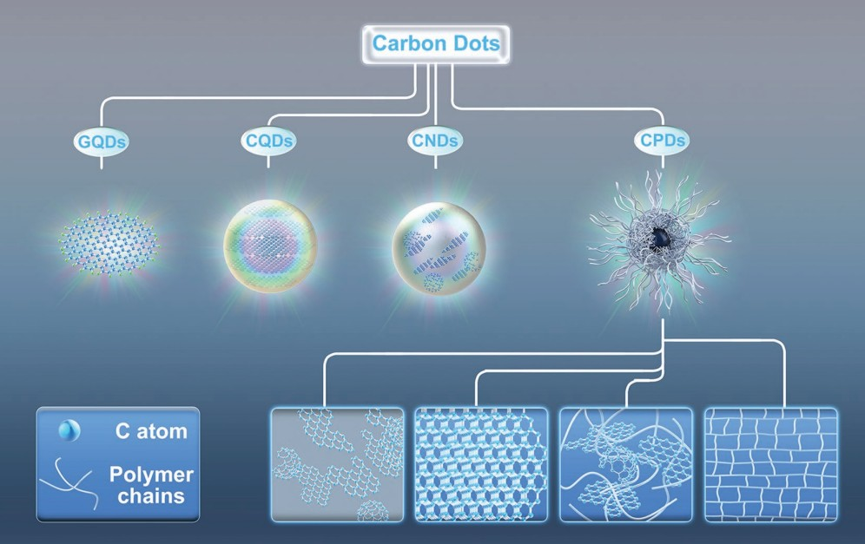
Gambar 1.2 Berbagai jenis C-dots (Mansuriya & Altintas, 2021).

CQDs adalah partikel kecil berukuran nano yang terbuat dari karbon. CDQs memiliki sifat optik yang unik, termasuk penyerapan dan emisi cahaya yang dapat disesuaikan tergantung pada ukuran, struktur, dan gugus fungsional di bagian permukaan. CQDs memiliki banyak potensi aplikasi, termasuk di dalamny adalah bioimaging, sensor, katalisis, dan teknologi energi terbarukan.
Penelitian yang dilakukan oleh Molaei (2020) mendapati bahwa CQDs yang bersifat fluorescent memiliki kemampuan seperti larut dalam air, biokompatibilitas, toksisitas rendah, stabilitas kimia, sintesis yang mudah, dan fungsionalisasi yang mudah. CQDs telah diterapkan pada berbagai aplikasi dalam beberapa tahun terakhir. CQDs telah digunakan dalam berbagai aplikasi termasuk sensor, bioimaging, pengiriman obat dan gen, light emitting diode (LED), fotokatalisis, dan sel surya. Penerapan CQDs dalam fotokatalisis dan konversi energi matahari dilakukan karena kemampuannya yang sensitif, bertindak sebagai penyerap elektron, menekan rekombinasi pasangan electron-hole, menghasilkan pasangan electron-hole, dan penyerapan spektrum sinar matahari yang luas. CQD memiliki beberapa keunggulan dibandingkan QD yang mengandung logam berat dan dapat digunakan sebagai alternatif untuk semikonduktor QD.
Namun, dalam penelitian ini juga mendapati bahwa parameter yang memaksimalkan penyerapan cahaya dari CQD masih belum jelas. Efek ukuran pada sifat optik CQD tidak sepenuhnya dipahami. Pemisahan muatan dan pengangkutan muatan memiliki efek vital pada kinerja fotokatalitik dari bahan fotokatalis. Pengaruh ukuran, parameter sintesis, fungsionalisasi, dan doping pada pemisahan muatan dan karakteristik transportasi perlu diselidiki. Tampaknya dengan menyelesaikan hal-hal tersebut, struktur nano yang muncul ini dapat digunakan pada bidang konversi energi surya dan fotokatalisis yang ekonomis.
GQDs adalah fragmen kecil dari bahan dasar yang lebih besar, yaitu grafena. Grafena adalah struktur karbon dua dimensi yang terdiri dari satu lapisan atom karbon. GQDs memiliki struktur yang terdefinisi dengan kelengkungan dan tepi yang dapat mempengaruhi sifat elektroniknya. GQDs juga memiliki sifat optik yang dapat difungsionalisasi sesuai aplikasinya dan menunjukkan potensi dalam berbagai aplikasi seperti bioimaging, fotokatalisis, dan elektronika.
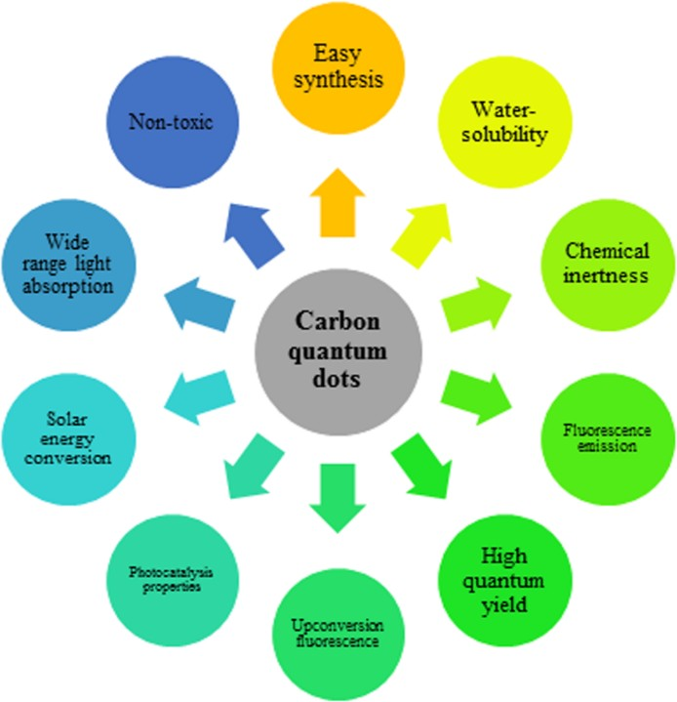

Gambar 1.3 Berbagai sifat menarik CQD (Molaei, 2020).

Menurut hasil penelitian Bak, Kim, & Lee (2016), GQDs memiliki manfaat yang sangat menarik untuk aplikasi sel surya dibandingkan dengan bahan lain yang digunakan dalam penelitian yang sudah ada seperti silikon, perovskit, dan dye sensityzed solar cell (DSSC) berbasis TiO₂, terutama karena biayanya yang rendah, stabilitas kimia yang tinggi, toksisitas rendah, dan biokompatibilitas. Faktor utama untuk digunakan dalam sel surya adalah kemampuan penyetelan celah pitanya. Ukuran GQDs mempengaruhi kemampuan sel surya. Sampai saat ini, telah banyak jenis sel surya berbasis GQD yang telah dilaporkan, seperti penggunaan material hole transport layer (HTL), sel surya heterojunction silikon/GQDs, sel surya semikonduktor/GQDs, dan sel surya GQDs doping polimer konduktif.
Namun, pengaplikasian GQDs masih perlu didalami dengan menemukan metode pemurnian yang mudah untuk menghilangkan sisa reagen yang mungkin membelah permukaan yang mengandung karbon dan/atau menemukan metode baru yang tidak memerlukan penghilangan bahan awal sama sekali. Juga, strategi baru untuk membedakan GQDs dengan ukuran yang berbeda diperlukan untuk mendapatkan sifat GQDs yang seragam. Salah satu sifat GQDs yang paling unggul adalah kelarutannya yang sangat baik, yang berarti bahwa GQDs dapat digunakan di semua langkah pembuatan suatu perangkat.

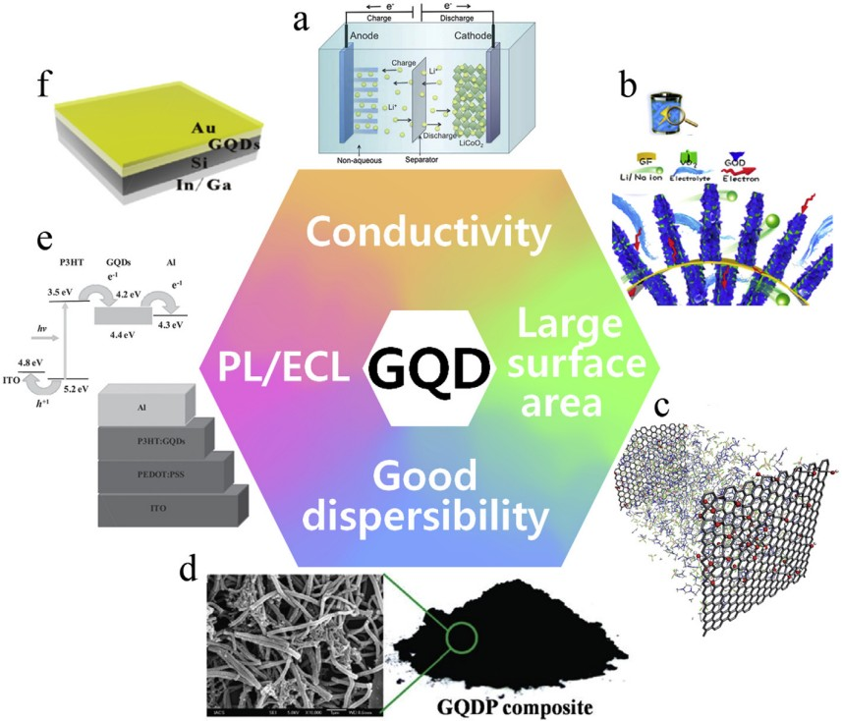

Gambar 1.4 Berbagai aplikasi CQDs (Bak, Kim, & Lee, 2016).

CNDs adalah partikel kecil berukuran nano yang terbuat dari karbon dengan sifat optik yang menarik. CNDs umumnya lebih besar dari CQDs dan GQDs, tetapi masih dalam kisaran nano. CNDs biasanya memiliki struktur amorf dan fluoresensi yang kuat. CNDs telah digunakan dalam berbagai aplikasi seperti bioimaging, sensor, penanda molekuler, dan teknologi fotovoltaik.
Menurut penelitian Essner & Baker (2017), CNDs telah menunjukkan banyak keunggulan sebagai komponen dalam berbagai arsitektur PV (photovoltaic) mulai dari penguat sensitivitas dalam oksida logam mesoscopic atau perangkat berbasis solid-state untuk mengisi lapisan/film pembawa (donor/akseptor elektron) di BHJ, bio-inspired, atau PV berbasis perovskite. Hal ini juga ditunjukkan bahwa penyertaan heteroatom, apakah mereka didoping dalam inti CND atau difungsikan di sekitar pinggiran, dapat menyebabkan sifat optik yang bergeser secara batokromik (baik absorbansi dan fluoresensi) yang secara teori akan bermanfaat untuk meningkatkan kemampuan penangkapan cahaya pada perangkat ini. Namun, tepi merah dari pita/spektra absorbansi jarang melampaui panjang gelombang >500 nm. Sementara laporan ada pada CNDs dengan absorbansi yang dapat diukur menjangkau panjang gelombang dekat-IR (infrared), absorbansi yang tinggi ini muncul dari keadaan cacat permukaan, yang tidak stabil dan disipatif dalam energi, dan oleh karena itu tidak berkontribusi pada photocurrent apapun karena injeksi elektron yang tidak efisien.
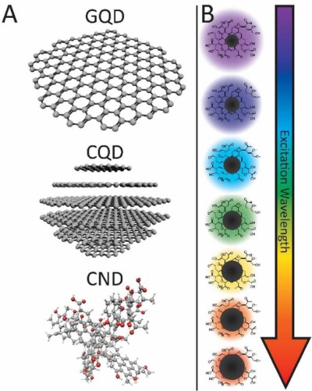

Gambar 1.5 Perbedaan panjang gelombang eksitasi untuk GQDs, CQDs, dan CNDs (Essner & Baker, 2017).

Penelitian Margraf et al. (2016), juga menunjukkan bahwa CNDs yang dibuat dari asam sitrat, urea, dan asam format yang disintesis melalui gelombang mikro dapat digunakan sebagai penguat sensitivitas pada sel surya mesoskopik. Larutan asam meningkatkan sensitisasi sehingga cakupan fotoelektroda CNDs. Simulasi molecular dynamics (MD) menunjukkan bahwa gugus karboksilat terkonjugasi ke domain sp²-karbon yang berdekatan membentuk keadaan di celah pita.
CPDs adalah partikel kecil berukuran nano yang dihasilkan melalui karbonisasi polimer organik. Proses karbonisasi melibatkan pemanasan polimer organik dalam kondisi yang terkontrol untuk mengubahnya menjadi karbon. CPDs memiliki sifat optik yang dapat disesuaikan dan dapat digunakan dalam bioimaging, sensor, dan aplikasi optoelektronik.
Menurut penelitian Xia et al. (2019), CPDs sebagai jenis baru C-dots memiliki struktur dan sifat polimer/karbon yang khas. Hingga saat ini, sintesis CPD tidak dapat dikontrol dengan baik untuk mencapai struktural dan performa yang terbaik. Hal ini sangat membatasi penerapan CPDs, seperti kesesuaian panjang gelombang fotoluminesensi untuk LED. CPDs memiliki berbagai fungsi, antara lain: penargetan untuk biolabeling dan bioterapi dan kelompok permukaan yang dapat dikontrol untuk penginderaan. Mekanisme reaksi spesifik, mekanisme nukleasi, dan proses preparasi juga belum sepenuhna dapat dijelaskan. Bahkan, sebagian besar prinsip sintesis berasal dari hipotesis sehingga sulit untuk meningkatkan hasil dan mendapatkan CPDs dengan ukuran yang dapat dikontrol. Bahkan, struktur CPDs yang tepat masih belum jelas karena sulitnya penelitian tentang struktur hibrid polimer/karbon kompleks, dan kurangnya langkah-langkah karakteristik struktur yang sistematis untuk mengungkap fitur struktural ini. Ini semua membutuhkan banyak eksplorasi dengan tantangan dan prospek penelitian yang sangat besar. Eksplorasi dan solusi dari masalah di atas akan membuat kita menyadari sintesis CPD yang terkontrol untuk menjadikan bahan ini lebih berharga di bidang biomedis, anti pemalsuan, penginderaan, katalisis, dioda pemancar cahaya, dan perangkat fotovoltaik.***

BAB II
SIFAT-SIFAT C-DOTS

C-dots menjadi fokus penelitian yang dikaji dan dikembangkan penerapannya dalam berbagai aplikasi. Hal ini karena C-dots merupakan salah satu nanomaterial yang memiliki berbagai sifat yang menarik dan unggul, baik dari segi Fisika, Kimia, maupun Biologi. Selain itu, keberadaan C-dots juga melimpah di alam dengan proses pembuatan yang mudah. Berbagai sifat-sifat tersebut dijelaskan dalam bagian ini.

2.1 Sifat Fisika
C-dots adalah kelas baru nanopartikel fluoresensi berbasis inti karbon. C-dots memiliki stabilitas yang tinggi yang tahan lama, ketahanan (resistansi) yang luar biasa terhadap cahaya (foto) dan degradasi kimia, emisi, dan eksitasi fluoresensi yang tunable, high quantum yield, pergeseran Stokes yang besar, dapat larut dalam air karena proses sintesisnya dilakukan dalam air. C-dots memiliki diameter di bawah 10 nm. C-dots yang lebih kecil dari radius Bohr dapat mengalami luminesensi ketika quantum confinement effect mendominasi. Selain itu, C-dots merupakan material yang termasuk ke dalam kelas 0 dimensi. Hal ini disebabkan ukuran C-dots yang sangat kecil, yakni kurang dari 10 nm, sehingga dapat disebut sebagai partikel titik. Hal ini berakibat pula makin besarnya luas permukaaan C-dots.
Penemuan terhadap bahan baru dari karbon berupa C-dots menjadi topik yang akan banyak diteliti di dunia sains karena dari segi keunikan ukuran, sifat, dan manfaat yang dihasilkan. Hal ini karena C-dots memiliki sifat fotoluminesensi yang kuat [1]. Sifat unggul lainnya dari C-dots diantaranya bersifat inert, mudah terlarut dalam air, tidak beracun, serta tidak mudah mengalami fotobleaching, sehingga C-dots berpotensi untuk dikembangkan dalam berbagai aplikasi. Beberapa keberhasilan aplikasi dari C-dots yang telah dikembangkan sampai sekarang ini, di antaranya sebagai piranti optoelektronik seperti light emitting diode (LED), display, sensor, dan sel surya.
C-dots adalah struktur karbon berskala nanometer yang terdiri dari serangkaian atom karbon yang membentuk bentuk titik atau nanostruktur. C-dots memiliki sifat fisika yang menarik karena ukuran dan strukturnya. Berikut adalah beberapa sifat fisika yang umumnya terkait dengan Carbon Nanodots.
C-dots yang diperoleh dari teknik microwave menghasilkan sifat fisik koloid C-dots yang dapat dilihat pada Gambar 2.1. Sifat fisik C-dots di bawah cahaya tampak menunjukkan warna yang transparan, sedangkan di bawah cahaya laser UV 405 nm menunjukkan warna hijau sebagai emisi dari C-dots. Peningkatan konsentrasi C-dots tidak mengubah sifat fisik C-dots secara signifikan.
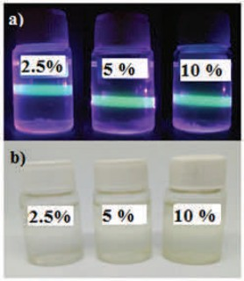

Gambar 2.1 Sifat luminesensi koloid C-dots.
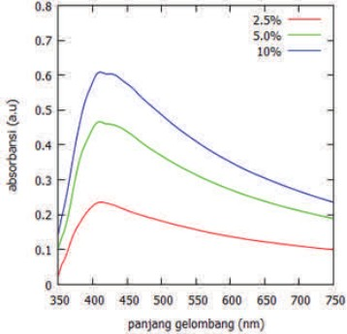

Gambar 2.2 Spektrum absorbansi C-dots.

Berbagai sifat optik dapat digunakan untuk mengetahui puncak spektrum intensitas absorbansi dan fotoluminesens. Hal ini dapat diamati pada Gambar 2.2. Nilai absorbansi C-dots sangat dipengaruhi oleh konsentrasi prekursor saat sintesis. Hal ini menunjukkan bahwa, semakin banyaknya C-dots yang terbentuk seiring meningkatnya konsentrasi prekursor.
C-dots memiliki ukuran yang sangat kecil, yaitu dalam satuan nanometer, biasanya dalam kisaran 1 hingga 10 nm. Ukuran ini memberikan C-dots sifat unik karena pada skala ini, fenomena kuantum dan efek permukaan memainkan peran penting dalam sifat fisikanya. Ukuran partikel yang sangat kecil akan mempengaruhi sifat optik, magnetik, serta elektronik nanodots.
Salah satu sifat yang paling menonjol dari C-dots adalah kemampuannya untuk memancarkan cahaya dengan fluoresensi. Ketika C-dots terkena sinar ultraviolet (UV) atau cahaya tampak, mereka dapat menghasilkan fluoresensi yang kuat dengan panjang gelombang yang bervariasi tergantung pada ukuran dan struktur C-dots tersebut. Fluoresensi ini memiliki berbagai aplikasi potensial dalam bidang optik dan biomedis. Parameter yang paling efektif dalam fluoresensi C-dots akan ditentukan oleh adanya agen pasivasi permukaan dalam bentuk polietilen glikol (PEG) dan perubahan intensitas yang tergantung pada waktu reaksi dan suhu reaksi yang diamati [5].
Permukaan C-dots memiliki berbagai gugus fungsi yang terikat pada atom karbon. Berbaga gugus fungsi ini dapat mempengaruhi sifat fisika C-dots, seperti kemampuan untuk berinteraksi dengan molekul lain, kemampuan dispersi dalam pelarut, dan sifat kimia permukaan.
C-dots juga dapat memiliki sifat konduktivitas listrik yang bervariasi tergantung pada struktur dan doping yang ada dalam C-dots tersebut. Beberapa C-dots dapat menunjukkan konduktivitas elektronik yang baik, sehingga memungkinkan aplikasi dalam bidang elektronika dan optoelektronika.
C-dots umumnya memiliki stabilitas termal yang baik, yang berarti C-dots dapat bertahan pada suhu tinggi tanpa dekomposisi atau kerusakan struktural yang signifikan. Hal ini dapat menjadi keunggulan dalam berbagai aplikasi yang melibatkan suhu tinggi, seperti katalis atau pemrosesan termal.
C-dots yang terbentuk dari sumber karbon ataupun metode sintesis yang berbeda biasanya menghasilkan perilaku serapan yang berbeda pula. Bagaimanapun, serapan yang kuat berada di daerah ultraviolet (UV) sekitar 200 nm - 400 nm dan memiliki absorbansi ekor masih dalam rentang cahaya tampak. Dalam kasus khusus, beberapa C-dots dengan emisi merah dekat atau NIR menghasilkan panjang gelombang absorbansi pada rentang 500 nm - 800 nm. Oleh karena itu, sifat serapan C-dots dipengaruhi oleh jenis dan kandungan gugus permukaan, ukuran domain konjugasi, dan variasi kandungan oksigen dan/atau nitrogen dalam inti karbon.
Mekanisme fotoluminesensi dari C-dots dapat memicu emisi warna melalui pengendalian derajat protonasi [4]. Karakterisasi time-resolved photoluminescence (TRPL) dapat digunakan untuk mengetahui seberapa cepat proses dari keadaan eksitasi menuju ke keadaan kesetimbangan dimana emisi luminesensi terjadi [2].
C-dots adalah nanopartikel fluoresensi berbasis inti karbon dengan sifat fisik yang menarik. C-dots memiliki stabilitas yang tinggi, resistansi terhadap cahaya dan degradasi kimia, serta sifat emisi dan eksitasi fluoresensi yang dapat disesuaikan. C-dots juga memiliki ukuran nanometer, sehingga fenomena kuantum dan efek permukaan berperan dalam sifat fisikanya. C-dots dapat memancarkan fluoresensi yang kuat ketika terkena sinar UV dan/atau cahaya tampak, dengan panjang gelombang yang bervariasi tergantung pada ukuran dan struktur C-dots. C-dots juga memiliki permukaan yang memiliki banyak gugus-gugus fungsional yang memungkinkan interaksi dengan molekul lain. Selain itu, C-dots dapat menunjukkan konduktivitas listrik dan stabilitas termal yang baik.
Studi tentang sifat fisik C-dots terus berkembang dan menjadi fokus penelitian yang intens. Pemahaman yang lebih baik tentang karakteristik fisik C-dots dapat membantu dalam pengembangan aplikasi yang lebih canggih dan beragam dalam bidang optik, biomedis, dan elektronika.

2.2 Sifat Biologi
C-dots telah menjadi subjek penelitian yang semakin menarik dalam bidang nanoteknologi dan ilmu material. C-dots menawarkan banyak keunggulan, seperti ukuran kecil, fotostabilitas tinggi, fluoresensi kuat, dan kemampuan untuk dapat diubah secara kimia. Dalam beberapa tahun terakhir, penelitian tentang sifat biologi C-dots telah mengalami peningkatan yang signifikan. Berbagai temuan menarik tentang sifat biologi C-dots dapat dijelaskan sebagai berikut, terutama terkait dengan aplikasi biomedis dan ilmu hayati.
Biokompatibilitas: C-dots menunjukkan tingkat toksisitas yang rendah dan kompatibilitas tinggi dengan sistem biologis. Hal ini memungkinkan pemanfaatan C-dots dalam aplikasi biomedis tanpa risiko yang signifikan bagi kesehatan.
Internalisasi Sel: C-dots dapat memasuki sel dengan efisien, memungkinkan pengiriman obat (drug delivery) yang lebih efektif dan penandaan sel yang akurat. Ini memberikan peluang baru dalam pengembangan terapi dan diagnosis.
Imaging Celular: C-dots menunjukkan fluoresensi kuat dan fotostabilitas tinggi, membuatnya sangat cocok sebagai agen pencitraan seluler. C-dots dapat membantu memahami proses biologis dalam skala sel, membuka jalan untuk penelitian lebih lanjut, dan pemahaman yang lebih baik tentang fisiologi sel.
Targeting Moleculer: Permukaan C-dots dapat difungsionalisasi dengan ligand yang spesifik terhadap reseptor seluler tertentu. Hal ini memungkinkan targetting moleculer yang tepat dan dapat membawa manfaat dalam aplikasi diagnostik dan terapeutik.
Pencitraan In Vivo: C-dots menunjukkan potensi sebagai agen pencitraan in vivo yang non-invasif. C-dots dapat digunakan untuk memantau proses biologis dalam tubuh manusia atau hewan percobaan, membantu dalam diagnosis dini, dan pengawasan penyakit.
Penelitian tentang sifat biologi C-dots masih terus berkembang dan masih ada tantangan yang harus diatasi. Pemahaman yang lebih mendalam tentang potensi toksisitas jangka panjang dan dampaknya pada sistem biologis penting untuk memastikan penggunaan yang aman dan efektif dari C-dots.
Penelitian terbaru telah mengungkapkan potensi besar sifat biologi dari C- dots dalam berbagai aplikasi biomedis dan ilmu hayati. Keunggulan C-dots, seperti fluoresensi kuat, fotostabilitas tinggi, dan kemampuan untuk difungsionalisasi, menjadikannya kandidat yang menarik untuk pengembangan terapi, diagnosis, dan pencitraan. Dengan pemahaman yang lebih dalam dan terus berkembang tentang sifat biologi C-dots, C-sira dapat dimanfaatkan secara optimal dalam upaya mencapai kemajuan dalam bidang nanoteknologi dan ilmu hayati.
Dalam upaya untuk memperluas pemahaman tentang sifat biologi C-dots, beberapa penelitian telah dilakukan untuk menjawab pertanyaan-pertanyaan penting. Misalnya, penelitian telah dilakukan untuk menginvestigasi efek jangka panjang dari paparan C-dots pada organisme hidup. Hal ini penting untuk memastikan bahwa penggunaan C-dots tidak menyebabkan efek berbahaya pada kesehatan manusia dan lingkungan.
Selain itu, penelitian terkini juga fokus pada pengembangan teknik sintesis C-Dots yang lebih efisien dan ramah lingkungan. Dalam beberapa penelitian, pendekatan hijau telah digunakan untuk menghasilkan C-Dots dengan memanfaatkan bahan baku yang terbarukan dan metode sintesis yang ramah lingkungan. Hal ini bertujuan untuk mengurangi dampak negatif terhadap lingkungan dan memperkuat keberlanjutan dalam penggunaan C-Dots. Meskipun sifat biologi C-Dots menjanjikan, masih ada beberapa aspek yang perlu diperhatikan dalam penelitian mendatang. Misalnya, studi tentang stabilitas C-Dots dalam kondisi fisiologis tubuh perlu diperdalam untuk memastikan kinerja dan keberlanjutan mereka dalam aplikasi medis. Selain itu, penelitian lebih lanjut diperlukan untuk memahami interaksi C-Dots dengan sistem kekebalan tubuh dan respon imunologis yang mungkin terjadi.
Dalam rangka memaksimalkan potensi aplikasi C-Dots dalam bidang biomedis, kolaborasi antara ilmuwan, ahli biologi, dan praktisi medis sangat penting. Melalui kerja sama lintas disiplin, pemahaman tentang sifat biologi C-Dots dapat ditingkatkan dan aplikasi praktisnya dapat diperluas.
Dalam kesimpulan, sifat biologi C-Dots menawarkan peluang yang menarik dalam bidang nanoteknologi dan ilmu hayati. Melalui penelitian yang terus berkembang, C-Dots memiliki potensi untuk menjadi alat yang berharga dalam diagnosis, terapi, dan pencitraan. Namun, tantangan terus ada dalam hal pemahaman toksisitas jangka panjang, interaksi dengan sistem biologis, dan pengembangan teknik sintesis yang lebih efisien dan ramah lingkungan. Dengan melanjutkan penelitian dan kolaborasi yang kuat, sifat biologi C-Dots dapat terus diperluas, membawa inovasi baru dalam pengobatan dan penelitian biomedis.

2.3 Sifat Kimia
C-dots dapat dianggap sebagai fluorophore jenis baru yang berbasis atom-atom anorganik dan distabilkan oleh lapisan ligan organik. C-dots dapat diaplikasikan dalam berbagai bidang antara lain: kedokteran, biologi, dan berbagai proses analitik yang diakibatkan oleh berbagai sifat kimia antara lain: i) spektra serapan yang cukup luas; ii) spektrum emisi yang cukup sempit, iii) lifetime fluoresensi yang cukup lama, dan iv) fotostabilitas yang cukup tinggi.
Bagian keadaan permukaan (surface state) dalam C-dots sebagai akibat adanya ligan menentukan efisiensi dari sifat fluorosensi C-dots. Dalam berbagai proses kimia, atom-atom di bagian permukaan terbatasi oleh material dengan band gap yang lebar atau tinggi dan menghilangkan semua tingkatan energi yang berada di dalam gap tersebut. Lebih jauh, C-dots memiliki stabilitas kimia yang tinggi akibat adanya chemical inertness.

BAB III
METODE SINTESIS C-DOTS

C-dots dapat disintesis dari material apa saja yang mengandung ikatan karbon. Terdapat dua metode untuk sintesis carbon dot, yakni metode sintesis top-down dan bottom- up. Metode top-down merupakan pemecahan partikel berukuran besar menjadi ukuran nano, contoh sintesis metode top-down di antaranya adalah laser ablation, electrochemical oxidation, chemical oxidation, dan ultrasonic treatment. Metode bottom-up merupakan pembentukan partikel yang berukuran nanometer berawal dari atom-atom atau molekul-molekul kecil, di antaranya adalah sintesis microwave, dekomposisi termal, dan sintesis hidrotermal (Wang et al., 2017). Metode sintesis hidrotermal yang ramah lingkungan dan murah adalah metode yang paling banyak digunakan untuk membuat C-dots. Sudah banyak penelitian yang membuktikan keberhasilan sintesis C-dots secara hidrotermal untuk berbagai aplikasi. Sintesis hidrotermal didefinisikan sebagai teknik pengkristalan dari temperatur tinggi pada keadaan campuran dan tekanan tinggi dengan metode yang menggunakan panas dan air. Prinsip dari metode sistesis hidrotermal adalah pemanasan reaktan dalam wadah tertutup dengan menggunakan medium air. Melalui sistem tertutup ini memungkinkan tekanan dan suhu meningkat dengan cepat.
C-dots yang diturunkan dari L-/D-Cys disintesis menggunakan metode hidrotermal one-step. Langkah yang dilakukan adalah 0,1 g L- atau D-Cys dilarutkan dalam 10 ml aquades. Larutan ini dimasukkan ke dalam autoklaf tersegel teflon dan dipanaskan pada suhu (i) 100 - 250 ℃ selama 4 jam dan (ii) 150 ℃ selama 1 - 20 jam. pH larutan disesuaikan dengan menambahkan larutan NaOH 0,1 M. Kemudian larutan dimurnikan menggunakan membran filter 0,22 μm dan dianalisis terhadap air deionisasi selama 24 jam. Sintesis hidrotermal sistein dengan asam borat mengarah pada pembentukan C-dots.
Sintesis hidrotermal C-dots dilakukan oleh Mandal et al. (2019). Pada penelitian tersebut dibuat C-dots berbahan dasar gelatin yang digunakan sebagai sensor pestisida berupa atrazine pada sampel air; chlorpyrifos pada sampel kubis, pakcoy, selada, dan daun bawang; lindane pada sampel air, tetradifon pada sampel air, dan imidakloprid pada sampel air. 1 gram gelatin dilarutkan dalam air kemudian dimasukkan ke dalam teflon dan di-autoclave pada suhu 200ºC selama 3 jam. Hasil dari autoclave tersebut berupa kerak yang selanjutnya dilarutkan dalam air sehingga dihasilkan larutan C-dots berwarna kuning transparan.
Sintesis hidrotermal C-dots juga dilakukan oleh Amjad et al. (2019). Dalam hal ini, C-dots dibuat dari gelatin (ekstrak dari bovine) dan ganggang mikro air tawar yang berasal dari kulit, tulang, dan jaringan ikat hewan, seperti ayam dan ikan. Mikroalga mensintesis berbagai nutraceutical seperti lipid, mineral, vitamin, protein, dan polisakarida. Mikroalga ini memiliki aktivitas dalam menyembuhkan peradangan kanker. C-dots GS (gelatin sapi) dan C-dots (alga PHM3) disintesis melalui metode hidrotermal. Dalam hal ini, C-dots disintesis melalui metode hidrotermal biomassa alga Pectinodesmus sp. dan protein gelatin tipe B dengan bovine sebagai sumber utama. Perlakuan hidrotermal gelatin dan mikroalga pada 200 ºC selama 3 jam dan dihasilkan warna hijau/kuning tua dan hijau tua.
C-dots dapat pula dihasilkan menggunakan metode microwave. Berdasarkan metode tersebut dapat disimpulkan bahwa C-dots dapat disintesis dari molase sebagai sumber karbon menggunakan metode pemanasan terbantukan gelombang mikro. Selain itu, dapat juga digunakan metode hidrotermal berbantuan gelombang mikro untuk menghasilkan C-dots dengan sifat luminesens yang baik menggunakan graphene oxide (GO) sebagai prekursor. Metode lain yang sangat cepat adalah menggunakan N-(b-aminoethyl)-g-aminopropyl trimethoxysilane. Biomolekul juga dapat digunakan sebagai prekursor untuk sintesis C-dots menggunakan glukosa dengan bantuan monopotasium fosfat. Dalam sistem ini, monopotassium fosfat bertindak sebagai faktor pengendali untuk menyesuaikan spektrum emisi C-dots yang dihasilkan.
Sintesis hidrotermal C-dots juga dilakukan menggunakan sari jeruk keprok. Jeruk keprok dapat dibeli dari pasar lokal dan dibersihkan. Selanjutnya, 60 mL sari jeruk keprok dan 40 mL air aquades dicampur secara menyeluruh. Kemudian, campuran tersebut dipindahkan ke dalam autoklaf baja tahan karat berlapis teflon 110 mL dan dipanaskan hingga 170 °C selama 12 jam. Setelah itu, autoklaf didinginkan secara alami hingga suhu kamar. C-dots dimurnikan untuk menghilangkan partikel yang lebih besar dari campuran melalui filtrasi dengan membran filter mikrometri. Larutan yang diperoleh kemudian disentrifugasi selama 10 menit. Supernatan disimpan pada suhu 4 °C. C-dots telah dihasilkan dengan pendekatan hidrotermal yang ramah lingkungan, cepat, dan satu langkah. Dalam sintesisnya, sari jeruk keprok digunakan sebagai sumber karbon alami tanpa perlu bahan kimia tambahan dan pasca perawatan yang rumit.
Wang et al. (2018) telah mensintesis C-dots dengan metode green hydrothermal untuk menyiapkan C-dots yang dapat larut dalam air menggunakan asam mandelic dan etilendiamin sebagai prekursor. Pada preparasi C-dots ini, digunakan 10 mmol (1,513 gram) mandelic acid dan 30 mmol (2 mL) ethylenediamine yang kemudian ditambahkan dalam 50 ml aquades dengan cara disolusi ultrasonik pada suhu kamar. Kemudian, larutan dipindahkan ke dalam ketel reaksi hidrotermal 100 mL dan di oven pada suhu 200 ºC selama 5 jam. Setelah pendinginan hingga mencapai suhu kamar secara alami, larutan kuning pucat yang diperoleh didialisis dalam kantong dialisis 1000 Da selama 24 jam. Pada hasil akhir, bubuk C-dots murni diperoleh setelah pengeringan dengan menambahkan etanol ke dalam larutan dan disentrifugasi pada kecepatan 10000 rpm selama 20 menit. Serbuk C-dots dapat dengan mudah didispersikan kembali ke dalam air dan disimpan pada suhu 4 ºC untuk penggunaan lebih lanjut.
Contoh representatif dari pendekatan brute force untuk preparasi C-dots adalah melalui ablasi laser (Sun et al., 2006). Ablasi laser telah digunakan untuk menghasilkan nanopartikel anorganik dari substrat padat. Energi tinggi yang dikirim oleh sinar laser menyebabkan ablasi atau penghilangan partikulat dari substrat padat target. Metode untuk menghasilkan C-dots ini pertama kali didemonstrasikan oleh Sun dan rekannya di Clemson University (Sun et al., 2006). Para peneliti menyiapkan target karbon melalui perlakuan suhu tinggi dari campuran bubuk grafit atau semen dan kemudian menerapkan ablasi laser menggunakan laser Nd:YAG. Suhu setinggi 900 °C juga diperlukan untuk menghasilkan C-dots.

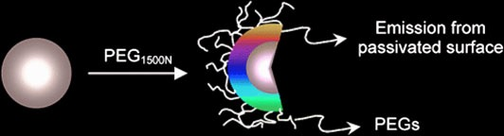

Gambar 3.1 Fungsionalisasi permukaan C-dots dengan polietilen glikol (PEG). Kepasifan permukaan diperlukan untuk membuat C-dots memiliki luminesens. Dicetak ulang dengan izin dari Sun et al. (2006). Hak Cipta (2006) American Chemical Society.

Sun et al. (2006) menyelidiki aspek fundamental lain dari sintesis C-dots secara umum, yakni: realisasi bahwa keadaan permukaan (surface state) C-dots memiliki peran sentral dalam mempengaruhi sifat fluoresensi dari C-dots. Secara khusus, C-dots yang diproduksi melalui ablasi laser di atas ternyata tidak berpendar, bahkan setelah pemurnian dan penambahan dengan asam kuat. Namun, seperti yang digambarkan pada Gambar 3.1, fungsionalisasi permukaan (atau ‘passivasi’) dengan rantai hidrokarbon, khususnya polietilen glikol (PEG) diperlukan untuk membuat C-dots memiliki sifat fotoluminesens. Pengamatan ini menyebabkan adanya perbedaan mendasar antara C-dots dan nanopartikel photoluminescent lainnya, terutama titik kuantum semikonduktor (Qdots). Dalam Qdots, emisi fluoresensi telah ditelusuri ke ‘efek kuantum’ di mana skala nanometer dari Qdots menentukan tingkat energi yang memungkinkan eksitasi elektron dari pita valensi ke pita konduksi. Sebaliknya, sifat fluoresensi C-dots dikaitkan dengan keadaan permukaannya, khususnya ‘cacat permukaan’ yang bertanggung jawab atas absorbansi cahaya dalam panjang gelombang tertentu. Karenanya, sintesis untuk memodifikasi keadaan permukaan C-dots memiliki peran penting pada sifat luminesens C-dots. Pasifasi keadaaan permukaan C-dots dengan polimer lain seperti propionylethylenimine-co-ethylenimine (PPEI-EI) telah dilakukan oleh Sun et al. (2006) dan dihasilkan fotoluminesens C-dots yang mirip dengan PEG (Cao et al., 2007). Selain berpengaruh pada sifat luminesens C-dots, pasivasi keadaan permukaan memainkan peran penting dalam membuat C-dots menjadi hidrofilik yang menjadikan C-dots dapat larut dalam air. Hal ini sangat berguna dalam berbagai aplikasi biologis, khususnya bioimaging. Hal ini menunjukkan bahwa metode sintesis yang berbeda terutama dalam pasivasi keadaan permukaan C-dots berkontribusi pada maraknya penelitian C-dots.

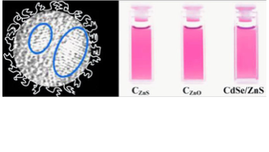
Gambar 3.2 Carbon-Dots yang didoping ZnS. Bagian Kiri dari gambar TEM resolusi tinggi (HRTEM) yang menunjukkan bidang kisi ZnS dalam Carbon-Dot (dilingkari). Fungsionalisasi permukaan Carbon-Dot diilustrasikan. Foto kanan larutan yang mengandung komposit Carbon-Dot / semikonduktor pada iradiasi UV; fluoresensi terlihat di semua sampel. Dicetak ulang dengan izin dari Sun et al. (2008). Hak Cipta (2008) American Chemical Society.

Passivasi permukaan Carbon-Dots telah mengambil banyak bentuk menggunakan berbagai konstituen molekuler. Sementara sebagian besar studi awal yang signifikan telah menggunakan reaksi permukaan Carbon-Dots dengan beragam residu organik, elemen anorganik juga telah diperiksa. Y-P Sun dan rekannya, misalnya, menunjukkan bahwa doping Carbon-Dots dengan garam semikonduktor seperti ZnS dan ZnO sebelum passivasi permukaan dapat meningkatkan hasil kuantum partikel (misalnya kecerahannya) (Sun et al., 2008). Gambar 2.4 menunjukkan pembentukan kisi ZnS pada permukaan Titik Karbon setelah proses doping, dan fluoresensi dramatis dari partikel nano komposit. Perlu dicatat bahwa sifat luminescence dalam sistem itu agak sulit untuk dijelaskan; garam semikonduktor diduga meningkatkan pembentukan “cacat” permukaan yang berkontribusi pada fotoluminesen. Sementara doping dengan garam anorganik dan pengaruhnya terhadap pencahayaan Carbon-Dots menarik dari sudut pandang sintetis, jalur penelitian ini belum berkembang secara nyata karena salah satu “nilai jual” yang lebih menonjol dari Carbon-Dots adalah produksinya dari organik membangun blok, sehingga membuat nanopartikel ini seharusnya kurang beracun dibandingkan nanopartikel anorganik.
Segera setelah laporan pertama tentang produksi titik-titik karbon photoluminescent muncul dalam literatur, kemajuan besar dalam rute sintetis untuk membuat nanopartikel yang menarik ini telah tercapai. Secara khusus, sintesis Carbon-Dot didemonstrasikan menggunakan prekursor yang tersedia, menghindari proses persiapan yang rumit dari bahan awal seperti yang dijelaskan di atas. Banyak substrat yang mengandung karbon telah berhasil digunakan sebagai bahan penyusun untuk konstruksi Titik Karbon, termasuk pelarut organik, berbagai sakarida, asam amino, protein, dan lain-lain. Khususnya, fitur yang mendasari sebagian besar skema preparasi Carbon-Dot adalah proposisi bahwa pembentukan nanopartikel grafit lebih disukai secara termodinamika (dan/atau kinetik), terlepas dari prekursor karbon yang digunakan.

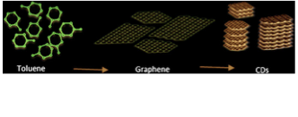
Gambar 3.3 Sintesis Carbon-Dots menggunakan toluene sebagai bahan awal. Proses yang diusulkan terdiri dari pembentukan lembaran graphene melalui iradiasi laser-pulsa, diikuti oleh fragmentasi untuk menghasilkan Titik Karbon. Direproduksi dari Yu et al. [6], dengan izin dari Royal Society of Chemistry.

Gambar 3.3 menggambarkan skema berbasis laser untuk produksi Titik Karbon menggunakan toluena — pelarut organik umum — sebagai prekursor karbon. Skema persiapan, yang ditunjukkan oleh X. Li dan rekannya di Universitas Sains dan Teknologi Huazhong, Cina, mengandalkan penyinaran sampel toluena dengan laser berdenyut non-fokus — berbeda dengan iradiasi laser daya tinggi yang digunakan dalam ablasi proses yang dibahas di atas [6]. Hebatnya, seperti diuraikan pada Gambar 2.5, iradiasi oleh sinar laser yang tidak terfokus tampaknya telah menyebabkan transformasi toluena menjadi selubung graphene, yang kemudian menghasilkan Titik-titik Karbon yang berpendar. Para peneliti, pada kenyataannya, mencapai penyetelan tertentu dari ukuran Titik Karbon melalui modulasi kekuatan laser, mengamati secara mengejutkan hubungan terbalik antara kekuatan laser dan ukuran nanopartikel karbon.

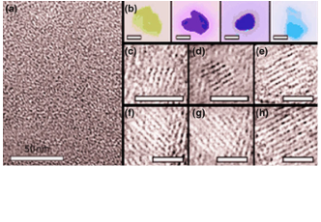
Gambar 3.4 Carbon-Dots diproduksi melalui metode elektrokimia. gambar TEM dari Carbon-Dots (menunjukkan diameter <5 nm kecil); b gambar fotoluminesensi direkam saat eksitasi pada panjang gelombang yang berbeda; c – h gambar TEM resolusi tinggi yang menunjukkan bidang kisi grafit kristal. Batang skala sama dengan 2 nm. Dipetik dari Li et al. (2010), dengan izin dari John Wiley & Sons (2010).

Metodologi elektrokimia juga telah dibuktikan untuk sintesis Carbon-Dot. S.-T. Lee dan rekannya di Hong Kong S.A.R., misalnya, menggunakan elektroda grafit sebagai sumber karbon (Li et al., 2010). Secara khusus, para peneliti menggunakan batang grafit sebagai katoda dan anoda dalam pengaturan sel elektrokimia, dengan NaOH/etanol sebagai larutan elektrolit. Aliran arus melalui sirkuit elektrokimia menghasilkan "chipping" dari batang grafit, menghasilkan Titik Karbon yang menunjukkan warna berbeda (yaitu, panjang gelombang luminesensi). Sementara Titik Karbon yang dihasilkan dalam percobaan ini tidak memiliki morfologi bola yang seragam (Gambar 3.4), warna luminesensi yang berbeda diamati, yang dianggap berasal dari variasi ukuran partikel dan cacat permukaan. Gambar TEM resolusi tinggi pada Gambar 3.4 mengkonfirmasi bahwa nanopartikel memang bisa disebut sebagai "Titik Karbon", karena mereka menunjukkan inti kristal grafit yang khas.

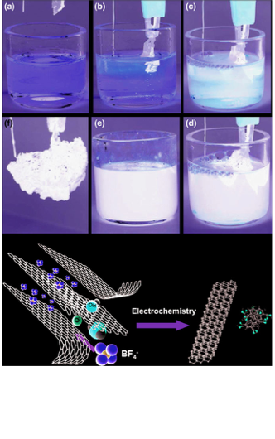
Gambar 3.5. Produksi Titik Karbon melalui pengelupasan grafit dalam cairan ionik. Foto teratas yang menunjukkan perkembangan reaksi elektrokimia di mana anoda grafit ditempatkan dalam larutan elektrolit yang terdiri dari cairan ionik 1-butil-3-methylimidazolium tetrafluoroborate ([BMIm] [BF4]). Warna kecoklatan sesuai dengan nanopartikel karbon. Panel f menunjukkan tampilan elektroda grafit setelah reaksi. Di bawah ilustrasi mekanisme yang diusulkan: ion (berasal dari cairan ionik) menembus antara lembaran grafit, menghasilkan nanotube karbon dan Titik Karbon. Diterbitkan ulang dengan izin dari Lu et al. (2009). Hak Cipta (2009) American Chemical Society.

Elektrokimia telah diterapkan oleh peneliti lain untuk menghasilkan Carbon-Dots karena teknik ini mudah dilakukan dan hasil produk biasanya tinggi. Gambar 3.5 menyajikan pengaturan eksperimental dari sel elektrokimia yang dirancang untuk memanfaatkan elektroda grafit sebagai sumber karbon untuk Carbon-Dots, dan menggambarkan perkembangan visual dari reaksi. Pendekatan sel elektrokimia ini, yang dikembangkan oleh K.P. Loh dan koleganya di National University of Singapore, menggunakan ionic cairan (IL) sebagai elektrolit (Lu et al., 2009). Cairan ionik telah digunakan sebagai pengganti "hijau" untuk pelarut organik dan dapat memiliki kemampuan pelarutan yang kuat. Dalam konteks proses fabrikasi Carbon-Dot yang dijelaskan pada Gambar 3.5, cairan ionik, khususnya ion imidazolium positif, memiliki peran ganda. Pertama, ion imidazolium dapat berubah menjadi radikal reaktif setelah menerima elektron dari anoda dalam sel elektrokimia; radikal bereaksi dengan, dan menyebabkan "berjumbai" dari lembaran grafit, menimbulkan fragmen karbon kecil. Kedua, seperti yang ditunjukkan pada Gambar 3.5b, ion-ion dimasukkan ke dalam lapisan grafit, sehingga meningkatkan proses pengelupasan. Keterbatasan yang jelas, bagaimanapun, dari banyak skema sintesis Carbon-Dot berbasis elektrokimia seperti percobaan pada Gambar 3.5 telah menjadi distribusi yang agak luas dari ukuran nanopartikel dan morfologi, memerlukan pemisahan lebih lanjut dan langkah-langkah pemurnian.

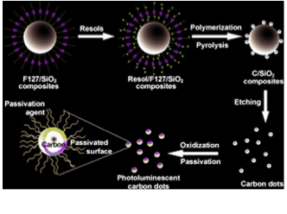
Gambar 3.6 Sintesis Carbon-Dots dalam matriks silika. Dipetik dari Liu et al. [9], dengan izin dari John Wiley & Sons (2009).

Banyak rute sintetis lain telah menggunakan "kimia basah" untuk membuat Titik Karbon. Gambar 3.6 menguraikan strategi berbasis solusi tipikal untuk sintesis Carbon-Dot. Proses yang dikembangkan oleh R. Liu dan rekannya di Max-Planck-Institut fur Polymerforschung, Jerman, didasarkan pada penyematan sumber karbon (resin fenol/formaldehida) dalam koloid silika berpori yang bertindak sebagai matriks inang (Liu et al., 2009). Proses karbonisasi suhu tinggi (misalnya pirolisis) menghasilkan Titik Karbon yang kemudian dilepaskan melalui pembubaran perancah silika; passivasi permukaan lebih lanjut dari titik-titik memunculkan sifat luminescence yang khas. Sementara pirolisis adalah penggerak utama untuk produksi Carbon-Dot, pembawa silika berpori berperan penting dalam mencegah agregasi nanopartikel. Perlu diperhatikan bahwa skema sintesis pada Gambar 3.6 mungkin menghasilkan Titik Karbon amorf daripada Titik Karbon yang terdiri dari inti grafitik kristal, meskipun menunjukkan pendaran multiwarna yang kuat. Hasil ini mendukung hubungan yang diusulkan antara sifat pendaran Carbon-Dots dan kemungkinan cacat permukaan.
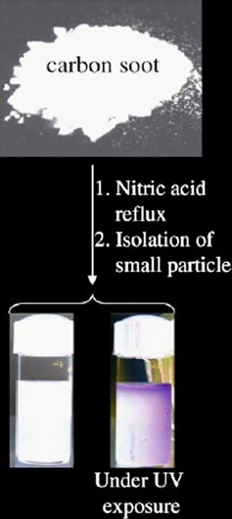

Gambar 3.7. Persiapan Carbon-Dots dengan pengolahan asam jelaga karbon. Jelaga yang dihasilkan lilin direfluks dalam asam kuat, menghasilkan Titik Karbon. Setelah pemurnian, larutan Carbon-Dot menunjukkan fluoresensi (foto bawah). Diterbitkan ulang dengan izin dari Ray et al. (2009). Hak Cipta (2009) American Chemical Society.

Seperti yang diharapkan dalam bidang ilmiah yang muda dan berkembang, proliferasi studi menyebabkan pengembangan skema sintesis yang agak sederhana. Secara khusus, Titik Karbon dapat dengan mudah diproduksi bahkan tanpa menggunakan matriks pengarah struktur seperti inang silika koloid (misalnya, Gambar 3.7). Jelaga karbon, yang dihasilkan dalam berbagai reaksi pemrosesan karbon, telah ditemukan sebagai zat prekursor yang berguna untuk Titik Karbon. SC Ray dan rekannya di Indian Institute for the Cultivation of Science telah menunjukkan bahwa jelaga yang dihasilkan oleh pembakaran lilin dapat menjadi sumber Carbon-Dots, yang dihasilkan hanya melalui refluks jelaga dalam asam kuat (seperti asam nitrat), diikuti oleh ukurannya. pemisahan nanopartikel yang lebih kecil (Gambar 3.7) (Ray et al., 2009). Sifat oksidasi yang kuat dari asam sangat penting untuk melarutkan agregat karbon yang besar di dalam jelaga; asam selanjutnya bereaksi dengan koloid karbon untuk menghasilkan cacat permukaan yang mengandung oksigen dan nitrogen yang terkait dengan emisi fluoresensi partikel. Teknik berbasis jelaga seperti itu, bagaimanapun, menghasilkan Titik-titik Karbon yang menunjukkan kecerahan yang relatif rendah (misalnya, hasil kuantum rendah), kemungkinan karena partikel besar yang dihasilkan dan distribusi ukuran yang luas. Metode berbasis jelaga lainnya untuk produksi Carbon-Dots diperkenalkan, menggunakan pengolahan asam jelaga yang dihasilkan dari berbagai reaksi karbon seperti pembakaran gas alam (Tian et al., 2009).

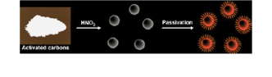
Gambar 3.8 Sintesis Carbon-Dots dari karbon aktif. Direproduksi dari Qiao et al. (2010), dengan izin dari Royal Society of Chemistry (2010).

Gambar 3.8 menguraikan prosedur lain untuk produksi Carbon-Dots menggunakan sumber karbon alami (Qiao et al., 2010). Dalam pekerjaan penting tersebut, Huo dan rekannya di Universitas Jilin, Cina, berhasil menyiapkan Titik Karbon melalui oksidasi karbon aktif yang diinduksi oleh asam (yaitu, karbon dari sumber alam seperti kayu, yang mengikuti perlakuan fisik — biasanya penerapan gas panas — menjadi sangat berpori atau "aktif"). Setelah pemurnian Carbon-Dots yang dihasilkan dengan pengolahan kimiawi, passivasi permukaan dilakukan dengan menggunakan agen organik yang diakhiri dengan amina yang menghasilkan Carbon-Dots bercahaya yang larut dalam air.
Studi yang diuraikan pada Gambar 3.8 merupakan lompatan penting dalam penelitian Carbon-Dot, karena ini menunjukkan bahwa nanopartikel karbon dapat diproduksi (dalam jumlah besar) dari reagen yang tersedia melalui skema sintetik yang mudah diterapkan dan tanpa perlu canggih dan/atau instrumentasi mahal. Dapat dikatakan bahwa kemajuan sintetis yang dicapai oleh Huo dan lainnya merupakan kekuatan pendorong utama bagi pertumbuhan signifikan aktivitas dan aplikasi Titik Karbon.
Sejalan dengan perkembangan teknik “oksidasi kimiawi” yang dimulai sekitar tahun 2010 untuk produksi Titik Karbon [umumnya melibatkan reaksi zat berkarbon dengan asam pengoksidasi kuat] strategi sintesis Karbon-Dot berbasis solusi lainnya telah dikembangkan. Secara khusus, pengolahan hidrotermal kemungkinan besar telah menjadi prosedur paling umum untuk produksi Titik Karbon. Pendekatan umum ini cukup mencolok dalam kesederhanaan dan keserbagunaannya, menghasilkan Titik Karbon dari berbagai sumber karbon. Inti dari sintesis hidrotermal Carbon-Dots adalah proses di mana suhu tinggi menginduksi kondensasi blok bangunan berkarbon dan kristalisasi inti grafit. Fitur penting lainnya dari skema sintesis hidrotermal adalah pengamatan bahwa residu dari reagen karbon masih tertahan di permukaan inti kristal, sehingga memberikan nanopartikel yang bervariasi, dan dapat dikontrol secara kimiawi, fungsionalitas dan sifat optik.
Gambar 3.8 menguraikan prosedur lain untuk produksi Carbon-Dots menggunakan sumber karbon alami (Qiao et al., 2010). Dalam pekerjaan penting tersebut, Huo dan rekannya di Universitas Jilin, Cina, berhasil menyiapkan Titik Karbon melalui oksidasi karbon aktif yang diinduksi oleh asam (yaitu, karbon dari sumber alam seperti kayu, yang mengikuti perlakuan fisik — biasanya penerapan gas panas — menjadi sangat berpori atau "aktif"). Setelah pemurnian Carbon-Dots yang dihasilkan dengan pengolahan kimiawi, passivasi permukaan dilakukan dengan menggunakan agen organik yang diakhiri dengan amina yang menghasilkan Carbon-Dots bercahaya yang larut dalam air.
Studi yang diuraikan pada Gambar 3.8 merupakan lompatan penting dalam penelitian Carbon-Dot, karena ini menunjukkan bahwa nanopartikel karbon dapat diproduksi (dalam jumlah besar) dari reagen yang tersedia melalui skema sintetik yang mudah diterapkan dan tanpa perlu canggih dan/atau instrumentasi mahal. Dapat dikatakan bahwa kemajuan sintetis yang dicapai oleh Huo dan lainnya merupakan kekuatan pendorong utama bagi pertumbuhan signifikan aktivitas dan aplikasi Titik Karbon.
Sejalan dengan perkembangan teknik “oksidasi kimiawi” yang dimulai sekitar tahun 2010 untuk produksi Titik Karbon [umumnya melibatkan reaksi zat berkarbon dengan asam pengoksidasi kuat] strategi sintesis Karbon-Dot berbasis solusi lainnya telah dikembangkan. Secara khusus, pengolahan hidrotermal kemungkinan besar telah menjadi prosedur paling umum untuk produksi Titik Karbon. Pendekatan umum ini cukup mencolok dalam kesederhanaan dan keserbagunaannya, menghasilkan Titik Karbon dari berbagai sumber karbon. Inti dari sintesis hidrotermal Carbon-Dots adalah proses di mana suhu tinggi menginduksi kondensasi blok bangunan berkarbon dan kristalisasi inti grafit. Fitur penting lainnya dari skema sintesis hidrotermal adalah pengamatan bahwa residu dari reagen karbon masih tertahan di permukaan inti kristal, sehingga memberikan nanopartikel yang bervariasi, dan dapat dikontrol secara kimiawi, fungsionalitas dan sifat optik.

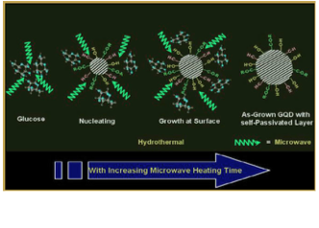
Gambar 3.9 Sintesis hidrotermal Carbon-Dots menggunakan glukosa sebagai sumber karbon. Model nukleasi dan pertumbuhan Titik Karbon yang diinduksi oleh pemanasan gelombang mikro larutan glukosa. Diterbitkan ulang dengan izin dari Tang et al. (2012). Hak Cipta (2006) American Chemical Society.

Gambar 3.9 mengilustrasikan mekanisme yang diusulkan untuk perakitan Titik Karbon melalui pengolahan hidrotermal (Tang et al., 2012). Proses khusus ini, yang dikembangkan oleh S.P. Lau dan rekannya di Polytechnic University of Hong Kong, dilakukan melalui pemanasan gelombang mikro glukosa sebagai sumber karbon. Menurut model eksperimental (Gambar 3.9), Titik Karbon dirakit proses nukleasi, yang mengarah pada pertumbuhan bertahap dari inti partikel nano kristal dan pembentukan lapisan "self-passivated" yang terdiri dari fragmen fungsional dari blok bangunan glukosa. Menariknya, Titik Karbon yang dihasilkan gelombang mikro ini menampilkan eksitasi/emisi dalam rentang spektrum biru tua, properti yang agak unik (karena sebagian besar Titik Karbon yang dilaporkan memancarkan pada panjang gelombang yang lebih panjang).
Sintesis berbasis gelombang mikro telah digunakan dalam rute fabrikasi Carbon-Dot lainnya. Gambar 3.10 mengilustrasikan skema untuk menyiapkan Titik Karbon yang didoping dengan atom nitrogen (misalnya, Titik Karbon N-doped) melalui pengolahan gelombang mikro kalsium sitrat dan urea. Khususnya, rute sintetis sederhana ini, yang dikembangkan oleh Y. Zhang dan koleganya di Shanghai Jiao Tong University, China, menyajikan proses sintesis heterogen yang memanfaatkan campuran bubuk (kalsium sitrat) dan larutan (urea) (Xu et al., 2014). Carbon-Dots yang dihasilkan memancarkan luminesensi tinggi baik dalam larutan maupun dalam fase padat, properti yang agak unik dalam sistem Carbon-Dot (karena Carbon-Dots umumnya menunjukkan pendinginan fluoresensi dalam fase padat).

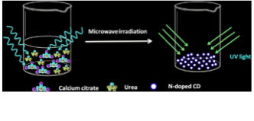
Gambar 3.10 Menghasilkan N-doped Carbon-Dots melalui pemanasan gelombang mikro. Sintesis dilakukan pada iradiasi gelombang mikro dari campuran heterogen kalsium sitrat (bubuk) dan urea (terlarut). Direproduksi dari Xu et al. (2014), dengan izin dari Royal Society of Chemistry.

Karbonisasi suhu tinggi untuk fabrikasi Carbon-Dots telah dilakukan dalam pelarut selain air. M. Kreiter, C-Y. Liu, dan rekannya di Max-Planck-Institut untuk Polymerforschung menunjukkan bahwa perlakuan panas sumber karbon seperti asam sitrat yang tersebar dalam pelarut nonkoordinasi [yaitu, pelarut organik non-polar] menghasilkan Titik Karbon yang sangat bercahaya (Wang et al., 2010). Pendekatan ini sebenarnya terinspirasi oleh jalur sintesis yang dikembangkan untuk produksi titik-titik kuantum anorganik, di mana pelarut nonpolar diyakini dapat meningkatkan perakitan dan transformasi blok penyusun nanopartikel menjadi kristal koloid. Dalam kasus Carbon-Dots, skema sintesis satu langkah sederhana yang dilaporkan oleh Kreiter dan rekan-rekannya secara khusus berhasil dalam meningkatkan luminasi (yaitu, hasil kuantum) partikel, sebuah pengamatan yang mungkin terkait dengan permukaan yang lebih efektif. passivasi oleh turunan amina yang ditambahkan bersama ke campuran reaksi; dalam hal ini, pelarut nonpolar kemungkinan meningkatkan reaktivitas antara Titik Karbon dan residu amina.

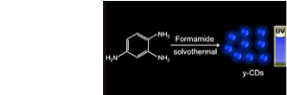

Gambar 3.11 Titik Karbon Kuning dari triaminobenzene. Skema sintesis sederhana menghasilkan Carbon-Dots yang dipancarkan dengan warna kuning. Diterbitkan ulang dengan izin dari Jiang et al. (2015). Hak Cipta (2015) American Chemical Society.

Beberapa jalur sintetis telah menyebabkan fabrikasi Carbon-Dots yang menunjukkan sifat pendaran yang agak tidak biasa. H. Lin dan rekannya di Chinese Academy of Sciences mensintesis N-doped Carbon-Dots melalui prosedur sederhana yang melibatkan triaminobenzene sebagai sumber karbon (Gambar 3.11) (Jiang et al., 2015). Carbon-Dots yang dihasilkan mengandung kelimpahan yang relatif tinggi dari gugus fungsi yang mengandung nitrogen, termasuk amina, amida, dan unit karbon-nitrogen lainnya. Menariknya, Titik Karbon N-doped ini menunjukkan emisi yang kuat dalam warna kuning, yaitu sekitar 600 nm — pengamatan langka karena mayoritas Titik Karbon yang dilaporkan sejauh ini memiliki emisi maksimal dalam panjang gelombang yang lebih pendek (yaitu, hijau-biru). Demikian pula, berbeda dengan penelitian lain tentang Titik Karbon, tidak ada emisi yang bergantung pada eksitasi yang terlihat. Sifat-sifat fotofisika yang berbeda ini kemungkinan besar mencerminkan modulasi keadaan permukaan Titik Karbon oleh gugus fungsi yang mengandung nitrogen (melalui mekanisme yang masih belum terselesaikan).

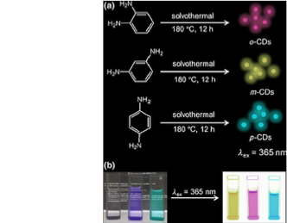

Gambar 3.12 Carbon-Dots memancarkan warna berbeda dari isomer fenilenadiamin.
a Warna-warna spesifik Carbon-Dots yang dihasilkan dari isomer orto, meta, dan para. b Foto yang menunjukkan warna larutan dalam cahaya biasa (kiri) dan pada penyinaran UV (kanan). Dipetik dari Jiang et al. (2015), dengan izin dari John Wiley & Sons (2015).

Kelompok penelitian yang sama telah menunjukkan bahwa isomer berbeda dari fenilenadiamin menghasilkan Titik Karbon yang menampilkan warna berbeda (Gambar 3.12) (Jiang et al, 2015). Hebatnya, seperti yang ditunjukkan pada Gambar 3.12, tiga isomer para-phenylenediamine, ortho-phenylene- diamine, dan meta-phenylenediamine, memunculkan tiga warna "dasar" merah, hijau, dan biru (yaitu, "RGB"), saat eksitasi oleh sinar UV. Pengamatan ini mungkin terkait dengan kandungan nitrogen yang berbeda (dan ukuran) dari nanopartikel karbon. Yang penting, rentang RGB penuh yang dihasilkan oleh Carbon-Dots dapat dimanfaatkan untuk produksi film yang menunjukkan warna berbeda yang telah dirancang sebelumnya dengan film polimer doping dengan komposisi Karbon-Dot tertentu.
Berbagai metode telah dirancang untuk menyiapkan Titik Karbon dari sumber alam, dan dapat dikatakan bahwa berbagai macam zat yang mengandung karbon akan terus menginspirasi para peneliti untuk mengembangkan skema sintesis baru menggunakan bahan karbon yang umum dan sudah tersedia. Gambar 3.13 mengilustrasikan percobaan di mana minyak goreng bekas digunakan untuk menghasilkan Titik Karbon (Hu et al., 2014). Faktanya, skema sintetis sederhana, yang ditunjukkan oleh J.S. Yu dan rekannya di Universitas Nanjing, Cina, menghasilkan Titik Karbon yang juga didoping dengan atom belerang. Carbon-Dots S-doped digunakan untuk pencitraan sel, dan sifat pendarannya sangat tergantung pada pH larutan, mungkin mempengaruhi tingkat protonasi residu karboksil pada permukaan Carbon-Dots. Dalam konteks yang lebih luas, sistem yang digambarkan pada Gambar 3.13 adalah contoh dari jalur sintetis yang banyak digunakan untuk doping Carbon-Dot menggunakan prekursor yang berbeda.

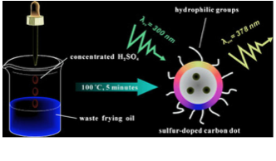
Gambar 3.13 Persiapan Carbon-Dots yang didoping sulfur dari minyak goreng bekas. Dipetik dari Hu et al. (2014). Hak Cipta (2014) dengan izin dari Elsevier.

Gula telah menjadi kandidat yang jelas untuk sintesis Carbon-Dot dan memang banyak laporan telah menjelaskan rute sintetis yang menggunakan gula dasar, seperti glukosa, fruktosa, dan lainnya. Namun, penggunaan blok penyusun selain hidrokarbon sederhana telah menghasilkan banyak contoh Carbon-Dots menunjukkan sifat yang lebih menarik dibandingkan dengan unit gula sederhana. J. Tang dan rekannya di Chinese Academy of Sciences, misalnya, mensintesis Carbon-Dots dari bovine serum albumin (BSA), protein yang banyak digunakan dan tersedia secara komersial (Zhang et al., 2012). Skema sintesis satu pot melibatkan perlakuan hidrotermal protein dengan adanya turunan amina (berfungsi sebagai agen passivasi permukaan); reaksi pirolisis yang diprakarsai oleh suhu tinggi menghasilkan pembentukan Carbon-Dot, yang menunjukkan emisi biru cerah. Proses sederhana ini juga menyoroti penggunaan protein sebagai sumber karbon potensial dalam sintesis Carbon-Dot. Berbagai macam protein, ketersediaan dalam jumlah besar dalam banyak kasus, dan kelarutan air (untuk sebagian besar protein) menunjukkan penggunaannya sebagai bahan awal yang serbaguna dalam sintesis Carbon-Dot.
Gambar 3.14 menyajikan strategi langsung untuk konstruksi Titik Karbon dari asam folat sebagai sumber karbon (Bhunia et al., 2016). Pemilihan asam folat dalam penelitian tersebut bertujuan untuk membuat titik-titik karbon selektif terhadap reseptor folat yang diekspresikan secara berlebihan pada banyak sel kanker. Carbon-Dots disintesis dalam proses hidrotermal satu langkah tanpa perlu mensintesis Carbon-Dots terlebih dahulu dan kemudian mengkonjugasikan Carbon-Dots yang telah disiapkan dengan asam folat. Memang, Titik Karbon yang diturunkan dari asam folat dapat secara selektif menodai sel kanker dengan mengasah reseptor folat pada permukaan sel. Studi ini menunjukkan variabilitas jalur sintesis Carbon-Dot yang tampaknya tak berujung, yang mencerminkan realisasi bahwa setiap senyawa yang mengandung karbon dapat digunakan dalam praktik untuk menghasilkan Carbon-Dots.

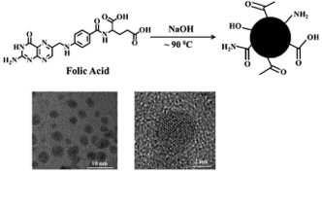
Gambar 3.14 Preparasi Carbon-Dot dari asam folat. Skema Teratas dari proses termal untuk menghasilkan Titik Karbon dalam larutan air dasar. Bawah TEM resolusi tinggi dari Titik Karbon yang menunjukkan struktur inti grafitik kristal. Diadaptasi dari Bhunia et al. (2016).

Dalam beberapa contoh, reagen karbon yang digunakan untuk sintesis Titik Karbon memiliki banyak fungsi — tidak hanya berfungsi sebagai sumber karbon. R. Zboril dan rekannya di Olomuc University, Republik Ceko, telah menggunakan surfaktan sebagai bahan awal dalam sintesis Carbon-Dot (Kozak et al., 2013). Rute sintetis terdiri dari perlakuan hidrotermal dari surfaktan yang umum digunakan, cetylpyri-dinium chloride monohydrate (Gambar. 3.15) yang menghasilkan sampel Carbon-Dot yang relatif seragam. Menariknya, luminescence dari Carbon-Dots ternyata sensitif terhadap polaritas pelarut, menghasilkan warna yang bergantung pada pelarut yang berbeda pada eksitasi UV (Gambar 3.15). Surfaktan dalam sistem Carbon-Dot berfungsi tidak hanya sebagai sumber karbon, tetapi juga sebagai stabilisator nanopartikel karbon, mempromosikan pelarutannya dalam pelarut yang berbeda, dan mempengaruhi "keadaan permukaan" yang bertanggung jawab atas sifat luminesensi partikel
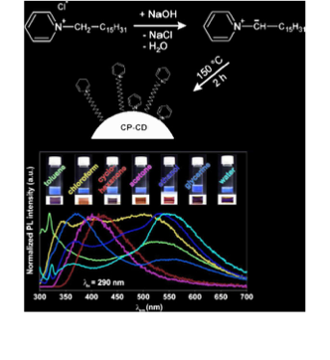
Gambar 3.15 Carbon-Dots yang dihasilkan surfaktan menunjukkan warna yang bergantung pada pelarut. Skema Utama sintesis Carbon-Dot dimulai dari cetylpyridinium chloride monohydrate; warna larutan Carbon-Dot bawah dan spektrum emisi dalam pelarut yang ditunjukkan. Diterbitkan ulang dengan izin dari Kozák et al. (2013. Hak Cipta (2013) American Chemical Society.

Di antara skema sintesis yang bervariasi untuk produksi Carbon-Dots, beberapa teknik menonjol karena tampaknya kebetulan. Deskripsi ini sesuai dengan strategi yang digambarkan pada Gambar 3.16, di mana Carbon-Dots disiapkan dengan mencampurkan dua bahan kimia yang ada di mana-mana — aseton dan natrium hidroksida — dan menginkubasi campuran selama beberapa hari (Hou et al., 2015). Percobaan, yang dilakukan oleh X. Ji dan rekannya di South Central University, Cina, secara tak terduga menghasilkan Titik Karbon, mungkin melalui reaksi aldol yang terkenal, yang dialami dalam kasus ini oleh aseton dalam lingkungan larutan alkali (Gambar 3.16a). Keton tak jenuh yang dibentuk oleh reaksi mungkin telah terpolimerisasi lebih lanjut, menghasilkan rantai oligomer yang terkondensasi menjadi Titik Karbon. Sementara para peneliti melaporkan bahwa Carbon-Dots menunjukkan spektrum fotoluminesensi tergantung eksitasi yang khas, inti karbon dari nanopartikel tampak amorf daripada organisasi kristal biasa. Fitur menarik lainnya dari sistem ini adalah formasi dari jaringan karbon berpori setelah suhu tinggi (800 °C) kalsinasi Titik Karbon, yang berfungsi sebagai media penyimpanan yang sangat baik dalam baterai ion natrium.

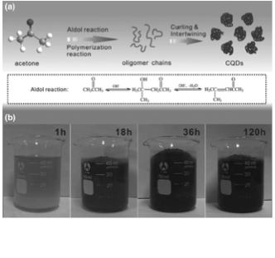
Gambar 3.16 Sintesis Carbon-Dot dari aseton dalam larutan NaOH. skema yang diusulkan untuk sintesis Carbon-Dots melalui reaksi aldol aseton; b campuran reaksi setelah waktu inkubasi yang berbeda. Pembentukan suspensi Carbon-Dot kental terlihat setelah beberapa hari. Dipetik dari Hou et al. (2015) dengan izin dari John Wiley & Sons (2015).

Sejalan dengan laporan yang berkembang pesat tentang Carbon-Dots, banyak penelitian telah berfokus pada graphene quantum dots (GQDs) (Gambar 3.17). Sementara GQD telah dianggap sebagai entitas morfologi yang berbeda, sifat struktural dan fotofisika mereka dalam banyak hal mirip dengan Carbon-Dots, yang mencerminkan dimensi skala nano, organisasi kristal dari inti grafit, dan modifikasi permukaan sebagai faktor utama yang mempengaruhi panjang gelombang luminesensi. . Perbedaan utama antara GQD dan Carbon-Dots menyangkut bentuk keseluruhan dari partikel nano; Titik Karbon kemungkinan merupakan nanopartikel isotropik [bulat], sementara GQD diyakini mengadopsi struktur "seperti cakram", yang terdiri dari beberapa lapisan grafit atau graphene (yaitu, ketebalan beberapa nanometer) (Gambar 3.17).

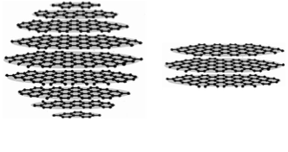
Gambar 3.17 Fitur struktural titik-titik karbon dan titik-titik kuantum graphene. Struktur umum Carbon-Dots (kiri) dan GQD (kanan). Carbon-Dots umumnya dianggap sebagai agregat bola, sedangkan GQD terdiri dari fragmen lapisan graphene

Sementara beberapa peneliti menganggap GQD sebagai "kasus khusus" Carbon-Dots, fabrikasi dan aplikasinya telah mengikuti, pada kenyataannya, jalur yang agak berbeda. Laporan pertama tentang GQD mengacu pada "titik" sebagai domain skala nanometer dari graphene dua dimensi yang dibuat melalui nanolitografi [misalnya litografi berkas elektron resolusi tinggi (Ponomarenko et al., 2008)]. Beberapa studi menyoroti perbedaan antara kebanyakan metode top-down (seperti litografi) untuk pembuatan GQD, dibandingkan dengan teknik sintesis kimia bottom-up yang digunakan dalam kasus Carbon-Dots [dan secara khusus dibahas dalam Buku ini]. Jelas, dimensi partikel yang tepat yang dapat diperoleh melalui litografi telah memungkinkan penyelidikan fenomena fisik unik yang terkait dengan GQD.
GQD telah dibuat juga melalui metode "kimia basah" yang mirip dengan teknik yang dijelaskan di atas dalam kasus sintesis Carbon-Dot. K. Mullen dan rekannya di Max-Planck-Institut fur Polymerforschung, Jerman, melaporkan sintesis GQD discoidal menggunakan turunan koronene sebagai bahan awal [dan sumber karbon] (Gambar 3.18). Metode preparasi melibatkan perakitan sendiri awal koronene dalam larutan, diikuti dengan transformasi suhu tinggi (pirolisis) yang menghasilkan agregat seperti grafit; pengelupasan-melalui-oksidasi dan fungsionalisasi permukaan produk reaksi menghasilkan GQD yang menunjukkan ketebalan 2–3 nm (sesuai dengan 2–3 lapisan graphene) dan diameter puluhan dari nanometer. Pembentukan GQD dalam hal ini dikaitkan dengan struktur kaku anisotropik dari blok bangunan koronene, yang mengarah ke perakitan kolom susun awal yang kemudian terfragmentasi, membentuk GQD (Gambar 3.18). Perlu dicatat bahwa prosedur sintetik menghasilkan dispersi yang sangat seragam dari GQD, menyoroti potensi teknik sintetik "bottom-up" untuk menghasilkan struktur nano karbon anisotropik dengan cara yang terkontrol.

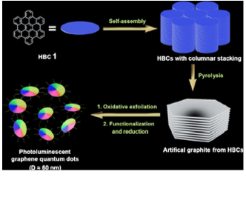
Gambar 3.18 Titik kuantum grafena dari coronene sebagai bahan awal. Skema yang menggambarkan proses sintesis bottom-up GQD, kemungkinan besar berasal dari pirolisis tumpukan lapisan heksabenzokoronena (HBC). Diterbitkan ulang dengan izin dari Liu et al. (2011). Hak Cipta (2011) American Chemical Society.

Studi yang digambarkan di atas pada Gambar 3.18 menggunakan molekul organik spesifik untuk perakitan struktur terorganisir, yang pada akhirnya menghasilkan inti karbon kristal dari GQD. Dalam banyak contoh, bagaimanapun, GQD telah disintesis dari bahan karbon yang digunakan secara luas yang sudah menunjukkan tatanan supramolekul, seperti nanotube karbon atau "serpihan" grafit. Gambar 3.19, misalnya, menggambarkan jalur sintetis di mana kumpulan karbon seperti nanotube karbon multiwall (MWCNTs) atau fragmen grafit direaksikan dengan atom kalium untuk menghasilkan GQD (Lin et al., 2012). Penelitian yang dilakukan oleh S. Zhang dan rekannya di Universitas Sheffield, Inggris, mengungkapkan interkalasi atom kalium dalam struktur berlapis dari MWCNT dan pengelupasan dan disintegrasi yang dipromosikan grafit saat terpapar udara [karena reaktivitas elektron yang tinggi. -mendonasikan kalium]. Proses fragmentasi dan oksidasi yang terkait dengan reaksi pembakaran antara kalium dan oksigen menimbulkan GQD yang sebagian besar terdiri dari lapisan tunggal grafit tunggal dengan hasil yang relatif tinggi.

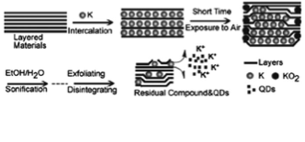
Gambar 3.19 Sintesis GQD melalui eksfoliasi yang diinduksi kalium dari bahan berlapis karbon. Skema ini menunjukkan penyisipan atom kalium dalam lapisan karbon; oksidasi berikutnya menghasilkan fragmentasi bahan berlapis dan pembentukan GQD. Direproduksi dari Lin et al. (2012), dengan izin dari Royal Society of Chemistry.

Banyak skema yang diterbitkan untuk sintesis GQD menggunakan graphene oxide (GO) sebagai bahan awal. Strategi tersebut telah mengambil keuntungan dari organisasi lembaran berlapis dari GO, meniadakan kebutuhan untuk proses perakitan awal seperti yang disajikan di atas (misalnya, Gambar 3.18 dan 3.19). Memang, penggunaan blok penyusun yang sudah menggunakan lapisan graphene membedakan GQD dari Carbon-Dots, karena GQD umumnya mempertahankan organisasi graphene beberapa lapis. Dalam teknik berbasis GO, GQD pada dasarnya diproduksi melalui disintegrasi atau fragmentasi lembar GO dengan berbagai cara eksperimental, dilengkapi dengan fungsi permukaan untuk menghasilkan fotoluminesensi. Contoh sintetik GQD semacam itu rute, yang dikembangkan oleh J-J Zhu dan rekannya di Universitas Nanjing, Cina, digambarkan pada Gambar 3.20 (Li et al., 2012). Proses "satu panci" menggabungkan pemanasan gelombang mikro GO dan perawatan dengan asam kuat untuk membelah lembaran GO. Mirip dengan skema preparasi Carbon-Dot, langkah oksidasi di mana-mana penting untuk memutus ikatan C-C dalam bahan awal (graphene), menghasilkan nanopartikel kecil yang menunjukkan residu permukaan OH dan COOH. Khususnya, sementara oksidasi asam menghasilkan GQD yang menunjukkan pendaran hijau, reaksi lebih lanjut dengan natrium borohidrida (NaBH₄), zat pereduksi yang umum digunakan, mengubah warna GQD menjadi murni, yang dianggap berasal dari modulasi residu permukaan pada nanopartikel.

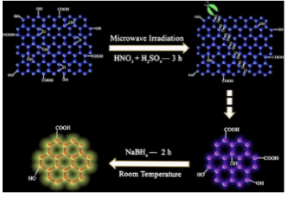
Gambar 3.20 Sintesis GQD melalui oksidasi gabungan dalam asam kuat dan reduksi. Dipetik dari Li et al. (2012), dengan izin dari John Wiley & Sons (2012).

Metodologi lain telah dikembangkan untuk memproduksi GQD dari GO sebagai bahan awal. Mirip dengan prosedur di atas, tantangan sintetik utama terdiri dari mengidentifikasi skema reaksi yang tidak terlalu keras untuk dilakukan, menghasilkan produk nanopartikel karbon seragam secara terkendali, dan memanfaatkan reagen yang tersedia. Gambar 3.21 menggambarkan metode oksidasi atau fragmentasi yang mudah berdasarkan reaksi "Fenton" (Zhuo et al., 2012). Reaksi Fenton menggunakan ion besi dan hidrogen peroksida untuk menghasilkan radikal hidroksida yang merupakan zat pengoksidasi yang kuat. Radikal hidroksida secara progresif menginduksi pemutusan ikatan karbon-oksigen dan karbon-karbon di lembaran GO, menghasilkan pembentukan GQD. Menurut model sintesis yang diajukan oleh para peneliti dan dijelaskan pada Gambar 3.21, reagen Fenton awalnya menginduksi "lubang" di jaringan GO, yang meluas dan akhirnya menghasilkan GQD. Khususnya, jalur ini mungkin juga menyediakan cara untuk mengontrol konsentrasi dan ukuran partikel yang dihasilkan.

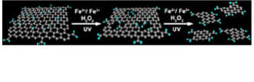
Gambar 3.21 Pembangkitan titik kuantum graphene melalui reaksi Fenton dari graphene oxide (GO). Skema ini menunjukkan fragmentasi lembar GO setelah oksidasi oleh reagen Fenton, yang pada akhirnya menghasilkan GQD. Diterbitkan ulang dengan izin dari Zhou et al. (2012). Hak Cipta (2012) American Chemical Society.

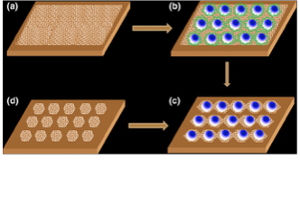
Gambar 3.22 Pembuatan titik kuantum graphene menggunakan array nanopartikel emas dan misel polimer. persiapan film graphene; b susunan nanopartikel A (NP) berlapis misel polimer ditempatkan di atas film; c etsa plasma menghilangkan zat organik, meninggalkan Au NP dan fragmen graphene di bawahnya; d GQD diproduksi setelah Au NP dikeluarkan. Diadaptasi dari Sung-Soo et al. (2012).

Strategi gabungan “top-down” dan “bottom-up” untuk produksi GQD diuraikan pada Gambar 3.22. Metodologi yang dikembangkan oleh B.H. Sohn dan rekannya di Universitas Nasional Seoul, Korea, mengandalkan penempatan misel polimer yang mengandung emas di atas lembaran graphene (Sung-Soo et al., 2012). Setelah pembentukan nanopartikel emas metalik dalam misel polimer, sistem menjadi sasaran etsa plasma (misalnya, pemboman dengan molekul gas energi tinggi). Dalam skenario ini, nanopartikel emas seragam yang dirakit di dalam "kandang" polimer berfungsi sebagai "perisai" — sementara perawatan plasma menghilangkan graphene yang tidak terlindungi, menghasilkan GQD berukuran nano di bawah partikel emas. Penghapusan partikel Au kemudian mengekspos GQD yang dihasilkan. Meskipun pendekatan yang diuraikan pada Gambar 3.22 melibatkan beberapa langkah dan tampak agak rumit. Hal ini memungkinkan seseorang untuk membuat GQD seragam dalam jumlah besar. Selanjutnya pengendalian GQD dimensi dapat dilakukan melalui pemilihan "topeng" polimer yang digunakan, karena zat polimer dengan berat molekul tinggi dapat menghasilkan partikel yang lebih besar dan sebaliknya.

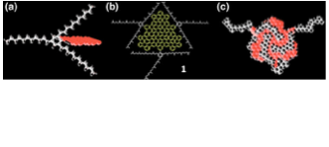
Gambar 3.23 Sintesis GQD yang diarahkan template. Skema yang menunjukkan konsep sintetis. a Residu trialkilfenil (hitam) ditempelkan pada lembaran graphene (biru). Atom hidrogen yang terlibat dalam stabilisasi GQD ditunjukkan dengan warna putih; b organisasi molekuler dari nanopartikel graphene yang distabilkan oleh tiga residu trialkylphenyl; c perhitungan teoritis yang menggambarkan inti GQD (biru) yang dilapisi oleh rantai alkil. Diterbitkan ulang dengan izin dari Yan et al. (2010). Hak Cipta (2010) American Chemical Society

Metode sintesis "templating" yang menarik dikembangkan untuk produksi GQD yang dikontrol ukuran oleh L. Li dan rekannya di Indiana University (Gambar 3.23). Seperti yang ditunjukkan pada Gambar 3.23, para peneliti "merangkum" inti graphene dalam tiga residu alkil-fenil yang keduanya menentukan dimensi titik-titik serta mencegah agregasi GQD dalam larutan. GQD yang dihasilkan relatif besar (memiliki diameter sekitar 15 nm), namun ukuran seragamnya meningkatkan puncak serapan yang ditentukan di wilayah spektral yang terlihat, memungkinkan potensi penggunaannya sebagai penyerap cahaya di sel surya. Selain itu, strategi sintesis ini pada prinsipnya memungkinkan penyetelan ukuran partikel dengan memvariasikan panjang rantai alkil.
Microwave Assisted Extraction (MAE) untuk sintesis CNDs tergolong dalam metode bottom-up, berdasarkan prinsip energi gelombang mikro dengan menggunakan microwave. Gelombang mikro merupakan salah satu gelombang elektromagnetik nonpengion dengan frekuensi dari 300 Mhz hingga 300 GHz. Molekul-molekul tersebut akan digetarkan oleh gelombang mikro sehingga rantai karbon mengalami penyusunan ulang tanpa mengurangi kadar air larutan. Radiasi microwave ini memiliki sifat laju reaksi dan selektifitas yang tinggi, hemat energi, pemanasan volumetrik yang merata, sehingga pemanasan langsung terjadi pada sampel dan meningkatkan hasil produk dibandingkan metode konvensional. Sehingga metode ini lebih menjanjikan untuk sintesis nano material.

BAB IV
BERBAGAI APLIKASI C-DOTS

C-dots memiliki peranan penting dalam dunia sains dan teknologi modern. C-dots menjadi fokus penelitian yang terus berkembang dan menarik untuk diteliti oleh para ilmuan. Berbagai kemajuan yang telah dicapai mengenai kajian meliputi sintesis dan sifat-sifat fisika, biologi, dan kimia yang menarik dan unggul dari C-dots, maka nanomaterial ini memiliki berbagai aplikasi dalam kehidupan sehari-hari. Dalam bagian ini dijelaskan berbagai aplikasi dari C-dots tersebut.

4.1 Bio-sensor
Di dunia modern saat ini, kemajuan teknologi biosensor memiliki arti penting di berbagai sektor seperti kesehatan, pemeliharaan lingkungan, dan produksi makanan. Dengan meningkatnya kebutuhan akan deteksi zat biologis yang cepat, sensitif, dan tepat, upaya penelitian yang sedang berlangsung berfokus pada pengembangan biosensor baru. Terobosan terbaru dalam bidang biosensor melibatkan pemanfaatan karbon dot sebagai elemen utama untuk deteksi biologis. Karbon dot mengacu pada struktur nano karbon yang sangat kecil yang memiliki karakteristik optik dan elektronik yang khas.
Dalam dunia medis, lingkungan, pertanian, dan berbagai bidang ilmiah lainnya, deteksi biologis yang cepat, akurat, dan sensitif memiliki peran yang sangat penting. Kemajuan dalam teknologi deteksi biologis telah memainkan peran yang signifikan dalam diagnosis penyakit, pemantauan kualitas air dan udara, pengawasan keamanan pangan, serta berbagai aplikasi lainnya yang berkaitan dengan kesehatan dan lingkungan. Pada saat ini, dunia ilmiah tengah menyaksikan kemunculan potensi hebat dalam deteksi biologis melalui penggunaan berbagai inovasi dan teknologi yang menarik perhatian. Salah satu di antaranya adalah penggunaan biosensor sebagai alat deteksi yang dapat mengidentifikasi keberadaan dan konsentrasi zat biologis dalam sampel dengan tingkat sensitivitas yang tinggi.
Biosensor adalah perangkat yang menggabungkan elemen biologis dengan teknologi sensor untuk mendeteksi dan mengukur interaksi antara komponen biologis dengan sampel yang dianalisis. Dalam beberapa tahun terakhir, penelitian terus berkembang untuk mengoptimalkan dan meningkatkan kinerja biosensor, serta mencari solusi yang lebih inovatif dan efektif. Dalam konteks ini, penting untuk menyoroti salah satu kemajuan terbaru dalam deteksi biologis, yaitu penggunaan teknologi karbon dot sebagai komponen utama dalam biosensor. Karbon dot, struktur nano karbon dengan ukuran sangat kecil, telah menunjukkan potensi luar biasa dalam berbagai aplikasi deteksi biologis. Essay ini ditulis bertujuan untuk mengetahui potensi hebat yang dimiliki oleh penggunaan karbon dot sebagai komponen dalam biosensor. Dalam essay ini akan menjabarkan mengenai bagaimana karbon dot dapat memberikan sensitivitas, akurasi, dan kecepatan dalam mendeteksi zat biologis, serta berbagai aplikasi yang mungkin dapat direalisasikan melalui teknologi ini. Dengan demikian, melalui pemahaman yang mendalam tentang potensi karbon dot dalam deteksi biologis, kita dapat membuka pintu menuju era baru dalam pengembangan teknologi deteksi yang lebih canggih, yang tidak hanya memberikan manfaat signifikan bagi ilmu pengetahuan, tetapi juga meningkatkan kualitas hidup dan kesehatan manusia secara keseluruhan.
Karbon dot terdiri dari agregat karbon kecil yang memiliki ukuran nano, biasanya kurang dari 10 nanometer. Karbon dot dapat diproduksi melalui berbagai metode sintesis, termasuk pirolisis, oksidasi, dan fungsionalisasi kimia. Mereka memiliki sifat optik yang menarik, seperti fluoresensi yang kuat dan fotostabilitas yang tinggi. Selain itu, karbon dot juga memiliki sifat permukaan yang besar dan kemampuan fungsionalisasi yang baik, memungkinkan mereka untuk berinteraksi dengan berbagai molekul biologis.
Karbon dot dapat digunakan dalam deteksi biomarker penyakit, seperti protein atau asam nukleat tertentu yang terkait dengan kondisi kesehatan tertentu. Karbon dot yang ter fungsionalisasi dapat mengenali dan berikatan dengan biomarker spesifik, menghasilkan sinyal fluoresensi yang dapat diukur dan diinterpretasikan sebagai indikator adanya penyakit.
Biomaker tersebut terdiri atas molekul seluler yang dapat dideteksi dalam sel-sel tumor, darah urin, atau cairan tubuh yang lain yang dapat diekspresikan berlebih karena onset dan pertumbuhan kanker. Hingga saat ini perkembangan sejumlah biomaker yang diidentifikasi dengan berbagai jenis kanker. Biomaker ini dapat digunakan dalam diagnosis dini pemantauan penyakit dan prognosis serta penanda prediktif. Protein yang diekspresikan berlebih dari hasil pertumbuhan kanker digunakan sebagai biomaker untuk diagnosis kanker. Sebagai contoh, antigen spesifik prostat (PSA), yang bertanggung jawab untuk pencairan cairan mani dan juga hadir dalam serum pasien pria, hal tersebut digunakan sebagai biomaker. Tingkatan PSA akan meningkat semakin tinggi karena adanya kanker prostat. Hal ini menjadikan protein sebagai biomaker kanker prostat untuk diagnosis dan pemantauan. Namun, meskipun PSA adalah penanda yang sangat sensitif, spesifitasnya justru sangat rendah. Untuk itu, supaya dapat mengenali spesifik biomaker kanker memerlukan bahan pengenalan yang optimal yang digunakan sebagai reseptor dalam desain biosensor. Hal tersebut penting dalam diagnosa medis karena sensitivitas dan spesifitas berperan penting dalam keberhasilan perangkat sensor.
Biosensor sebagai alat diagnosis adalah perangkat bioanalitik yang menghubungkan entitas pengenalan molekul yang terintegrasi dengan transduser fisikokimia. Teknologi biosensor yang baik diperlukan biomaker yang spesifik. Biosensor dapat menganalisis biomaker dengan beberapa keuntungan antara lain, mudah digunakan, murah, cepat, dan kuat, serta menawarkan kemampuan pengujian multi-analit untuk diagnosa kanker. Oleh karena itu, kombinasi antara nanopartikel atau karbon dot dengan biosensor secara tepat dapat diaplikasikan dalam diagnosa kanker.
Salah satu komponen penting dalam bidang biologi dan kesehatan adalah identifikasi mikroorganisme. Karbon dot, nanostruktur berukuran nanometer yang terbuat dari karbon, dapat digunakan untuk mengidentifikasi mikroorganisme, seperti bakteri atau virus patogen.
Salah satu metode yang digunakan adalah melapisi karbon dot dengan antibodi atau peptida yang spesifik untuk mikroorganisme tertentu. Ketika karbon dot yang dilapisi ini ditempatkan di lingkungan yang mengandung mikroorganisme target, antibodi atau peptida tersebut akan berikatan dengan mikroorganisme target. Sifat fluoresensi karbon dot berubah sebagai akibat dari interaksi ini. Perubahan ini dapat diamati dengan menggunakan metode spektroskopi fluoresensi.
Perubahan sifat fluoresensi dapat menunjukkan infeksi secara visual atau kuantitatif. Dengan menggunakan metode ini, mikroorganisme target dapat dideteksi dengan cepat dan sensitif tanpa memerlukan kultur atau pengujian yang kompleks. Karbon dot yang dilapisi dengan antibodi atau peptida dapat digunakan untuk berbagai tujuan, seperti diagnosis medis, pengujian lingkungan, dan pemantauan keamanan pangan.
Singkatnya, penggunaan karbon dot yang dilapisi dengan antibodi atau peptida tertentu adalah metode yang efisien dan inovatif untuk mengidentifikasi keberadaan mikroorganisme, termasuk bakteri atau virus patogen. Sehingga metode ini memungkinkan pengembangan teknologi deteksi yang lebih baik di bidang biologi, kesehatan, dan keamanan.
Karbon dot dapat digunakan sebagai sensor untuk memantau kualitas air, terutama dalam mendeteksi kontaminan seperti logam berat, pestisida, atau zat-zat kimia berbahaya lainnya. Karbon dot yang dioptimalkan secara khusus akan berinteraksi dengan zat pencemar tertentu dan menghasilkan perubahan sifat fluoresensi yang dapat diukur secara kuantitatif.
Monitoring kualitas air yang cepat dan sensitif kesadahan air sangat penting dalam berbagai bidang lingkungan dan industri. Kesadahan disebabkan oleh umumnya disebabkan oleh garam kalsium dan magnesium terlarut, yang konsentrasinya biasanya lebih tinggi daripada ion alkali lainnya. Kontribusi kecil terhadap kesadahan total air juga dibuat oleh polivalen lainnya ion. Akan tetapi, kesadahan air paling umum dinyatakan sebagai miligram setara kalsium karbonat per liter. Oleh karena itu, jumlah kalsium terlarut adalah indikator untuk nilai kesadahan total dan untuk kualitas air.
Nanodots karbon (C-dots) dikembangkan sebagai probe fluoresen yang menjanjikan untuk biosensing dan deteksi ion logam. Zhang and Chen melaporkan pendekatan ekonomis dan ramah lingkungan untuk persiapan dari C-dots dan aplikasi sensor mereka untuk mendeteksi Hg2+. Nanodots karbon dikembangkan dengan bertitik belerang (C-dots-SH) sebagai nanosensor fluoresen yang efektif untuk deteksi cepat kalsium terlarut dalam media air dan kesadahan air.
Nanodots karbon disintesis secara bottom-up pendekatan melalui pirolisis berbantuan gelombang mikro menggunakan sitrat asam sebagai sumber karbon dan cysteamine (atau 1,2-ethylenediamine) sebagai agen pasif. Komponen-komponen ini diaktifkan untuk mendapatkan C-dots yang difungsikan dengan karboksil, gugus amina dan tiol pada permukaannya. Spektrum FTIR mengungkapkan perubahan fungsional yang tidak signifikan gugus pada permukaan untuk kedua jenis nanopartikel.
Nanodots karbon yang didoping belerang yang sangat bercahaya berhasil disintesis dari asam sitrat dan sisteamin dengan metode bantuan gelombang mikro. Hasilnya mengkonfirmasi validitas C-dots yang didoping sulfur dan fluoresensi mereka untuk mendeteksi ion Ca2+ dalam sampel nyata minum air mineral. Lebih penting lagi, yang dipadamkan intensitas fluoresensi menunjukkan korelasi linier yang baik dengan konsentrasi ion Ca2+ dalam larutan sampel.
Dalam industri pangan, karbon dot dapat digunakan untuk mendeteksi keberadaan zat berbahaya, seperti residu pestisida atau kontaminan mikroba dalam makanan. Karbon dot yang ter fungsionalisasi dengan senyawa yang spesifik akan memberikan sinyal fluoresensi yang berbeda ketika berinteraksi dengan zat berbahaya, memungkinkan identifikasi dan pemantauan kualitas makanan yang lebih efisien.
Masalah kesehatan yang serius disebabkan oleh adanya bahan beracun seperti ion logam berat, pestisida, antibiotik, pengawet, dan bahan kimia yang tidak dapat terurai secara hayati di atas batas tertentu yang diizinkan pada staf makanan. Sensor quenching PL berbasis CD berhasil digunakan untuk deteksi ultra sensitif ion logam berat dan sangat beracun seperti Hg2+, Cr6+, Pb2+, Cu2+, Al3+, dan Co2+. Dalam banyak kasus, hubungan linier antara pendinginan intensitas PL CD dan konsentrasi ion logam yang ada dalam sampel telah diamati. Selain ion logam, anion seperti F-, PO43-, I-, dan HClO4- juga dapat dideteksi dengan menggunakan sensor gerbang logika "off-on" berbasis CD. Jenis-jenis sensor berbasis CD ini sangat selektif dan independen terhadap keberadaan ion-ion lain.
Analisis makanan memainkan peran penting dalam mengevaluasi kualitas dan memastikan keamanan. Spektroskopi, immunoassay, kultur dan penghitungan koloni, kromatografi, resonansi magnetik nuklir, dan metode elektrokimia umumnya digunakan untuk analisis. Metode-metode ini menawarkan keuntungan seperti reproduktivitas, sensitivitas, dan selektivitas yang tinggi. Namun, metode-metode tersebut membutuhkan peralatan yang mahal, tenaga terampil, dan prosedur yang memakan waktu. Oleh karena itu, para peneliti dan produsen makanan secara konsisten berupaya menemukan metode analisis yang lebih cepat, lebih tepat, sensitif, dan hemat biaya. Dalam konteks ini, sensor fluoresensi yang menggunakan titik-titik kuantum (QD) memiliki potensi untuk berkontribusi secara signifikan dalam menjaga kualitas dan keamanan makanan. Berbagai pendekatan telah dirancang untuk meningkatkan kinerja dan selektivitas sensor berbasis QD.
Biosensing adalah deteksi molekul target berdasarkan prinsip yang digunakan oleh sistem kehidupan seperti sistem kekebalan (Yasuga, H et al, 2023). Parameter penting dari biosensing adalah spesifisitas dan sensitivitas deteksi. Metode umum yang diperlukan untuk memastikan spesifisitasnya dengan memberi label molekul, contohnya pelabelan khusus dengan antibodi dan hibridisasi. Di sisi lain, ada metode bebas label termasuk deteksi elektrokimia menggunakan reaksi redoks. Deteksi spesifik dilakukan dari potensi redoks molekul target menggunakan voltametri siklik.
Analisis biomolekuler memainkan peran penting dalam perawatan klinis keamanan, keamanan pangan, pemantauan lingkungan dan penyakit diagnosis. Biosensor telah diterapkan secara luas untuk analisis molekul biologis kecil, ion logam dan protein. Di masa lalu beberapa tahun, biosensor berbasis semikonduktor anorganik telah diselidiki secara luas dalam banyak penelitian, menunjukkan QY fluoresensi tinggi dan fotostabilitas. Namun, mereka ditemukan menyebabkan masalah kesehatan karena komposisi logam berat mereka, yaitu tidak cocok untuk aplikasi in vivo. Baru-baru ini, biosensor berbasis carbon nanodots mendapat banyak perhatian. carbon nanodots telah dibuktikan menunjukkan kinerja fluoresensi yang sangat baik dengan spesifik kelompok fungsional permukaan, yang memberikan kesempatan untuk terhubung dengan analit target melalui berbagai jenis interaksi seperti interaksi elektrostatik, konjugasi p-p atau transfer elektron, menghasilkan efek turn-on atau turn-off fluoresensi carbon nanodots. Selain itu, carbon nanodots memberikan konduktivitas listrik yang sangat baik, dispersibilitas yang baik, dan luas permukaan spesifik yang besar, yang menguntungkan untuk pemuatan molekul biologis di permukaannya, menjadikannya probe fluoresen yang sangat baik untuk mendeteksi analit yang menarik termasuk ion anorganik dan molekul kecil dalam biologis M sampel.
Pada 2015, nanoprobe yang dapat ditargetkan mitokondria berdasarkan trifenil fosfonium dimodifikasi carbon nanodots dengan sensitivitas dan selektivitas tinggi dilaporkan untuk penginderaan peroksinitrit dalam sel hidup. Fluoresensi carbon nanodots adalah padam dengan adanya peroxynitrite karena proses transfer elektron yang diinduksi foto. Selanjutnya nanoprobe ini menunjukkan properti yang dapat ditargetkan mitokondria yang universal dan baik terhadap berbagai jenis sel kanker. Pada tahun 2016, Wang et al. dilaporkan a probe fluoresen ON-OFF-ON yang sengaja dirancang untuk mendeteksi glutathione (GSH) dan suhu masing-masing berdasarkan pendinginan dan pemulihan fluoresensi yang diinduksi agregasi. Setelah menambahkan GSH, fluoresensi carbon nanodots kemudian dipadamkan kuat melalui interaksi antara kelompok permukaan dan GSH, yang menyebabkan fluoresensi beralih ke keadaan OFF. Peningkatan suhu mengakibatkan kehancuran ini interaksi dan mengakibatkan fluoresensi beralih ke ON negara. Selanjutnya, biosensing memainkan peran yang sangat diperlukan dalam diagnosis dan deteksi kanker.
Penerapan karbon dot sebagai biosensor membuka peluang besar dalam deteksi biologis. Keunggulan karbon dot, seperti fluoresensi yang kuat, sifat permukaan yang besar, dan kemampuan fungsionalisasi, membuatnya menjadi kandidat yang menjanjikan untuk berbagai aplikasi biosensor. Penggunaan karbon dot dalam deteksi biomarker, monitoring kualitas air, deteksi mikroorganisme, dan pemantauan kualitas makanan dapat membantu meningkatkan kecepatan, sensitivitas, dan akurasi dalam analisis biologis. Dalam beberapa tahun ke depan, diharapkan penelitian lebih lanjut dan pengembangan teknologi akan memperluas potensi karbon dot sebagai biosensor, membawa manfaat yang signifikan dalam berbagai bidang kehidupan kita.

4.2 Bio-medis
Carbon nanodots (C-dots) adalah alotrop karbon berbentuk bola nol dimensi dan berukuran kurang dari 10 nm (berkisar antara 2-8 nm). Carbon nanodots (C-dots) ini termasuk kelas struktur nano berbasis karbon yang baru disintesis yang dikenal sebagai bahan nano dimensi nol (0D). Carbon nanodots (C-dots) ditemukan oleh Xu et al. selama pemurnian nanotube karbon berdinding tunggal (SWCNTs) menggunakan elektroforesis gel pada tahun 2004.
Carbon nanodots (C-dots) telah menarik minat penelitian yang cukup besar, karena sifatnya yang unik dan luar biasa. Sifat-sifat ini muncul dari fitur struktural yang melekat seperti toksisitas rendah, biokompatibilitas dan permeabilitas, interaksi yang lemah dengan protein, resistensi terhadap pembengkakan dan photobleaching, pembersihan mudah dari tubuh, biaya rendah, dan penghindaran sistem kekebalan. Untuk mengeksploitasi sifat unik dari carbon nanodots (C-dots) dan biaya rendah serta kemudahan sintesis, banyak pekerjaan telah dilakukan di berbagai bidang seperti penginderaan optik, bioimaging, fotocatalisis, dan electrocatalysis.
Menurut Guili Ge et al. (2020) carbon nanodots (C-dots) merupakan biokompatibilitas yang baik, toksisitas rendah, dan fungsionalisasi permukaan yang mudah, menjadikannya banyak digunakan dalam pencitraan biologis, pemantauan lingkungan, analisis kimia, pengiriman obat yang ditargetkan, penyakit diagnosis, terapi, dll. Pendapat lain menurut Cohen et al. (2020) Berdasarkan biokompatibilitas, kelarutan air yang luar biasa, ramah lingkungan, konduktivitas, sifat optik yang diinginkan, dan toksisitas rendah, titik karbon telah merevolusi bidang biomedis. Selain itu, mereka memiliki photo-luminesce intrinsik untuk memfasilitasi bio-imaging, bio-sensing, dan theranostics. Carbon nanodots (C-dots) juga ideal untuk pengiriman obat yang ditargetkan. Melalui fungsionalisasi permukaannya untuk perlekatan ligan spesifik reseptor, mereka pada akhirnya menghasilkan peningkatan kemanjuran obat dan penurunan efek samping. Fitur ini mungkin ideal untuk terapi kemo, gen, dan antibiotik yang efektif. Carbon nanodots (C-dots) juga mematuhi prinsip kimia hijau sehubungan dengan sintesisnya yang aman, cepat, dan ramah lingkungan. Dengan demikian carbon nanodots (C-dots) secara signifikan meningkatkan pengiriman obat dan menunjukkan banyak harapan untuk aplikasi biomedis di masa depan.
Menurut Behi et al. (2022) carbon nanodots (C-dots) telah menarik banyak perhatian karena fitur khasnya, yang mencakup sifat optik (misal photoluminescence), kemudahan pasif, biaya rendah, rute sintetik sederhana, aksesibilitas prekursor, dan properti lainny a. Bahan berukuran nano yang baru disintesis ini dapat menggantikan titik kuantum semikonduktor tradisional, dimana memiliki kelemahan toksisitas yang signifikan dan biaya lebih tinggi.
Terdapat kelas baru pada bahan nano karbon disebut dengan Carbon quantum dots (CQDs), yang merupakan partikel nano kuasi-bulat photoluminescent cerah yang terdiri dari inti amorf hingga nanokristal dengan hibridisasi karbon sp2 atau sp3 terutama grafit yang memiliki ukuran kurang dari 10 nm (Zheng et al., 2015). CQD juga merupakan pengganti yang baik untuk titik kuantum semikonduktor meskipun telah dipelajari secara luas selama beberapa dekade karena karakteristik fluoresensinya yang intens dan dapat diatur yang memungkinkan penerapannya di bidang biomedis. Karena potensinya yang besar untuk berbagai aplikasi teknologi terutama dalam biomedis, sifat khas CQD telah mendorong studi terperinci tentangnya. Dalam beberapa tahun terakhir, CQD bersama dengan karakteristik pendaran yang bergantung pada elektrokimia, kimia, dan eksitasi telah menarik minat. Kemajuan penting dalam bidang penelitian ini sering terjadi bersamaan dengan sejumlah terobosan signifikan yang terjadi dalam beberapa tahun terakhir.

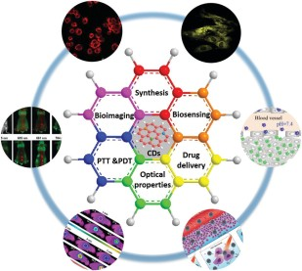

Gambar 4.1 Ilustrasi skematis yang menunjukkan tren terkini dalam penerapan Carbon nanodots dalam biomedis, termasuk bioimaging, biosensing, dan terapi kanker.

Berdasarkan uraian yang telah disampaikan di atas, ulasan ini berfokus menjelaskan mengenai pengembangan dan kemajuan terkini dalam aplikasi biomedis dan manfaat yang dapat mereka berikan untuk bidang ini.
C-dots dapat diaplikasikan ke berbagai bidang dalam biomedis dengan manfaatnya masing-masing. Sebagai salah satu bahan nano yang paling menjanjikan untuk aplikasi biomedis, C-dots memiliki potensi besar di bidang bioimaging, biosensing, dan bioterapi. Dalam hal ini akan dibahas berbagai aplikasi C-dots dalam bioimaging sel induk normal dan kanker dan sel tumor, pencitraan fluoresensi dua foton, pencitraan in vivo, biosensing, dan terapi kanker termasuk terapi fototermal, terapi fotodinamik, dan kemoterapi.
Karena keunggulan unik dari carbon nanodots (C-dots) seperti ukuran sangat kecil (umumnya <10 nm), biokompatibilitas yang sangat baik, fotostabilitas yang luar biasa (carbon nanodots (C-dots) tidak cenderung melakukan pemotretan tidak seperti kebanyakan pewarna pelacak fluoresensi) dan profil emisi warna-warni menjadikannya kandidat yang sempurna untuk bioimaging. Dalam sebagian besar kasus, carbon nanodots (C-dots) digunakan sebagai agen pencitraan fluoresensi, namun sejumlah penelitian juga berfokus pada pencitraan fotoakustik carbon nanodots (C-dots). Jadi di sini kita telah berfokus pada pencitraan fluoresensi dan fotoakustik dari carbon nanodots (C-dots).
Bioterapi merupakan salah satu aplikasi C-dots dalam biomedis. Bioterapi menurut US National Library of Medicine Institutes of Health adalah produk terapi sel obat antibodi dimana zat aktif diekstraksi atau diproduksi dari sumber biologis. Pengembangan metode terapi yang aman dan efektif memainkan peran kunci dalam pengobatan kanker, seperti PDT, PTT, fototermal, fotodinamik, dan kemoterapi yang ditargetkan. Carbon nanodots dapat dikonjugasikan secara kimiawi menargetkan ligan, memungkinkan mereka untuk secara efektif menargetkan tumor. Itu kehadiran p-plane dalam carbon nanodots memungkinkan obat kemoterapi, fotosensitizer dan agen terapeutik lainnya dengan cincin aromatik untuk terikat erat ke bidang-p dari carbon nanodots, semakin meningkat efisiensi penargetan dan kapasitas pemuatan obat.
Salah satu pengaplikasian Carbon nanodots dalam bidang biomedis yang pernah dilakukan adalah pada tahun 2018, Wang et al. menyelidiki keamanan hayati HBCD pada tikus. Mereka mempelajari pencitraan in vivo tumor dan organ utama pada titik waktu yang berbeda pasca-i.v. penyuntikan HBCD. Dibandingkan dengan kelompok kontrol tanpa perlakuan apa pun, tidak ada perubahan histologis yang diamati. Hasilnya menggambarkan efek samping yang rendah dan biokompatibilitas yang sangat baik dari HBCD in vivo. Bobot tubuh tikus dicatat selama perlakuan berbeda dengan HBCD dan tidak ada perubahan mendadak yang ditemukan, menunjukkan rendahnya biotoksisitas HBCD untuk pengobatan in vivo. Baru-baru ini, beberapa peneliti mempelajari distribusi CD pada tikus setelah injeksi. Pada 2019, Singh et al. menyelidiki toksisitas in vivo dari CQD yang didoping nitrogen (NCQDs). Efek toksik in vivo dievaluasi selama 30 hari pada tikus albino Swiss pada dua biokompatibilitas konsentrasi yang berbeda (5,0 mg per kg berat badan). Teknik ini memainkan peran penting baik dalam penelitian dasar dan pengaturan klinis, memungkinkan pengamatan rinci proses biologis, yang sangat memudahkan studi intuitif morfologi sel dan proses fisiologis sel. Dalam diagnostik kanker, ini sangat berguna untuk deteksi dini tumor dan identifikasi metastasis serta kebangkitan kanker.
Carbon nanodots (C-dots) telah hadir di bidang pengobatan nano sebagai drug/gene delivery karena biokompatibilitas-nya, fungsionalitas permukaan yang mudah, dan sifat fluoresensi intrinsik. Tidak hanya mengangkut drug/gene ke dalam sel, ia juga dapat berfungsi sebagai agen bioimaging karena sifat fluoresensi intrinsiknya yang dapat membantu melacak drug/gene.
Teo dan rekan kerjanya mendemonstrasikan carbon nanodots (C-dots) dapat digunakan sebagai nanocarrier theranostics. Mereka mensintesis carbon nanodots (C-dots) dari oligo ethylenimine dan β-cyclodextrin menggunakan metode pemanasan sederhana dalam asam fosfat. In vitro hasil menunjukkan bahwa nanocarrier konversi muatan baru memiliki kemanjuran terapeutik yang lebih baik di bawah kondisi lingkungan mikro tumor daripada lingkungan fisiologis normal. In vivo percobaan lebih lanjut menegaskan bahwa, nanocarrier memiliki efisiensi penghambatan tumor yang tinggi dan efek samping yang rendah, memverifikasi kemampuannya sebagai sistem nanocarrier cerdas untuk aplikasi yang menjanjikan dalam theranostics kanker.
C-dots tidak hanya bertindak sebagai nanocarrier pintar, ia juga dapat bertindak sebagai obat tergantung pada bahan awalnya. Chang dan rekannya menyiapkan C-dots dari jahe yang terbukti sangat efisien untuk membunuh sel karsinoma hepatoseluler (HepG2) dengan toksisitas jauh lebih rendah terhadap sel epitel mammae normal (MCF-10A) dan sel hati normal (FL83B).
Dari uraian di atas dapat disimpulkan bahwa C-dots termasuk kelas struktur nano berbasis karbon yang baru disintesis yang dikenal sebagai bahan nano dimensi nol (0D) dengan ukuran kurang dari 10 nm (berkisar antara 2 - 8 nm). C-dots telah menarik minat penelitian yang cukup besar, karena sifatnya yang unik dan luar biasa. C-dots dapat diaplikasikan ke berbagai bidang dalam biomedis dengan manfaatnya masing-masing, diantaranya bioimaging sel induk normal dan kanker dan sel tumor, pencitraan fluoresensi dua foton, pencitraan in vivo, biosensing, dan terapi kanker termasuk terapi fototermal, terapi fotodinamik, dan kemoterapi.

4.3 Terapi Fotodinamik
C-dots adalah nanomaterial berupa titik karbon (0D) dengan ukuran 1 - 10 nm. Partikel tersebut dianggap sebagai kelompok baru dalam bahan nano berbasis karbon yang memiliki sifat unik dan potensial untuk diaplikasikan dalam berbagai bidang. C-dots dapat disintesis dari sumber karbon seperti molekul organik, biomassa, atau prekursor karbon. Sintesis C-dots dapat dilakukan melalui berbagai metode dengan pendekatan bottom-up dan top-down (Cui et al., 2021). Metode bottom-up melibatkan sintesis C-dots dengan membangun struktur karbon menggunakan molekul organik kecil atau senyawa karbon yang sederhana. Sedangkan, metode top-down melibatkan dekomposisi bahan baku karbon yang lebih besar menjadi ukuran yang lebih kecil dengan cara pembelahan mekanis maupun fasa cair.
Metode sintesis yang digunakan dapat mempengaruhi ukuran, gugus fungsi permukaan, dan sifat optik dari C-dots. Salah satu sifat C-dots yang paling menonjol, yaitu memiliki emisi fluoresensi yang kuat. Sifat tersebut bergantung pada panjang gelombang eksitasi, ukuran, gugus fungsi permukaan, dan kondisi sintesis (Cui et al., 2021). Efisiensi fluoresensi yang tinggi memungkinkan untuk penyerapan cahaya dengan efisien dan menghasilkan reaksi fotokimia yang diinginkan. C-dots juga memiliki karakteristik lain, seperti toksisitas rendah dan biokompatibilitas (Wen et al., 2020). C-dots dapat dimodifikasi secara kimia untuk meningkatkan biokompatibilitas dan dapat diberikan dalam berbagai bentuk dosis, termasuk dalam bentuk larutan yang mudah diinjeksikan. Properti ini menjadikannya kandidat yang menjanjikan untuk aplikasi biomedis, seperti pengiriman obat, bioimaging, dan terapi fotodinamik.
Salah satu aplikasi C-dots, yaitu digunakan dalam terapi fotodinamik dengan melibatkan penggunaan cahaya bersama fotosensitisasi untuk menghancurkan sel atau mikroorganisme patogen (Li et al., 2021). Terapi fotodinamik adalah perawatan non-invasif yang melibatkan penggunaan agen fotosensitisasi yang dapat menghasilkan spesies oksigen reaktif (ROS) saat diaktifkan oleh cahaya dengan panjang gelombang tertentu. ROS dapat menginduksi kematian atau kerusakan pada sel yang ditargetkan. Terdapat dua tipe dalam prinsip terapi fotodinamik yang dapat diamati pada Gambar 4.2.
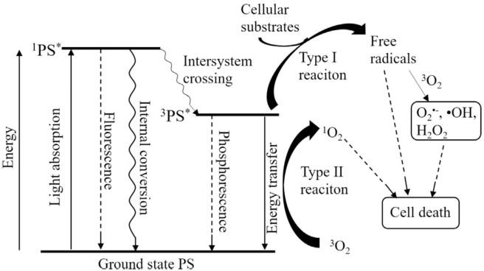
Gambar 4.2 Prinsip terapi fotodinamik (Chen et al., 2020).

Reaksi terapi fotodinamik tipe I berupa energi yang ditransfer oleh senyawa fotosensitif ke substrat biologis sehingga terjadi reaksi oksidasi atau reduksi (redoks) yang tidak diinginkan. Reaksi tersebut menghasilkan pembentukan radikal bebas atau ROS, yang dapat merusak membran sel, merusak DNA, dan merusak struktur seluler lainnya. Sedangkan, reaksi terapi fotodinamik tipe II berupa energi yang ditransfer dari senyawa fotosensitif ke molekuler oksigen sehingga dihasilkan oksigen tereksitasi yang sangat reaktif. Oksigen tereksitasi dapat merusak sel target dengan mengoksidasi komponen seluler seperti lipid, protein, dan DNA, sehingga menyebabkan kerusakan dan menghancurkan sel atau mikroorganisme patogen. Kedua tipe terapi fotodinamik bergantung pada aksi senyawa fotosensitif, cahaya yang digunakan, dan oksigen yang tersedia.
Pada terapi fotodinamik tradisional, agen fotosensitizer yang digunakan adalah senyawa kimia yang biasanya sulit larut dalam air dan memiliki keterbatasan dalam penetrasi cahaya ke dalam jaringan (Xu et al., 2021). C-dots memiliki ukuran nanometer, memungkinkan untuk menembus lebih dalam ke dalam jaringan dan menargetkan sel-sel atau mikroorganisme patogen dengan lebih baik daripada fotosensitizer tradisional (Lu, Tao, & Wang, 2019). Penggunaan C-dots sebagai agen fotosensitizer dalam terapi fotodinamik memiliki beberapa keunggulan potensial seperti efisiensi fluoresensi, biokompatibilitas, penetrasi cahaya, dan fungsi terapeutik. Penerapan C-dots dalam terapi fotodinamik diantaranya sebagai berikut:
- C-dots dapat direkayasa untuk memiliki sifat photoluminescence yang sangat baik dan kemampuan untuk menghasilkan ROS pada eksitasi cahaya. Hal tersebut dapat berfungsi sebagai fotosensitizer dalam terapi fotodinamik dengan menyerap energi cahaya dan mentransfernya ke molekuler oksigen yang mengarah ke pembentukan ROS seperti oksigen singlet. Oksigen singlet sangat reaktif dan dapat menyebabkan kerusakan pada sel kanker atau patogen. Menurut He et al. (2022), modifikasi permukaan C-dots dapat dilakukan untuk meningkatkan fotoluminesensi melalui pengenalan gugus fungsional atau penambahan material pendukung. Penerapan potensi dari C-dots fotoluminesens yang menjanjikan meliputi bioimaging, sensor, deteksi analitik, katalis, dan fotodinamika.
- C-dots dapat dimodifikasi secara kimia untuk meningkatkan sifat biokompatibilitas dan fungsionalitasnya. Menurut Khiriya dan Khare (2020), C-dots yang dihasilkan dari asam tartarat memiliki biokompatibilitas yang baik dan dapat digunakan dalam aplikasi biomedis yang berpotensi untuk meningkatkan diagnosa dan pengobatan penyakit. C-dots menunjukkan biokompatibilitas yang sangat baik, toksisitas rendah, dan kelarutan air yang baik, menjadikannya cocok untuk aplikasi biomedis. Properti ini sangat penting bagi terapi fotodinamik untuk memastikan kerusakan minimal pada jaringan sehat secara selektif menargetkan sel kanker atau patogen.
- C-dots dapat difungsikan atau dimodifikasi dengan ligan penargetan spesifik, seperti antibodi atau peptida untuk meningkatkan spesifisitasnya terhadap sel kanker atau patogen (Tabish et al., 2018). Hal ini memungkinkan pengiriman C-dots yang ditargetkan ke lokasi yang diinginkan, meningkatkan efisiensi terapi fotodinamik dan mengurangi potensi efek samping.
- C-dots memiliki sifat fluoresensi bawaan yang dapat dimanfaatkan untuk tujuan pencitraan dan pemantauan. Hal tersebut digunakan sebagai probe fluoresen untuk memvisualisasikan distribusi C-dots di dalam tubuh dan memantau proses terapeutik. Pencitraan waktu nyata dapat memberikan informasi berharga tentang biodistribusi dan akumulasi titik karbon memastikan perawatan yang akurat dan efektif. Menurut Sun dan Lei (2017), C-dots fluoresen adalah nanopartikel karbon kecil yang memiliki sifat fluoresen, yaitu kemampuan untuk menyerap energi cahaya dan mengemisikan kembali cahaya dengan panjang gelombang yang lebih panjang. C-dots fluoresens memiliki sifat optik yang unik, seperti spektrum emisi yang lebar, fluoresensi yang intens, stabilitas optik yang baik, dan fotostabilitas yang tinggi. Cara kerja C-dots fluoresens dalam deteksi ini didasarkan pada perubahan sifat fluoresensi yang terkait dengan interaksi dengan target tertentu. Misalnya, perubahan fluoresensi C-dots dapat terjadi karena adsorpsi molekul target pada permukaan C-dots, transfer energi resonansi antara C-dots dan molekul target, atau reaksi kimia antara C-dots dan molekul target. Keuntungan penggunaan C-dots fluoresen sebagai probe deteksi adalah sensitivitas tinggi, selektivitas yang baik, respons cepat, dan kemampuan untuk mendeteksi dengan metode yang sederhana dan murah. Selain itu, C-dots fluoresen juga dapat digunakan dalam aplikasi bioimaging untuk membantu visualisasi dan analisis struktur sel dan jaringan.
- C-dots dapat digunakan dalam kombinasi dengan modalitas terapi lain, seperti kemoterapi atau imunoterapi. Pendekatan multimodal ini secara sinergis dapat meningkatkan kemanjuran terapi dan meningkatkan hasil pengobatan secara keseluruhan. Menurut Nocito et al. (2021), C-dots dapat dikombinasikan dengan agen terapeutik seperti obat kemoterapi atau agen fotodinamik untuk terapi kombinasi dalam pengobatan kanker. Penerapan terapi kombinasi menggunakan C-dots ini menjanjikan hasil yang lebih baik dalam pengobatan kanker karena mampu menggabungkan efek terapeutik dari berbagai agen dalam satu platform.
- C-dots memiliki spektrum serapan yang luas di rentang UV hingga cahaya tampak. Mereka dapat menyerap cahaya dengan efisiensi tinggi dan mengubahnya menjadi energi yang dapat digunakan untuk memicu reaksi fotokimia. Menurut Lagos et al. (2021), C-dots dapat menyerap cahaya dan menghasilkan reaksi oksidatif yang efektif dalam membunuh sel kanker dan fototerapi termal untuk menyerap cahaya dan mengubahnya menjadi panas yang dapat merusak sel kanker.
- C-dots dapat berperan sebagai agen fotosensitisasi yang efektif untuk menghasilkan singlet oksigen dalam terapi fotodinamik. Menurut Zhang et al. (2019), senyawa mangan dalam C-dots berperan sebagai mediator dalam proses fotokatalis yang menghasilkan oksigen singlet pada berbagai kondisi pH. Oksigen singlet ini kemudian digunakan dalam reaksi oksidasi untuk mengoksidasi senyawa organik yang terlarut dalam larutan.
- C-dots dapat difungsikan untuk menghantarkan agen fotosensitisasi ke lokasi target, seperti sel kanker melalui modifikasi permukaan dan konjugasi dengan molekul pengenalan target. Hal ini memungkinkan pengiriman obat terarah yang meningkatkan efisiensi terapi dan mengurangi kerusakan pada jaringan sehat di sekitarnya. Menurut Dehvari, et al. (2019), carbon nanodots yang disintesis melalui metode sonokimia dan didoping dengan nitrogen dari cangkang kepiting dapat dijadikan nanoprobe yang ditargetkan untuk pencitraan sel. Keunggulan dari nanoprobe ini adalah kemampuan untuk berinteraksi secara selektif dengan target spesifik dalam sel yang meningkatkan ketepatan dan keakuratan pencitraan sel.
- C-dots dapat digunakan sebagai agen diagnostik yang berfungsi sebagai penanda fluoresen untuk membantu dalam pencitraan dan deteksi sel kanker atau jaringan patologis lainnya. Menurut Ross, et al. (2020), C-dots memiliki sifat fotoluminesensi yang kuat, yang memungkinkan mereka digunakan sebagai bahan pewarna dalam teknik pemantauan biomolekul, pencitraan sel, dan deteksi analitik yang digunakan sebagai penanda fluorescent untuk mendeteksi dan memvisualisasikan target bio molekul seperti protein, asam nukleat, dan gula dalam berbagai aplikasi diagnostik.
- C-dots yang disintesis dengan metode microwave-assisted yang melibatkan penggunaan gelombang mikro memiliki sifat antimikroba yang kuat dan mampu membunuh mikroorganisme patogen dengan efektif ketika terpapar cahaya (Romero, et al., 2021). Sehingga, C-dots berpotensi sebagai agen antimikroba yang efektif dalam terapi fotodinamik. Penggunaan C-dots dalam aplikasi ini dapat memberikan alternatif baru dalam pengobatan infeksi mikroba yang resisten terhadap antibiotik.
Efektivitas terapi fotodinamik sangat bergantung pada efisiensi dan daya serap fotosensitizer oleh jaringan target serta generasi ROS yang efisien. Penelitian yang dilakukan oleh Yang et al. (2016) telah menunjukkan bahwa C-dots dapat digunakan sebagai fotosensitizer dalam terapi fotodinamik. Selain itu, C-dots memiliki laju reaksi oksigen yang cepat dan menghasilkan ROS dalam jumlah yang cukup untuk merusak sel target. Keuntungan penggunaan C-dots dalam terapi fotodinamik termasuk kemampuan untuk disintesis dengan biokompatibilitas yang baik, stabilitas fotokimia yang tinggi, dan biodegradabilitas (Yue et al., 2021). Efektivitas terapi fotodinamik secara keseluruhan tidak hanya bergantung pada fotosensitizer yang digunakan, tetapi juga pada faktor-faktor lain seperti dosis cahaya, penetrasi cahaya ke dalam jaringan dan respons imunologis pasien. Oleh karena itu, penggunaan C-dots dalam terapi fotodinamik akan terus aktif dan dikembangkan.

4.4 Fotokatalis
Fotokatalisis didefinisikan sebagai “Perubahan laju reaksi kimia atau inisiasinya di bawah aksi radiasi ultraviolet, tampak atau inframerah dengan adanya suatu zat (katalisator foto) yang menyerap cahaya dan terlibat dalam reaksi kimia. trans-pembentukan pasangan reaksi". C-dots dapat memanen cahaya dengan penyerapan langsung. Foton yang diserap membangkitkan elektron dari orbital molekul terisi tertinggi (HOMO) ke orbital molekul kosong terendah (LUMO) dengan meninggalkan lubang di HOMO. Elektron dan lubang yang dihasilkan kemudian menghasilkan transformasi kimia mitra reaksi yang menghasilkan C-dots sebagai fotokatalis.
Bahan nano karbon telah dipelajari dan diteliti untuk diaplikasikan pada berbagai bidang, salah satunya fotokatalis. Salah satu bahan yang memiliki sifat fotokatalis adalah C-dots. C-dots merupakan material baru pada kelas nanomaterial karbon yang dapat diaplikasikan pada berbagai bidang seperti bioimaging, ink, drug delivery, optoelektronik, dan fotokatalis (Li et al., 2012). Fotokatalisis termasuk proses yang ramah lingkungan untuk mempercepat laju reaksi (Chu et al., 2019). Proses fotokatalitik dimulai dengan pembangkitan pembawa muatan, yaitu: elektron dan hole, yang diinduksi oleh cahaya (Han et al., 2018). Akbar et al. (2021) menambahkan bahwa peran fotokatalis dari C-dots disebabkan oleh adanya sifat up conversion dan karakter redoks bivalen pada material tersebut. C-dots murni maupun komposit dapat menyerap cahaya dengan rentang panjang gelombang yang luas dan digunakan untuk aktivitas fotokatalitik yang berbeda (Gayen et al., 2019). Hal tersebut terlihat pada penelitian Domingo-Tafalla et al. (2022), Cdots mampu melakukan fotokatalisis dalam proses reduksi CO₂ baik sendiri atau dalam kombinasi dengan komponen lain.
Carbon quantum dots (CQD) sebagai fotokatalis dimanfaatkan untuk mengoksidasi polutan berair (Gengan et al., 2022). Dalam konteks ini, CQD bermanfaat untuk pengelolaan air. Berdasarkan penelitian Al Ihwan (2021), C-dots dari minyak jagung dapat digunakan untuk fotokatalis penjernihan air limbah methylene blue. Proses uji fotokatalis dilakukan dengan memvariasi kadar C-dots. Semakin banyak larutan methylene blue yang diberikan maka waktu untuk menjernihkan menjadi semakin lama.
Peran C-dots sebagai fotokatalis untuk penjernihan air juga dilakukan oleh Bhati et al. (2019), yaitu dengan mereduksi Cr(VI) berwarna jingga menjadi Cr(III) berwarna hijau yang kurang beracun. Bahan fotokatalitik yang digunakan berupa nitrogen–phosphorus doped fluorescent carbon dots (NP-CD). Langkah yang dilakukan di bawah penyinaran langsung sinar matahari. Larutan stok 2000 ppm Cr(VI) disiapkan dengan melarutkan 1,42 g kalium dikromat dalam 250 mL air DI. Konsentrasi Cr(VI) yang lebih rendah dibuat dengan mengencerkan larutan stok. Dalam proses tipikal 3,5 mg NP-CD dicampur dalam 50 mL larutan Cr(VI) yang berbeda dan disonikasi selama 30 menit untuk mendapatkan kesetimbangan adsorpsi-desorpsi, setelah itu larutan disimpan dalam penyinaran sinar matahari untuk fotoreduksi.
CQD merupakan nanostruktur karbon yang berukuran nanometer yang memiliki sifat optik dan kelistrikan yang sangat menarik dengan ukuran yang sangat kecil dan diameter kurang dari 10 nm. Pemanfaatan CQD sebagai fotokatalis dalam pengoksidasian polutan berair dilakukan dengan memanfaatkan sifat optik dan kemampuan CQD untuk menghasilkan pasangan elektron rongga ketika terkena cahaya. Pemanfaatan CQD sebagai fotokatalis yaitu dengan menyerap energi dari cahaya, yang kemudian akan menghasilkan pasangan elektron-hole dan akan bereaksi dengan molekul polutan berair, yaitu dengan serangkaian reaksi oksidasi yang dapat mengubah polutan menjadi senyawa yang lebih mudah untuk diurai.
Keuntungan penggunaan CQD sebagai fotokatalis adalah ukuran partikel yang sangat kecil, sehingga memiliki luas permukaan yang besar dan kemampuannya dalam penyerapan cahaya yang baik. Ini memungkinkan efisiensi fotokatalis yang lebih baik. Selain itu, CQD juga dapat disintesis dengan biaya yang terjangkau dan sumber karbon yang tersedia secara melimpah, seperti limbah organik dan biomassa. Dalam konteks limbah air, fotokatalis menggunakan CQD yang dapat digunakan untuk menguraikan senyawa organik terlarut, seperti pestisida dan senyawa organik lainnya yang dapat mencemari air.
Di tahun-tahun mendatang, pemanfaatan fotokatalis berdasarkan CQD akan meningkat, terinspirasi oleh perbaikan lingkungan dan penggunaan energi matahari. Meskipun kemajuan substansial telah dibuat dalam dekade terakhir di bidang ini, masih ada beberapa pertanyaan layak penelitian lebih lanjut: 1) Mekanisme fotokatalitik saat ini tidak jelas, dan tidak ada bukti konklusif bahwa mereka bertindak sebagai fotokatalis. Analisis lebih lanjut harus dibuat tentang mekanisme degradasi polutan CQD di lingkungan. 2) Meskipun merupakan bahan organik yang larut, struktur dan dosis CQD tidak terpengaruh oleh radikal bebas superoksida yang dihasilkan oleh eksitasi cahaya. Akibatnya, metode oksidasi lanjutan diselidiki untuk modifikasi dan dekomposisi CQD. 3) Variasi atom hetero dalam CQD memiliki dampak berbeda pada fluoresensi, oleh karena itu penting untuk meneliti pengaruhnya terhadap penghilangan polutan dan proses yang mendasarinya. 4) CQD adalah bahan yang larut secara organik yang dapat mencemari dan meningkatkan TOC lingkungan. Berapa banyak CQD yang dapat menembus atmosfer dan mempengaruhi kesehatan saat digunakan sendirian di lingkungan, bersama dengan fotokatalis, untuk pemurnian lingkungan. 5) Efek peningkatan CQD digunakan oleh sebagian besar fotokatalis tetapi proses UCPL yang jelas belum ditunjukkan (Yadav et al., 2022).
Carbon dots dalam aplikasinya sebagai fotokatalis, juga digunakan untuk mengatasi masalah yang berkaitan dengan adanya braket demineralisasi. Braket demineralisasi telah menyebabkan masalah serius pada teknik ortodonti akibat meningkatnya bakteri Streptococcus mutans di dalam mulut. Untuk mengatasi masalah ini, maka dilakukan sintesis ZnO/C-dots sebagai antibakterial. Tahap pertama yang dilakukan. yaitu dengan mensintesis C-dots. Selanjutnya, pembuatan sol-gel ZnO/C-dots. Tahap ketiga, yaitu pengendapan lapisan ZnO/C-dots pada substrat braket dengan teknik spray-coating. Langkah selanjutnya dilakukan dengan tahap karakterisasi kemudian pengujian fotodegradasi bakteri. Hasilnya, ternyata ZnO/C-dots ini efektif digunakan di bawah radiasi cahaya tampak. Setelah dimodifikasi dengan C-dots, permukaan braket menunjukkan morfologi yang lebih kasar, ditutupi oleh ZnO/C-dots yang seragam berguna untuk melindungi braket. Dengan demikian, ZnO/C-dots ini terbukti dapat menurunkan bakteri Streptococcus mutans di dalam mulut.
C-dots berperan dalam sistem katalis. Telah banyak aplikasi mengenai C-dots sebagai fotokatalis dan elektrokatalis reduksi. Salah satunya aplikasi C-dots sebagai fotokatalis dan elektrokatalis reduksi CO₂. Sebagai fotokatalis dan elektrokatalis, pertama - tama dilakukan preparasi C-dots menggunakan dua metodologi sintetik utama yakni pendekatan top-down yang terdiri dari pemecahan struktur karbon massal dan pendekatan bottom-up yang mengacu pada pembentukan nanopartikel dari prekursor molekuler melalui reaksi kimia. Dikarenakan sifat optik dan elektriknya yang unik dari C-dots ini, maka, Cdots dapat memfotokatalisis reduksi CO₂ sendiri atau dalam kombinasi dengan komponen lain sebagai bagian dari sistem katalis yang lebih rumit. Dalam CO2RR fotokatalis, Cdots berperan sebagai akseptor elektron dan berkontribusi kuat untuk meningkatkan penyerapan cahaya, serta menyediakan bagian aktif untuk reaksi katalis. Cdots juga ditemukan sebagai bahan aktif untuk CO2RR elektrokatalis yang mampu mengkatalisasi proses sendiri atau berperan sinergis dalam kombinasi dengan komponen lain.
C-dots saat ini telah memainkan peranan penting dalam kehidupan. Salah satunya, yaitu kemajuan terbaru yang dibuat di bidang fotodegradasi polutan berair dengan bantuan C-dots dan hibridanya. C-dots sendiri memiliki sifat fotofisika dan kimia yang unik dalam satu paket. Hal ini membuat C-dots sulit untuk disaingi oleh bahan nano lainnya. C-dots memiliki sifat up conversion dan karakter redoks bivalen sehingga dapat bertindak sebagai fotokatalis serta fotosensitizer dan dapat memanen cahaya mulai dari daerah UV, tampak, dan NIR. Sifatnya yang nonlogam dan lembam secara kimia bersama dengan kemudahan sintesisnya dari berbagai sumber menjadikannya kandidat ideal untuk fotodegradasi polutan dari lingkungan berair. C-dots mampu menghilangkan pewarna organik di bawah kondisi iradiasi yang berbeda. Fotodegradasi obat, antibiotik, dan polutan organik rantai panjang lainnya juga dapat dicapai dengan C-dots dan hibridanya dengan semikonduktor. Dengan demikian, C-dots dapat memberikan strategi yang berguna untuk pemurnian air dari obat-obatan, antibiotik, dan organik rantai panjang.
Fotokatalis berbasis CQD dapat digunakan sebagai perbaikan lingkungan seperti degradasi pewarna, versi konversi CO₂, dan pemisahan air bersama dengan kategorisasi dan sintesis fotokatalis turunan CQD, dan aplikasi untuk masalah lingkungan lainnya. Fotokatalis berbasis CQD ini digunakan dalam proses pemurnian. PL yang dapat disetel, UCPL yang khas, dan fitur transfer elektron yang diinduksi foto hanyalah sedikit dari sifat CQD yang mendukung aplikasi fotokatalis. CQD dan GQD dapat melakukan berbagai fungsi dalam fotokatalisis, khususnya mediator elektron, fotosensitiser, konverter spektral, dan fotokatalis tunggal.
Modifikasi fotokatalis berbasis CdS dalam meningkatkan kinerja stabilitas dan efisiensi secara keseluruhan dapat dilakukan dengan berbagai strategi. Hal tersebut dilakukan melalui metode sintesis hidrotermal, pembuatan larutan padat multikomponen, pembuatan kokatalis, pembuatan sambungan hetero skema-Z, perancangan lembaran nano 2D, serta pengurangan fotokorosi. Adanya peningkatan kinerja fotokatalis berbasis CdS dapat dilakukan dengan menghasilkan lebih banyak pembawa muatan, meningkatkan pemisahan muatan yang efisien, meningkatkan transfer muatan antarmuka, mempercepat pemanfaatan muatan, serta menekan fotokorosi diri yang diinduksi muatan.
C-dots juga dapat digunakan sebagai fotosensitizer dalam meningkatkan aktivitas fotokatalitik yang stabil secara fotokimia serta efisien. C-dots yang didoping oleh Nitrogen digunakan sebagai fotosensitizer pada fotokatalis celah pita lebar untuk meningkatkan degradasi fotokatalitik yang digerakkan oleh cahaya tampak dari polutan organik lingkungan. Pemancar biru nanodot karbon (CD) yang didoping nitrogen telah disiapkan dalam larutan berair melalui metode hidrotermal. Nanokomposit ZnO-CD disiapkan melalui pemuatan CD pada ZnO dalam mode suhu rendah, untuk memodifikasi sifat optik, elektronik, dan sifat permukaan partikel nano ZnO. Nanokomposit dikarakterisasi dengan spektroskopi serapan UV-vis, spektroskopi fotoelektron sinar-X, mikroskop elektron transmisi, difraksi sinar-X, spektra Raman, dan spektroskopi inframerah transformasi Fourier. Hasil degradasi fotokatalitik methylene blue (MB) menunjukkan bahwa nanokomposit ZnO-CD meningkatkan efisiensi fotodegradasi (95% selama 100 menit) dibandingkan dengan ZnO murni di wilayah UV (365nm). Pada nanokomposit ZnO-CD menunjukkan adanya peningkatan fotodegradasi cahaya tampak dibandingkan dengan ZnO murni. Peningkatan tersebut disebabkan oleh adanya peningkatan laju pemisahan muatan, sifat konversi naik fotoluminesen dalam CD, dan daya serap tinggi dari nanokomposit ZnO-CD. Berdasarkan perbedaan reaktivitas kimia dan sifat optik pada CD, pada akhirnya akan mengarah pada pemanfaatan porsi spektrum matahari yang cukup untuk mendapatkan fotokatalis dengan efisiensi tinggi.

4.5 Kemasan Makanan
Salah satu pemanfaatan dari C-dots adalah pada food packaging atau kemasan makanan. Kemasan makanan telah mengalami peningkatan pertumbuhan dalam beberapa tahun terakhir dari pengguna dengan gaya hidup yang sibuk yang menginginkan makanan yang nyaman dan mudah dikonsumsi. Selama beberapa tahun terakhir, keterlibatan jaringan pemasaran dan distribusi dalam inovasi dan desain kemasan telah meningkat secara drastis. Apabila dibandingkan dengan harga produk yang dibuang, limbah makanan dapat menyebabkan kerugian ekonomi yang jauh lebih besar (Kumar et al., 2022). Permintaan konsumen akan makanan dalam kemasan terus meningkat di negara maju, dan di negara berkembang juga mengalami perubahan gaya hidup. Pengemasan membantu memastikan kelangsungan sumber daya lingkungan dalam jangka panjang dengan mengurangi kerusakan dan limbah produk serta melindungi produk hingga sesuai dengan tujuannya. Tingkat pengemasan yang optimal sangat penting untuk mengurangi limbah di seluruh rantai distribusi dan mengurangi biaya produk secara keseluruhan.
Bahan kemasan makanan konvensional seperti plastik, kertas, kaca, logam, dan komposit memiliki keterbatasan dalam kemasan makanan yang dapat dimakan. Plastik seperti polyethylene, polypropylene, dan polyethylene terephthalate tidak ramah lingkungan (Sundqvist-Andberg & Akerman, 2021). Bahan-bahan tersebut diperoleh dari pemrosesan minyak bumi dan disebut sebagai produk berbasis minyak bumi, serta sebagian besar plastik food grade hanya digunakan sekali pakai, yang berakhir di lautan dan tempat pembuangan akhir setelah digunakan. Emisi karbon dioksida dan gas rumah kaca lainnya akibat pembakaran plastik telah menjadi ancaman bagi lapisan ozon, yang menyebabkan terjadinya pemanasan global (Ramakanth et al., 2021).
Penggunaan nanoteknologi seperti C-dots untuk food packaging menghadapi beberapa tantangan, seperti masalah keamanan dan dampak lingkungan yang belum sepenuhnya diketahui, serta masalah regulasi yang masih belum jelas. Selain itu, penggunaannya juga memerlukan biaya yang relatif mahal dan teknologi yang masih belum tersedia secara luas di pasaran, sehingga perlu adanya dukungan dan investasi yang cukup untuk mengembangkan teknologi pengemasan nanoteknologi di Indonesia (Safirin et al., 2023). Oleh karena itu, perlu dilakukan kajian literatur yang cermat dan mendalam untuk memastikan keamanan dan keberlanjutan pemanfaatan nanoteknologi terutama penggunaan carbon nanodots sebagai food packaging.
Penggabungan C-dots ke dalam bahan kemasan makanan dapat meningkatkan sifat mekanik, penghalang, dan pengawetnya. Memang, C-dots telah digunakan sebagai antioksidan, antimikroba, photoluminescent, dan aditif pemblokir sinar UV dalam bahan kemasan makanan untuk mengurangi kerusakan kimiawi dan menghambat pertumbuhan mikroorganisme patogen dan pembusuk dalam makanan. Penggunaan C-dots sebagai food packaging memiliki beberapa kelebihan, diantaranya sebagai bahan penuaan kemasan biodegradable baru dengan sifat antimikroba dan antioksidan, yang dapat digunakan untuk mengawetkan dan meningkatkan daya simpan makanan, memiliki sifat fluoresensi yang kuat, tidak mudah larut dalam air, dan tidak beracun, ramah lingkungan dan keberadaannya sangat melimpah. Selain itu penggunaan C-dost juga sebagai pengembangan kemasan makanan aktif dan cerdas sistem, dapat meningkatkan sifat produk makanan seperti kualitas dan kesegaran dan dapat mengetahui tingkat kesegaran makanan.
Baru-baru ini, preparasi C-dots dengan prekursor lebih ramah lingkungan sebagai food packaging seperti pisang, gelatin, limbah pertanian, jamur enoki, dan kitosan telah menjadi pusat perhatian. Hal ini memotivasi para peneliti untuk mencari teknik ekonomis sederhana untuk produksi C-dots dari produk sampingan industri atau pertanian. Ini adalah konsep yang menantang tetapi layak karena penggunaan bahan limbah adalah salah satu pilihan yang paling menarik untuk mengurangi biaya bahan baku dan juga tampak tidak berbahaya dari sudut pandang ekologis. Oleh karena itu, kepraktisan dari C-dots yang disintesis untuk membuat bahan bio kemasan hijau-fluorescent memperluas potensi aplikasi C-dots.
Jamur enoki merupakan salah satu bahan yang dapat diolah menjadi lapisan tipis fungsional berbasis gelatin berbasis C-dots. Hal tersebut dikarenakan jamur enoki memiliki kandungan C-dots yang dibuat menggunakan metode hidrotermal sehingga mudah untuk menyiapkan lapisan tipis untuk kemasan makanan aktif berbasis gelatin. Penambahan C-dots berbahan dasar jamur enoki menghasilkan lapisan tipis yang sangat transparan dengan peningkatan sifat mekanik yang signifikan tanpa banyak mengubah permeabilitas uap air dan hidrofobisitas film. Pelepasan C-dots dari lapisan tipis komposit bergantung pada larutan simulan makanan, dan laju pelepasan tertinggi dalam larutan berair dan etanol 10%. Selain itu, lapisan tipis gelatin yang ditambahkan C-dots menunjukkan aktivitas antioksidan yang kuat seperti yang ditentukan oleh metode DPPH dan ABTS. Lapisan tipis dengan campuran C-dots menghasilkan sifat fisik dan fungsional yang lebih baik juga dapat digunakan dalam aplikasi pengemasan aktif untuk memperpanjang umur simpan produk makanan. Pengemasan aktif berbahan dasar C-dots ini dapat diterapkan pada jenis bahan makanan seperti sayuran, buah-buahan, daging, serta snack.
C-dots dapat dicampurkan ke dalam larutan gelatin dan kitosan untuk membentuk lapisan tipis bio-nanokomposit gelatin/chitosan/C-dots. Nanokomposit ini dapat menunjukkan pancaran multiwarna yang berfungsi untuk membedakannya dari sebagian besar agen pelabelan. Fungsi tersebut dapat digunakan dalam anti pemalsuan dan smart packaging. Selain itu, lapisan tipis gelatin/chitosan/C-dots juga berfungsi sebagai indikator pH yang sensitif untuk sistem smart packaging yang dapat digunakan untuk memantau kesegaran makanan, sperti daging ikan.

4.6 Sel Surya
Dalam pengembangan sel surya, peningkatan efisiensi konversi energi menjadi salah satu tantangan utama. Salah satu faktor yang mempengaruhi efisiensi sel surya adalah kemampuan bahan untuk menyerap cahaya matahari dengan baik. Di sinilah C-dots memiliki potensi yang menarik sebagai penyerap sinar matahari yang efisien.
C-dots adalah nanomaterial berbasis karbon yang terdiri dari partikel-partikel kecil dengan ukuran dalam skala nanometer. C-dots memiliki sifat penyerapan cahaya yang baik, mampu menyerap cahaya matahari pada berbagai panjang gelombang, termasuk UV, cahaya tampak, dan NIR. Dengan sifat ini, C-dots dapat meningkatkan efisiensi penyerapan cahaya matahari dalam sel surya.
Penerapan C-dots dalam pengembangan sel surya telah menjadi subjek penelitian yang intensif. Beberapa penelitian menunjukkan bahwa C-dots memiliki efisiensi penyerapan cahaya yang tinggi dan mampu menyerap cahaya matahari dengan baik pada berbagai panjang gelombang. Selain sebagai penyerap sinar matahari, C-dots juga berperan penting dalam pemisahan muatan dalam sel surya. Setelah penyerapan cahaya, energi cahaya menyebabkan terjadinya elektron dan hole. C-dots membantu memisahkan pasangan elektron dan hole ini, mencegah rekombinasi yang tidak diinginkan, dan meningkatkan efisiensi konversi energi.
Meskipun C-dots menunjukkan potensi yang menarik dalam aplikasi sebagai penyerap sinar matahari dalam sel surya, masih ada beberapa tantangan yang harus diatasi. Pertama, perbaikan dalam efisiensi penyerapan cahaya dan konversi energi masih diperlukan untuk meningkatkan kinerja sel surya berbasis C-dots. Penelitian lanjutan diperlukan untuk mengoptimalkan struktur, ukuran, dan komposisi C-dots agar sesuai dengan spektrum cahaya matahari yang lebih luas dan dapat meningkatkan efisiensi konversi energi. Kedua, stabilitas dan durabilitas C-dots dalam kondisi operasional sel surya juga perlu diperhatikan. Penelitian lebih lanjut diperlukan untuk memastikan bahwa C-dots tetap berfungsi secara efisien dalam jangka waktu yang panjang dan dalam lingkungan yang beragam.

4.7 Perangkat Pemancar Cahaya
Pendekatan inovatif lainnya telah diperkenalkan untuk memanfaatkan C-dots dalam perangkat pemancar cahaya. Lin dan rekannya di Institute of Material Technology & Engineering (NIMTE), Ningbo, China berhasil memproduksi C-dots dengan warna yang dapat diatur, serta melumpuhkan titik dalam film transparan, sehingga dihasilkan berbagai warna tampak (visible) (Jiang et al., 2015). Secara khusus, seperti yang ditunjukkan pada Gambar 4.3, para peneliti menemukan bahwa konstruksi C-dots berbeda somers dari fenileniamina melalui metode hidrotermal sederhana menghasilkan Titik Karbon yang memiliki warna berbeda pada iradiasi UV, tergantung pada isomer yang digunakan. Secara khusus, tiga warna “dasar” — merah, hijau, biru — dapat dihasilkan. Enkapsulasi C-dots selanjutnya dalam matriks film polimer transparan menghasilkan film berwarna cerah setelah diterangi dengan sinar UV. Khususnya, seperti terlihat pada Gambar 7.16, berbagai variasi warna (termasuk cahaya putih) dihasilkan dengan menanamkan campuran Titik-titik Karbon yang berbeda dalam film polimer.

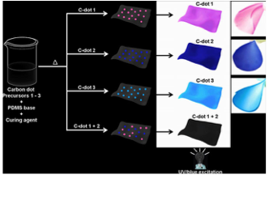
Gambar 4.3 C-dots dikemas dalam pemancar cahaya polimer transparan yang fleksibel. Warna cahaya yang berbeda dipancarkan (setelah penyinaran biru atau UV), tergantung pada jenis C-dots yang disintesis di dalam film polimer. Kolom di sebelah kanan menunjukkan foto-foto film aktual setelah diterangi dengan dioda pemancar cahaya UV (LED). Diadaptasi dari Bhunia et al. (2016).

Prasyarat penting untuk modulator dan pemancar cahaya Carbon-Dot, terlihat dalam contoh yang dibahas di atas, adalah imobilisasi Carbon-Dots di dalamnya. matriks padat, diperlukan baik sebagai alat untuk penggunaan praktis serta untuk meminimalkan pendinginan luminesensi yang diinduksi agregasi. Contoh elegan lainnya dari bahan optik yang menampilkan Titik Karbon yang distabilkan dalam matriks transparan ditunjukkan pada Gambar 7.17. Dalam penelitian tersebut, Q. Li dan rekannya di Griffith University, Australia, Carbon-Dots tertanam dalam kristal garam ionik, termasuk KBr, NaCl, dan lainnya (Kim et al., 2014). Matriks kristal mempertahankan sifat pendaran Carbon-Dots, dan bahkan secara signifikan membantu stabilitas fisik dan optik jangka panjangnya. Carbon-Dots yang dienkapsulasi garam (dilambangkan dengan S-Carbon-Dots) dapat diardekan lebih jauh; bubuk tersebut kemudian dapat dicampur dengan polimer karet, menghasilkan film cetakan yang ditempatkan pada sumber cahaya UV yang menghasilkan LED yang dapat diubah warnanya tergantung pada kristal garam khusus yang digunakan untuk membungkus Titik-titik Karbon. Kristal garam dalam aplikasi semacam itu mungkin memberikan "perisai" untuk fosfor yang tertanam (yaitu, Titik Karbon), karena degradasi termal / UV adalah masalah umum dalam teknologi LED.

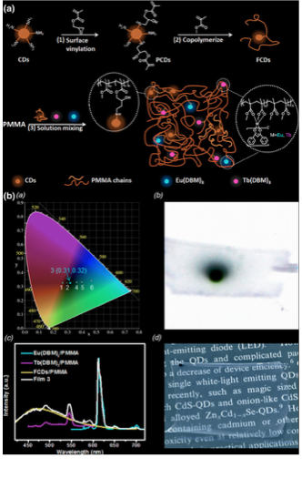
Gambar 4.4 Pemancar cahaya putih yang terdiri dari kompleks titik karbon / lantanida komposit yang tertanam dalam film polimer transparan. skema Sintesis; fungsionalisasi Carbon-Dots dilakukan untuk memfasilitasi enkapsulasi dalam matriks polimer dan mencegah agregasi. b Sifat optik: (a) Koordinat kromatisitas yang diperoleh dalam komposisi film berbeda, ditunjukkan pada diagram kromatisitas CIE 1931 konvensional (mencerminkan warna dan kualitas cahaya yang dipancarkan); film yang ditunjukkan oleh panah memancarkan cahaya putih. b Foto film pemancar cahaya putih, setelah iradiasi dengan laser 400 nm. c Emisi luminesensi dari tiga molekul fosfor individu pada eksitasi 400 nm, dan spektrum emisi dari film pemancar cahaya putih (spektrum hitam). Puncak emisi film komposit dalam tiga komponen spektral utama (merah-hijau-biru) menggarisbawahi emisi cahaya putih. d Foto film komposit transparan dengan penerangan biasa. Diterbitkan ulang dengan izin dari Chen dan Feng (2015). Hak Cipta (2015) American Chemical Society.
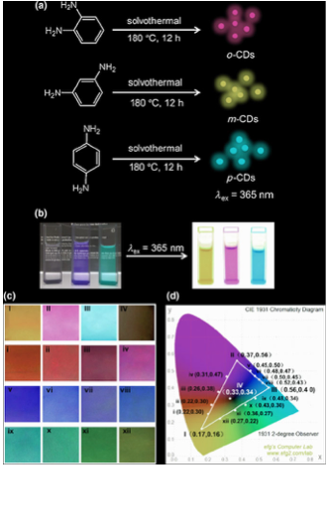
Gambar 4.5 Film pemancar cahaya berwarna yang menyertakan Titik Karbon yang dibuat dari isomer fenilenadiamin dalam matriks polimer transparan. a Tiga isomer fenilenadiamin dan Carbon-Dots yang sesuai menunjukkan warna yang berbeda (saat eksitasi pada 365 nm); b solusi Carbon-Dot ditunjukkan dalam cahaya biasa dan fluoresensi yang terekam pada iradiasi UV; c foto-foto film Karbon-Dot / polimer yang terdiri dari Titik-titik Karbon yang dihasilkan dari campuran isomer fenilenadiamin yang berbeda; d Koordinat emisi cahaya dari film yang ditampilkan pada peta kromatisitas CIE 1931. Komposisi film yang menghasilkan cahaya putih ditunjukkan dengan huruf tebal. Dipetik dari Jiang et al. (2015), dengan izin dari John Wiley & Sons (2015).

BAB V
KARAKTERISASI C-DOTS

Karakterisasi C-dots merupakan proses analisis untuk memahami sifat dan struktur C-dots. Karakterisasi C-dots digunakan untuk menggambarkan, memahami, dan mendapatkan informasi tentang sifat C-dots secara komprehensif agar dapat memanfaatkan potensi aplikasinya dalam berbagai bidang. Sifat dan struktur C-dots dapat bervariasi bergantung pada metode sintesis yang digunakan dan bahan yang dipakai. Beberapa macam karakterisasi C-dots dijelaskan dalam bagian ini.

5.1 X-ray Photoelectron Spectroscopy (XPS)
XPS adalah teknik yang banyak digunakan untuk karakterisasi material, termasuk C-dots. XPS memberikan informasi tentang komposisi unsur, keadaan kimia, dan struktur elektronik permukaan material. Penggunaan teknik XPS dapat membantu dalam mengkarakterisasi lapisan perlindungan atau modifikasi permukaan yang dilakukan pada C-dots, seperti penambahan ligan atau modifikasi kimia lainnya. Informasi ini dapat memberikan wawasan tentang stabilitas, kestabilan oksidasi, dan ketersediaan grup fungsional pada permukaan C-dots. XPS memberikan informasi tentang permukaan sampel yang dianalisis, sehingga karakterisasi ini terbatas pada lapisan permukaan C-dots. Jika C-dots memiliki struktur inti-lapisan atau variasi dalam komposisi di seluruh partikel, teknik karakterisasi tambahan mungkin diperlukan untuk mendapatkan pemahaman yang lebih komprehensif tentang struktur dan sifat C-dots tersebut. Secara keseluruhan, XPS adalah teknik yang berguna untuk karakterisasi C-dots, memberikan informasi penting tentang komposisi unsur, keadaan kimia, dan fungsi permukaan. Dengan bantuan teknik ini, peneliti dapat memahami dan mengoptimalkan sifat C-dots untuk berbagai aplikasi potensial.
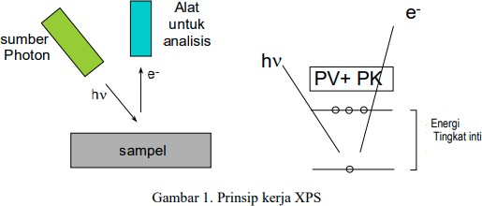

Keterangan:
PV: elektron yang berada pada pita valensi atau kulit terluar dan PK: elektron yang berada pada pita konduksi atau pita hantaran.
Gambar 5.1 Cara kerja XPS.

Secara sederhana, prinsip kerja XPS adalah menggunakan sumber foton yang berasal dari radiasi sinar-X yang dilewatkan pada sampel. Elektron yang berada pada tingkat dekat inti atau kulit bagian dalam akan diemisikan keluar yang ditangkap oleh penganalisa dan dideteksi dalam bentuk energi ikatan elektron pada tingkat inti. Energi ikatan elektron tingkat lebih dalam atau dekat inti oleh interface atau software akan ditampilkan dalam bentuk spektrum energi ikatan terhadap intensitas, yang akhirnya dapat diinterpretasikan sebagai kehadiran molekul atau atom tertentu. Sumber sinar biasanya adalah hasil iradiasi logam aluminium atau magnesium. Penggunaan sumber sinar aluminium menghasilkan sinar dengan panjang gelombang sekitar 1450 nm, sedangkan sinar-X yang dihasilkan oleh sumber sinar magnesium menghasilkan panjang gelombang sekitar 1250 nm (lihat Gambar 5.1).
XPS adalah teknik yang banyak digunakan untuk karakterisasi material, termasuk C-dots. XPS memberikan informasi tentang komposisi unsur, keadaan kimia, dan struktur elektronik permukaan material. Penggunaan XPS untuk karakterisasi C-dots dapat memberikan informasi penting tentang komposisi unsur, keadaan kimia, dan struktur permukaan C-dots. XPS dapat memberikan informasi tentang komposisi unsur dalam C-dots, XPS dapat mengungkapkan keadaan kimia dari unsur-unsur. Selain itu, penggunaan teknik XPS dapat membantu dalam mengkarakterisasi lapisan perlindungan atau modifikasi permukaan yang dilakukan pada C-dots, seperti penambahan ligan atau modifikasi kimia lainnya. Informasi ini dapat memberikan wawasan tentang stabilitas, kestabilan oksidasi, dan ketersediaan grup fungsional pada permukaan C-dots. Namun, penting untuk diingat bahwa XPS memberikan informasi tentang permukaan sampel yang dianalisis, sehingga karakterisasi ini terbatas pada lapisan permukaan C-dots. Jika C-dots memiliki struktur inti-lapisan atau variasi dalam komposisi di seluruh partikel, teknik karakterisasi tambahan mungkin diperlukan untuk mendapatkan pemahaman yang lebih komprehensif tentang struktur dan sifat C-dots tersebut. Secara keseluruhan, XPS adalah teknik yang berguna untuk karakterisasi C-dots, memberikan informasi penting tentang komposisi unsur, keadaan kimia, dan fungsi permukaan. Dengan bantuan teknik ini, peneliti dapat memahami dan mengoptimalkan sifat C-dots untuk berbagai aplikasi potensial.
Spektra XPS mengindikasikan bahwa kebanyakan C-dots disusun oleh karbon, hidrogen, oksigen, dan nitrogen (jika C-dots di-dopping menggunakan nitrogen). Spektra FTIR C-dots biasanya memperlihatkan puncak absorbsi dari C=C (1615 cm⁻¹), CO (1230 cm⁻¹), -OH (3405 cm⁻¹), C=O (1720 cm⁻¹), dan C-N untuk C-dots dopping N (1110 cm⁻¹). Hasil eksperimen XPS dan FTIR mengindikasikan bahwa kebanyakan dari C-dots yang diperoleh tersusun atas struktur karbon sp² dan gugus fungsi yang terdiri atas gugus karboksil, karbonil, hidroksil, dan epoxy. Sebagai contoh, dua jenis C-dots yang di-doping nitrogen dicatat sebagai CD-160 dan CD-200. Hasil XPS kedua C-dots ini dapat diamati pada Gambar 5.2.

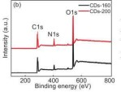

Gambar 5.2 Kedua spektrum XPS dari CD-160 dan CD-200.

Dalam kelompok total CD-160 jauh lebih tinggi daripada CD-200, yang konsisten dengan hasil XPS Menurut karakterisasi FTIR dan XPS pada bagian sebelumnya, kandungan total dari tiga keadaan kimia C—O, C=O dan C—N sebagai cacat struktural pada CD-200 (67,78%) secara signifikan lebih tinggi daripada pada CD-160 (43,88%), menunjukkan bahwa peningkatan fluoresensi dikaitkan dengan peningkatan jumlah cacat struktural. Kandungan cacat N dari C-dots yang disiapkan meningkat dari 5,75% CD-160 menjadi 31,23% CD-200. Sehingga CD-200 menghasilkan emisi fluoresensi yang lebih kuat daripada CD-160.
C-dots urin (UCDs) dan C-dots urin yang diolah secara hidrotermal (HUCDs) diperoleh menggunakan metode filtrasi Sephadex langsung dari manusia dewasa dan metode reaksi hidrotermal. UCD dan HUCD masing-masing memancarkan fluoresensi setelah dieksitasi dengan sinar UV dengan hasil kuantum 4,8% dan 17,8%. Analisis XPS menunjukkan UCD dan HUCD sebagian besar terdiri dari karbon, oksigen dan nitrogen. Spektroskopi FTIR menunjukkan keberadaannya gugus fungsi, seperti gugus amino, hidroksil, karboksilat, dan karbonil.
Elemen yang terkandung dalam UCD dan HUCD layak untuk dijadikan perhatian. Permukaan komposisi dan keadaan kimia UCD dan HUCD dicirikan oleh XPS. Analisis XPS menunjukkan dua puncak dominan pada 285, 532 eV dan puncak yang lebih lemah pada 400 eV, yang masing-masing terkait dengan C1 detik, O1 detik, dan N1 detik. Sejumlah kecil S dan Fe juga ditemukan dalam C-dots. Komposisi unsur UCD ditemukan C 67,8%, O 27,57%, dan N 3,7%, yang mengungkapkan sifatnya yang kaya karbon dengan kandungan unsur-unsur di dalamnya dengan urutan C ＞ O ＞ N. Selanjutnya, spektrum XPS beresolusi tinggi dari C1 detik bisa jadi dipasang menjadi empat puncak pada 283.4, 284.1, 284.9, dan 286.2 eV yang dapat dianggap berasal dari ikatan C=N atau C=O, C=C, dan CO atau C=N. Resolusi tinggi spektrum O1 detik menunjukkan puncak utama pada 531,4 eV dan 531,9 eV masing-masing untuk C=O dan OC=O. Komposisi unsur HUCD adalah mirip dengan UCD, dan kandungan C, O, dan N masing-masing dalam HUCD adalah 64,29%, 27,2% dan 5,48%,. Hasil kuantum C-dots yang tinggi mungkin disebabkan oleh nitrogen yang tinggi, yang dapat menangkap lebih banyak rangsangan di bawah eksitasi. Resolusi tinggi spektrum XPS dari C1 detik untuk HUCD menunjukkan energi ikat CC pada 283,4 eV, C=C pada 284,9 eV, dan CO atau C=N pada 286,2 eV, dan O1 detik spektra mewakili Gugus C=O dan OC=O dengan energi ikat masing-masing pada 531,5 dan 531,9 eV]. Ini menggambarkan bahwa C-dots ini sebenarnya merupakan N-doped C-dots, yang mungkin berasal dari metabolit manusia seperti urea. Dibandingkan dengan komposisi elemen UCD dengan HUCD, HUCD memiliki lebih banyak nitrogen daripada UCD. Ini mungkin karena alasan karbon dan oksigen urin terdegradasi sebagai CO₂ dan H₂O pada suhu tinggi selama proses hidrotermal. Dikombinasikan dengan hasil FTIR dan XPS, UCD dan HUCD adalah difungsikan dengan gugus amino, hidroksil, karboksilat dan karbonil, yaitu berguna untuk meningkatkan kelarutan air dan konjugasi permukaan. Analisis XPS menunjukkan bahwa C-dots yang di-doping N, terutama mengandung C, O, N, dan H dari metabolit urea manusia.
Contoh lain, keadaan kimia dan komposisi unsur-unsur yang disajikan dalam nanokomposit ZnO/BiOBr/C-dots (0,25 mL) diselidiki dengan analisis XPS. Spektrum penuh XPS menunjukkan bahwa nanokomposit mengandung unsur Zn, O, Bi, Br, dan C. Dua puncak simetris terletak di 1044,5 dan 1021,40 eV dikaitkan dengan Zn 2p^{1/2} dan Zn 2p^{3/2}, menunjukkan keberadaan ion Zn²⁺. Puncak yang diamati pada 164,2 dan 159,1 eV mengindikasikan Bi 4f^{5/2} dan Bi 4f^{7/2}, yang merupakan karakteristik dari ion Bi³⁺ dalam BiOBr. Puncak pada 69,1 eV dan 68,3 eV dikaitkan dengan Br 3d^{3/2} dan Br 3d^{5/2}, yang terkait dengan Br-anion dalam BiOBr. Jadi, keadaan kimia utama unsur Zn, Bi, dan Br dalam nanokomposit adalah Zn²⁺, Bi³⁺, dan Sdr-jenis. Perlu ditunjukkan bahwa untuk Zn²⁺ puncak XPS bergeser ke energi ikat yang lebih tinggi; sementara, kedua Bi3+ dan Sdr-Puncak XPS bergeser ke energi ikat rendah dalam nanokomposit dibandingkan dengan ZnO murni dan BiOBr, yang dapat dianggap berasal dari ikatan kimia yang kuat antara BiOBr dan. Selain itu, profil O1 yang luas dapat diindeks ke empat puncak simetris pada 529.8 eV, 530.08 eV, 532.2 eV, dan 534.0 eV.

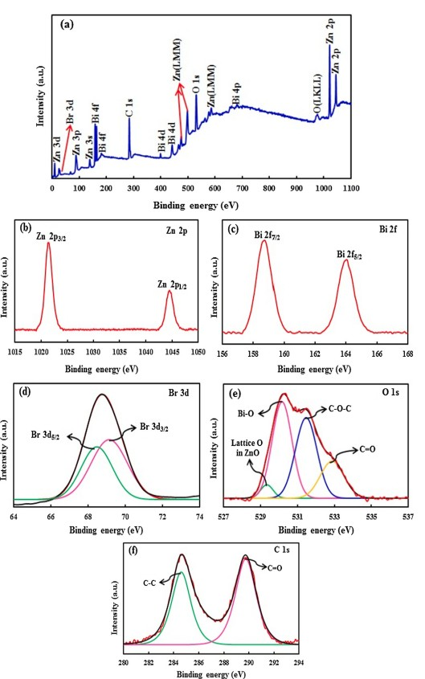
Gambar 5.3 Spektra XPS untuk nanokomposit ZnO/BiOBr/C-Dots (0,25 mL): (a) pemindaian survei, dan spektra resolusi tinggi untuk: (b) Zn 2p, (c) Bi 2f, (d) Br 3d, (e ) O 1s, dan (f) C 1s.

5.2 Transmission Electron Microscope (TEM)
TEM merupakan mikroskop elektron dengan cara kerjanya mirip dengan proyektor slide dimana elektron ditembuskan ke dalam objek. TEM digunakan untuk menentukan bentuk dan ukuran partikel karena memiliki resolusi yang tinggi serta untuk mengetahui keteraturan lapisan tipis pada permukaan partikel. Partikel dengan ukuran beberapa nanometer dapat diamati dengan jelas menggunakan TEM.
Prinsip kerja dari TEM adalah sampel ditempatkan di mikroskop dan kemudian ditembakkan dengan elektron yang berenergi tinggi. Diawali dengan Elektron ditembakkan dari electron gun yang kemudian melewati oleh dua lensa kondenser yang berguna menguatkan dari elektron yang ditembakkan. Setelah melewati dua lensa kondenser elektron diterima oleh spesimen yang tipis dan berinteraksi, karena spesimen tipis maka elektron yang berinteraksi dengan specimen diteruskan pada tiga lensa yaitu lensa objektif, lensa intermediate dan lensa proyektor. Lensa objektif merupakan lensa utama dari TEM karena batas penyimpangannya membatasi dari redolusi mikroskop, lensa intermediate sebagai penguat dari lensa objektif dan untuk lensa proyektor gunanya untuk menggambarkan pada layar flourescent yang ditangkap film fotografi atau kamera CCD ukuran sampel biasanya harus lebih tipis dari ~ 2000 Å.
Komponen dasar dari TEM terdiri dari electron gun, lensa kondenser, sampel, objek lensa, bidang difraksi, intermediate image, lensa proyektor dan layar fluorescen. Elekton dipancarkan dari filamen tungsten (electron gun) yang dipercepat melalui tegangan tinggi (50 ke 1000 kV).
  - Electron gun berfungsi menghasilkan elektron dan mempercepatnya ke energi tinggi yang dibutuhkan.
  - Condenser system berupa pengaturan lensa magnetik dan aperture memungkinkan diperolehnya berkas paralel (probe mikro untuk TEM) atau berkas konvergen dengan sudut konvergensi yang dipilih (probe nano untuk STEM dan CBED). Selanjutnya, berkas dapat dipindai (STEM) atau dimiringkan (DFTEM).
  - Objective lens merupakan lensa terpenting dalam mikroskop karena menghasilkan gambar intermediate yang pertama. kualitas lensa objectif menentukan resolusi gambar akhir.
  - Diffraction/intermediate lens mengubah mode pencitraan dan difraksi.
  - Projective lenses yaitu pembesaran lebih lanjut dari gambar intermediate yang kedua (gambar atau pola difraksi).
  - Image observation membuat gambar dan pola difraksi dapat secara langsung diamati pada layar tampilan di ruang proyeksi atau melalui kamera TV yang dipasang di bawah kolom mikroskop. Gambar dapat direkam pada film negatif, pada kamera CCD pemindaian lambat atau pada pelat gambar.
  - Vacuum system: karena interaksi kuat antara elektron dengan bahan, maka partikel gas harus tidak ada di kolom. Kebutuhan akan vakum tinggi diperoleh dari sistem vakum yang terdiri dari sebuah pompa putar (pompa pra-vakum), sebuah pompa difusi dan satu atau lebih pompa pengambil ion.
Sebagai contoh, C-dots dapat dipreprasi menggunakan air tebu. Pembuatan C-dots diawali dengan memasukkan air tebu sebanyak 100 ml dan aquadest sebanyak 100 ml ke dalam gelas beaker. Sintesis C-dots dilakukan tanpa penambahan urea dan penambahan 10 gram urea. Dihasilkan larutan berwarna hijau. Larutan kemudian dimasukkan ke dalam microwave. Pemanasan menggunakan energi gelombang elektromagnetik menyebabkan sukrosa yang terkandung dalam air tebu mengalami vibrasi sehingga rantai karbon pada sukrosa mengalami penyusunan ulang pada proses karbonisasi dan menghasilkan C-dots berbentuk seperti kerak.

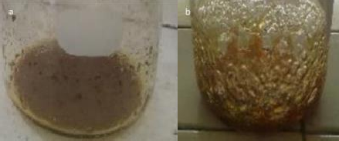

Gambar 5.4 (a) C-dots tanpa urea dan (b) C-dots dengan 10 gram urea.

Analisa TEM digunakan untuk mengetahui morfologi permukaan dan ukuran partikel dari C-dots. Hasil analisa gambar TEM menggunakan image J (lihat Gambar 5.5), diperoleh ukuran partikel rata-rata C-dots tanpa penambahan urea 5,6 nm dan dengan penambahan urea diperoleh ukuran partikel rata-rata 6,2 nm. Analisa TEM ini juga dilakukan dengan Origin dan diperoleh volume solid dari C-dots meningkat 62,6% sedangkan volume pori dari C-dots meningkat hampir 100% yaitu 99,7%. Hasil Analisa morfologi dengan TEM menunjukkan bahwa dengan penambahan urea sebaai agen pasivasi mampu meningkatkan karakteristik morfologi dari C-dots. C-dots yang dihasilkan dengan penambahan urea menjadi lebih solid dan volume pori meningkat hampir 100%.

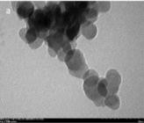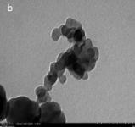
Gambar 5.5 Hasil TEM untuk (a) C-dots tanpa urea dan (b) C-dots dengan 10 gram urea.

Contoh lain adalah C-dots berbahan dasar asam askorbat. Hasil larutan C-dots yang diperoleh berwarna kuning-kecoklatan dan transparan. Hal ini dapat diamati pada Gambar 5.6.
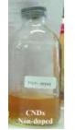

Gambar 5.6 C-dots berbahan dasar asam askorbat.

Karakterisasi morfologi dari C-dots berbahan dasar asam askorbat dianalisis menggunakan TEM. Pengamatan dilakukan pada pembesaran 100.000 kali. Dari hasil yang diperoleh terlihat bahwa bentuk dari C-dots adalah bulat dan ukurannya tidak seragam. Ukuran partikel C-dots ditentukan menggunakan aplikasi ImageJ. Kemudian dibuat grafik distribusi ukuran partikel menggunakan Microsoft Excel. Berdasarkan hasil yang diperoleh, diketahui bahwa C-dots memiliki rata-rata ukuran sebesar 3,64 nm.

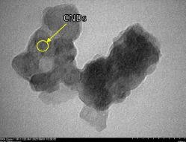
Gambar 5.7 Hasil analisis TEM C-dots asam askorbat.

TEM C-dots dari kulit semangka yang dipreparasi menggunakan metode hidrothermal dapat diamati pada Gambar 5.8 (Sari et al., 2023). Dapat diamati dari Gambar 5.8(a) bahwa C-dots yang dihasilkan bersifat monodisperse dengan morfologi sferis yang seragam (diindeks oleh garis kuning) Sifat monodisperse Cdots membuatnya lebih mudah bereaksi dengan bahan lain membentuk komposit. Morfologi bulat Cdots juga meningkatkan luas permukaan. Selain itu, Cdots terdispersi dengan baik dalam larutan yang berpotensi besar untuk reaksi berair, terutama fotokatalitik. Ukuran nanopartikel Cdots dianalisis menggunakan fungsi distribusi normal dari gambar TEM. Gambar 5.8(b) menunjukkan diameter Cdots 1,4 nm dan distribusi ukuran sempit 0,6 – 2,2 nm.
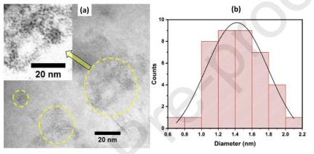
Gambar 5.8 Hasil TEM C-dots berbahan dasar kulit semangka.

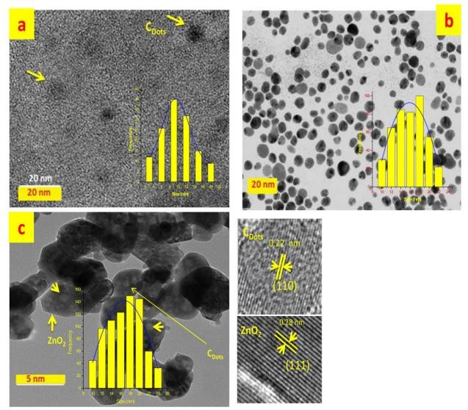
Gambar 5.9 Hasil TEM dari (a) C-dots, (b)ZnO2, dan (c) nanokomposit C-dots/ZnO₂.

Dapat pula diamati hasil TEM untuk nanokomposit ZnO₂/C-dots. Hal ini dapat dilihat pada Gambar 5.9. C-dots muncul dengan bentuk bulat dan tepi teratur pada Gambar 5.9(a). Juga, pada skala statistik, distribusi ukuran berkisar antara 2 nm hingga 18 nm dengan ukuran rata-rata sekitar 10 ± 2 nm. Selain itu, ZnO₂ teramati dalam skala nano dengan bentuk sferis pada Gambar 5.9(b) dengan ukuran rata-rata 16 ± 5 nm. Tapi setelah mendekorasi Cdots pada permukaan ZnO₂, tidak ada perubahan ukuran partikel yang teramati pada Gambar 5.9(c). Namun, jelas bahwa permukaan ZnO₂ dihiasi dengan lapisan C-dots. Gambar HRTEM memperlihatkan struktur kristal bidang (110) C-dots grafit sp² dengan ruang kisi 0,22 nm dan (111) bidang partikel nano ZnO₂ dengan ruang kisi 0,28 nm.

5.3 Particle Size Analyzer (PSA)
Sejarah pengembangan alat Particle Size Analyzer dimulai pada abad ke-19. Pada awalnya, ukuran partikel diukur secara kasar menggunakan metode visual seperti pengamatan mikroskopis. Namun, metode ini memiliki keterbatasan dalam pengukuran presisi dan kecepatan. Pada tahun 1960-an, alat PSA mulai menggunakan prinsip difraksi cahaya untuk mengukur ukuran partikel. Teknik ini dikenal sebagai analisis difraksi laser (laser diffraction analysis). Alat-alat yang menggunakan teknik ini dapat memberikan distribusi ukuran partikel yang luas dalam waktu yang relatif singkat. Prinsip difraksi laser masih digunakan secara luas hingga saat ini.
PSA merupakan salah satu alat yang dapat digunakan untuk pengujian distribusi ukuran partikel berukuran nanometer. PSA dengan teknik dynamic light scattering (DLS) menggunakan prinsip hamburan cahaya yang dihasilkan oleh partikel-partikel dalam larutan atau suspensi. Cahaya laser diteruskan melalui sampel dan detektor merekam fluktuasi intensitas cahaya yang disebabkan oleh gerakan acak partikel-partikel tersebut. Analisis korelasi foton dilakukan untuk menentukan distribusi ukuran partikel.
PSA merupakan salah satu jenis alat yang dapat digunakan untuk melakukan karakterisasi dari C-dots. Pengujian atau karakterisasi sampel C-dots menggunakan PSA biasanya dilakukan dengan wet method atau metode basah. Digunakan metode ini karena dinilai lebih akurat jika dibandingkan dengan metode kering. Hasil pengujian yang didapatkan yaitu berupa distribusi ukuran partikel sehingga dapat diasumsikan menggambarkan kondisi sampel yang diuji. Dengan menggunakan PSA, dapat diketahui distribusi ukuran partikel C-dots yang dihasilkan, termasuk ukuran rata-rata, rentang ukuran dari sampel. Informasi ini sangat berharga karena dapat diketahui distribusi partikel dari C-dots dan sampel C-dots yang diuji sudah masuk ke dalam ukuran < 10 nm (sesuai teori) ataukah masih jauh di atas nilai tersebut.
Material karbon mula mula dibuat dengan memasukkan serbuk teh sebanyak 250 gram ke dalam furnace pada temperatur awal 250 ºC hingga 900 ºC dengan laju kenaikan temperatur 600 ºC selama 3 jam. Kemudian serbuk karbon tersebut kembali dihaluskan dengan mortar dan kemudian dikarakterisasi ukuran partikelnya menggunakan alat PSA untuk mengetahui distribusi ukuran partikel tersebut sebelum diberikan perlakuan ablasi laser.
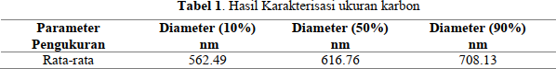

Hasil karakterisasi instrumen PSA terhadap material C-dots tersebut adalah dihasilkan diameter rata-rata partikel sebesar 616,76 nm dengan rentang distribusi 426 nm sampai dengan 891 nm. Hasil tersebut diperoleh melalui proses perhitungan menggunakan metode dispersi warna. Dari hasil ini, didapat ukuran partikel C-dotss yang masih sangat jauh dengan standar ukuran partikel C-dots.
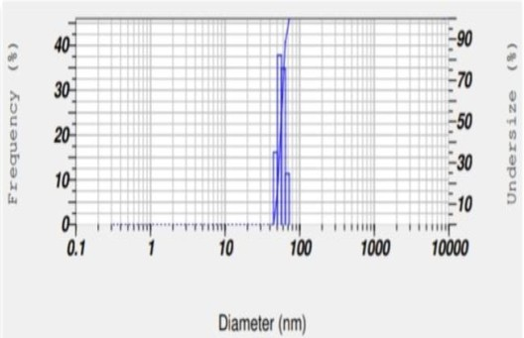

Gambar 5.10 Hasil PSA AgNp/C-dots.

Selanjutnya, Kristian & Wahyuni (2022) telah mensintesis AgNp/C-dots yang bertujuan untuk mengetahui sifat antibakteri AgNp setelah mengalami penambahan material C-dots. Metode yang dilakukan pada proses sintesis material tersebut yakni sintesis kimia dan metode hidrotermal pada material AgNp dan C-dots secara berturut-urut. Bahan utama yang digunakan pada sintesis C-dots, yaitu air jeruk keprok. Berdasarkan hasil uji PSA pada sampel AgNp/C-dots (lihat Gambar 5.10) dihasilkan bahwa ukuran rata-rata partikel 38,7 nm dengan indeks polidisperitas (PI) sebesar 0,499. Hasil ini masih di luar batas ukuran C-dots yang memiliki rentang ukuran < 10 nm.
Javed & O’Carroll (2021) telah mensintesis C-dots berbahan dasar citric acid dan 1,5-diaminonaphthalene yang dilarutkan dalam etanol dan dipanaskan pada suhu 200 °C selama 5 jam dalam sebuah autoclave. Setelah itu, larutan hitam yang dihasilkan diencerkan dengan air deionized dan dipisahkan dengan sentrifugasi untuk menghilangkan partikel yang lebih besar. Produk yang dihasilkan kemudian disimpan pada suhu ruangan dalam botol yang tidak tembus cahaya untuk karakterisasi lebih lanjut.
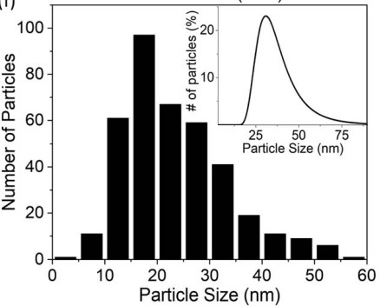

Gambar 5.11 Hasil PSA untuk C-dots dari citric acid.

Gambar 5.11 tersebut merupakan hasil dari pengukuran partikel C-dots dengan menggunakan instrumen DLS (disebut juga PSA). Puncak pengukuran ukuran partikel berada pada angka ~30 nm. Pada penelitian ini, juga dilakukan pengukuran ukuran partikel dengan menggunakan instrumen TEM. Diskrepansi dalam hasil ukuran partikel TEM dan DLS adalah dikaitkan dengan aglomerasi, ukuran hidrodinamik C-dots yang lebih besar atau jumlah sampel partikel yang relatif lebih kecil dalam analisis TEM.
Ghann et al. (2019) dengan judul “The Synthesis and Characterization of C-dots and Their Application in Dye Sensitized Solar Cell”, telah berhasil dilakukan sintesis dan karakterisasi karbon dots dan aplikasinya pada Dye-Sensitized Solar Cells (DSSC). Karbon dots disintesis melalui metode hidrotermal dengan menggunakan sodium sitrat dan urea sebagai bahan bakunya. CDOTs disintesis dengan perlakuan hidrotermal natrium sitrat dan urea. Dalam prosedur tipikal, 3 g natrium sitrat dihidrat dan 3 g urea dilarutkan dalam 10 mL air dan diaduk selama 10 menit untuk membuat campuran homogen. Campuran tersebut kemudian dipindahkan ke baja tahan karat berlapis teflon autoklaf dan disimpan dalam tanur pada suhu 180 C selama 5 jam. Selanjutnya, larutan dibiarkan dingin pada suhu kamar dan diperoleh suspensi CDOTs berwarna hitam kehijauan. Natrium sitrat dan urea sebelumnya digunakan untuk sintesis CDOTs menggunakan gelombang mikro dan elektrolisis.
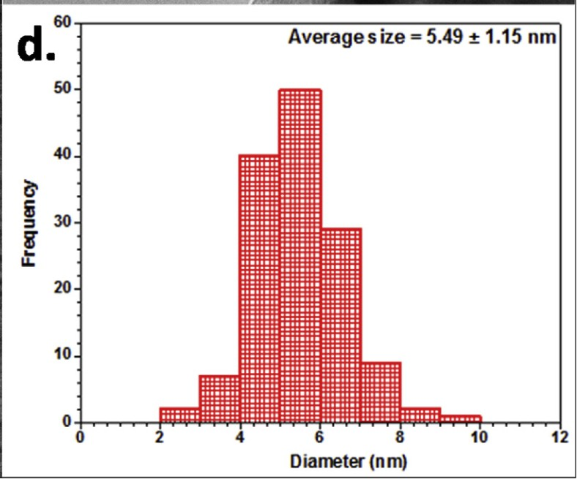

Gambar 5.12 Hasil PSA.

Kalkulasi ukuran partikel dilakukan melalui dua jenis instrumen, yaitu TEM dan PSA. Ukuran partikel yang diukur melalui mikroskop TEM adalah bervariasi dari 2 nm hingga 10 nm, dengan ukuran rata-rata nya berada pada 5.49 nm dan standar deviasinya sebesar + 1.15 nm. Sedangkan, ketika dianalisis menggunakan instrumen PSA (lihat Gambar 5.12) dihasilkan ukuran partikel C-dots sebesar 7,5 nm. Dua hasil tersebut menunjukkan konsistensi pengukuran partikel yang dilakukan.
Yoanto et al. (2022) dengan judul penelitian “Preparasi dan Karakterisasi Carbon Nanodots Berbahan Dasar Limbah Daun Kering sebagai Zat Aditif pada Pembuatan Cat Akrilik”, telah berhasil dilakukan sintesis C-dots yang digunakan sebagai zat aditif pada pembuatan cat akrilik. Bahan dasar pada pembuatan C-dots ini menggunakan limbah daun kering dengan melalui metode pemanasan oven. Tahap awal dimulai dengan proses karbonasi limbah daun yang telah dipotong kecil-kecil. Kemudian bahan dilarutkan dalam 10 mL akuades dan dilakukan proses ekstrasi selama dua hari. Hasil ekstraksi kemudian difiltrasi menggunakan kertas kimia dan dilakukan proses sentrifugasi.

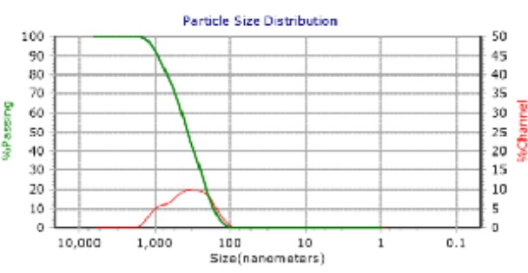
Gambar 5.13 Hasil PSA limbah daun kering.

Pengukuran partikel C-dots dilakukan melalui instrumen PSA (Gambar 5.13). Dihasilkan ukuran partikel yang homogen, yaitu sebesar 365 nm. Ukuran tersebut masih terlampau jauh dengan ukuran standar partikel C-dots yang berada pada < 10 nm. Berbagai hasil perbandingan karakterisasi C-dots menggunakan PSA dapat diamati pada Tabel 2.

Tabel 2. Perbandingan hasil PSA C-dots.
No. | Bahan utama | Metode sintesis yang digunakan | Distribusi ukuran sampel
1. | Serbuk teh | Ablasi laser | diameter rata-rata partikel sebesar 616,76 nm dengan rentang distribusi 426 nm  s.d. 891 nm.
2. | Air jeruk | Sintesis kimia | ukuran rata-rata partikel 38,7 nm
3. | Citric acid dan  1,5-diaminonaphthale ne yang dilarutkan dalam etanol | Pemanasan menggunakan autoclave | 30 nm
4. | sodium sitrat dan urea | Hidrotermal | 7.5 nm
5. | Limbah daun kering | Pemanasan oven | 365 nm

5.4 Dynamic Light Scattering (DLS)
DLS adalah teknik untuk mengukur ukuran partikel biasanya di wilayah sub-mikron. DLS mengukur gerak Brown dan menghubungkannya dengan ukuran partikel. Gerakan Brown adalah gerakan acak partikel karena pemboman oleh molekul pelarut yang mengelilinginya. Perhatikan bahwa diameter yang diukur dalam DLS adalah nilai yang mengacu pada bagaimana sebuah partikel berdifusi di dalam fluida sehingga disebut sebagai diameter hidrodinamik.
Faktor-faktor yang mempengaruhi kecepatan difusi partikel, yaitu:
  - Kekuatan Ionik Medium
Ion dalam medium dan konsentrasi ionik total dapat mempengaruhi kecepatan difusi partikel dengan mengubah ketebalan rangkap listrik lapisan yang disebut panjang Debye (K⁻¹).
  - Struktur Permukaan
Setiap perubahan pada permukaan partikel yang mempengaruhi kecepatan difusi akan secara bersamaan mengubah ukuran partikel yang tampak.
  - Partikel Non-Bola
Diameter hidrodinamika partikel tidak berbentuk bola adalah diameter bola yang memiliki kecepatan difusi translasi yang sama dengan partikel tersebut.
Hamburan Rayleigh jika partikelnya kecil dibandingkan dengan panjang gelombang laser yang digunakan (biasanya kurang dari d = λ/10 atau sekitar 60 nm untuk laser He-Ne), maka hamburan dari partikel yang diterangi oleh laser terpolarisasi vertikal pada dasarnya akan bersifat isotropik, yaitu sama ke segala arah. Teori mie ketika ukuran partikel kira-kira setara dengan panjang gelombang cahaya yang menerangi, maka fungsi kompleks maksima dan minima sehubungan dengan sudut adalah diamati.
Dalam hamburan cahaya dinamis, kecepatan difusi partikel karena gerakan Brown diukur. Hal ini dilakukan dengan mengukur tingkat di mana intensitas cahaya yang tersebar berfluktuasi saat terdeteksi menggunakan pengaturan optik yang sesuai.

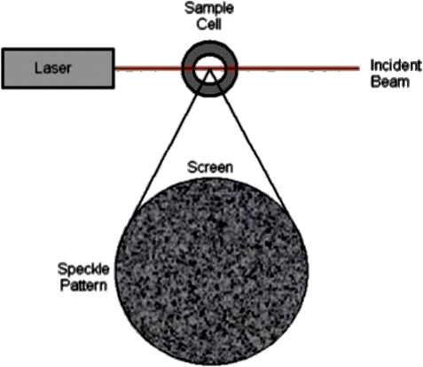

Gambar 5.14 Representasi skematis dari pola bintik.

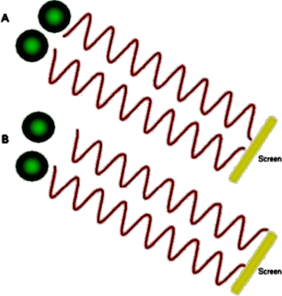

Gambar 5.15 Sinyal

Gambar 5.15 adalah sinyal yang diamati bergantung pada penambahan fasa dari cahaya yang tersebar yang jatuh pada detektor. Dalam contoh A, dua berkas berinterferensi dan membatalkan satu sama lain sehingga menghasilkan penurunan intensitas yang terdeteksi. Dalam contoh B, dua berkas berinterferensi dan memperkuat satu sama lain sehingga menghasilkan peningkatan intensitas yang terdeteksi.

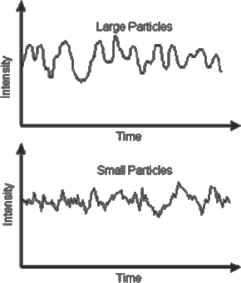

Gambar 5.16 Fluktuasi intensitas tipikal untuk partikel besar dan kecil.

Korelator pada dasarnya adalah pembanding sinyal. Ini dirancang untuk mengukur tingkat kesamaan antara dua sinyal, atau satu sinyal dengan dirinya sendiri pada interval waktu yang bervariasi.
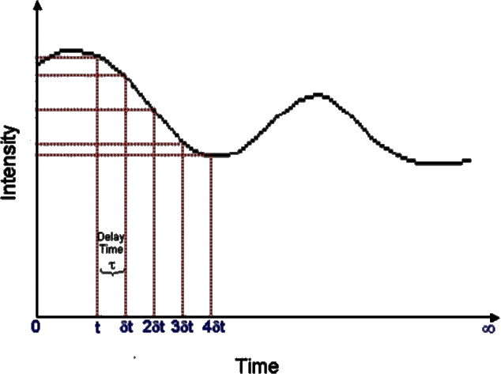

Gambar 5.17 Fluktuasi intensitas cahaya vs waktu.

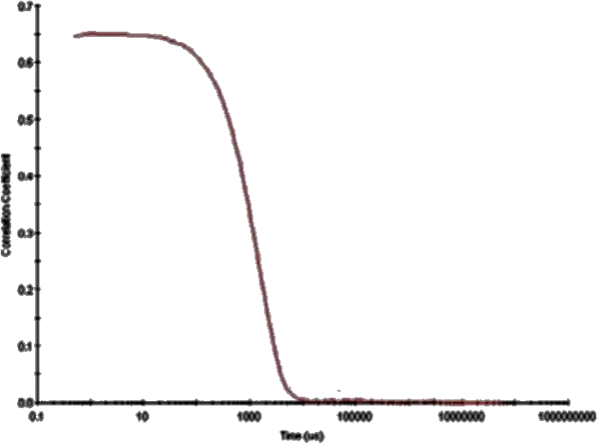

Gambar 5.18 Correlogram khas dari sampel yang mengandung partikel besar di mana korelasi sinyal membutuhkan waktu lama untuk meluruh.
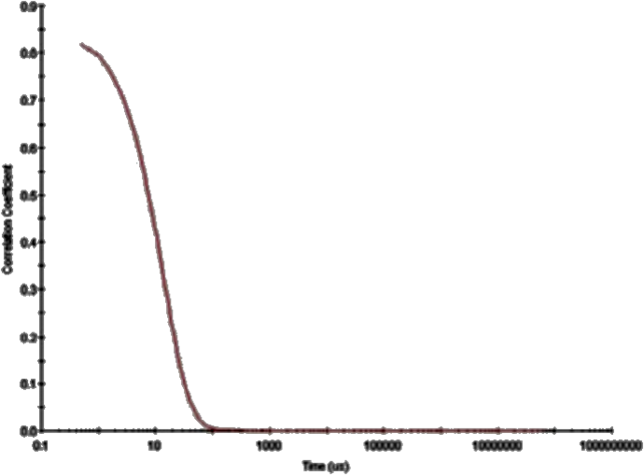
Gambar 5.19 Correlogram khas dari sampel yang mengandung partikel kecil di mana korelasi sinyal meluruh lebih cepat.

Semakin curam garisnya, semakin monodisperse sampelnya. Sebaliknya, semakin lama peluruhan, semakin besar polidispersitas sampel. Ukuran diperoleh dari fungsi korelasi dengan menggunakan berbagai algoritma. Ada dua pendekatan yang dapat diambil, yaitu:
- Sesuaikan eksponensial tunggal dengan fungsi korelasi untuk mendapatkan ukuran rata-rata (diameter z-rata-rata) dan perkiraan lebar distribusi (indeks polidispersitas) ini disebut analisis Cumulan.
- Menyesuaikan beberapa eksponensial dengan fungsi korelasi untuk dapatkan distribusi ukuran partikel (seperti Non-negative least squares (NNLS) atau CONTIN.
Distribusi ukuran yang diperoleh merupakan plot intensitas relatif cahaya yang dihamburkan oleh partikel dalam berbagai kelas ukuran dan karenanya dikenal sebagai distribusi ukuran intensitas.
d(intensitas) > d(volume) > d(angka)
Sistem Nicomp dapat digunakan untuk mengukur potensi zeta sampel. Potensi zeta adalah muatan jarak pendek dari permukaan partikel. Potensi zeta dianalisis dengan menerapkan medan listrik ke suspensi dan mengukur kecepatan dan arah gerakan partikel.

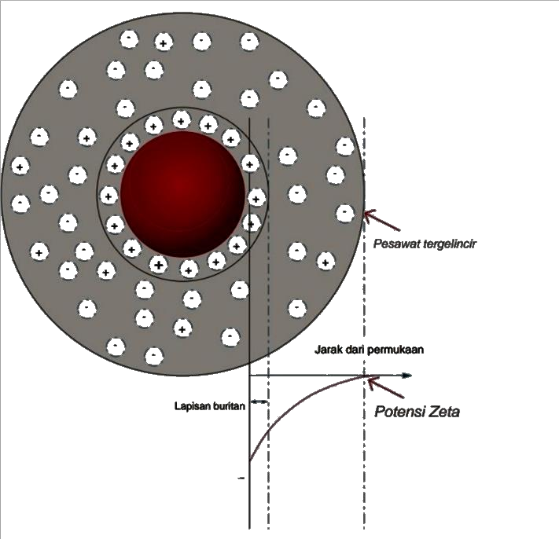
Gambar 5.20 Konfigurasi optik dari instrumen penyebaran cahaya dinamis.
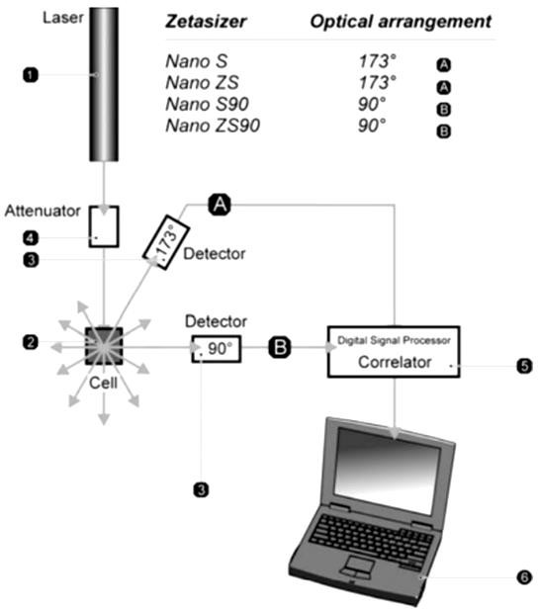

Gambar 5.21 Fitur unik dari Zetasizer Nano.
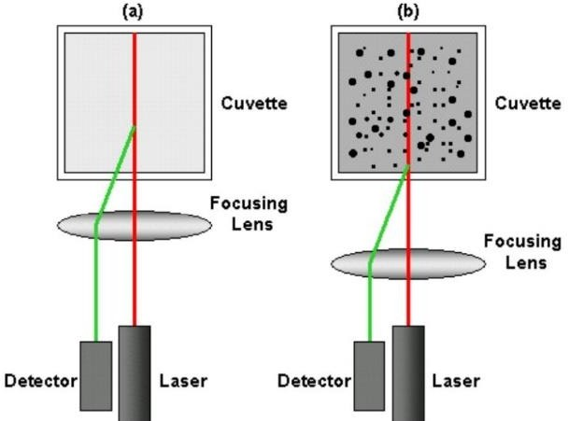

Gambar 5.22 Deteksi backscatter non-invasif (NIBS)

Diagram skematik yang menunjukkan posisi pengukuran untuk (a) sampel kecil, hamburan lemah dan untuk (b) sampel buram pekat. Perubahan posisi pengukuran dicapai dengan menggerakkan lensa pemfokusan yang sesuai.
Penelitian ini melaporkan pendekatan sintetik kimia hijau baru untuk pembuatan C-dots fluoresen yang larut dalam air (~3 nm) dalam satu langkah dengan menggunakan jus Saccharum officinarum (tebu) sebagai sumber karbon yang kaya. C-dots ini berfungsi sebagai probe pemancar multiwarna untuk pencitraan sel bakteri (Escherichia coli) dan ragi (Saccharomyces cerevisiae). C-dots yang disintesis NMR, DLS, dan dikarakterisasi dengan teknik UV- visible, fluo H- dan 13C-HR-TEM. Pengukuran DLS dilakukan dengan menggunakan Zetasizer Nano ZS90. Untuk menyelidiki morfologi dan ukuran rata- rata C-dots berukuran sintetik, kami mempelajari HR-TEM dan DLS untuk karakterisasi C-dots.
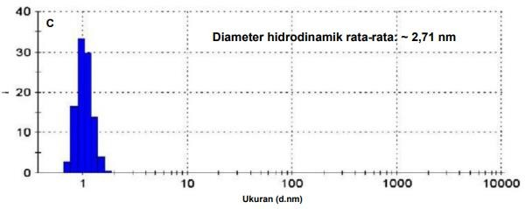

Gambar 5.23 Hasil DLS
Gambar di atas adalah pengukuran DLS C-dots dalam larutan berair di mana C-dots terdispersi dengan baik dengan diameter hidrodinamik rata-rata ~2,71 nm. Dalam jurnal ini, peneliti menjelaskan pendekatan sintetik hijau yang baru, efisien dan sederhana untuk pembuatan C-dots berpendar tinggi dengan menggunakan jus S. officinarum sebagai sumber karbon. C-dots yang disintesis menunjukkan ukuran rata-rata ~3 nm dengan emisi warna biru terang yang intens di bawah sinar UV, dan ini ditandai dengan teknik UV-terlihat, fluoresensi, FT-IR, dan HR-TEM. C-dots yang disintesis menunjukkan kemampuan fluoresensi tinggi untuk pencitraan seluler in vitro bakteri dan ragi. Akibatnya, C-dots berhasil terkonjugasi dengan sel bakteri dan ragi dan menunjukkan warna fluoresensi yang berbeda (biru, hijau, dan merah) bergantung pada panjang gelombang eksitasi. Oleh karena itu, metode ini memungkinkan skalabilitas ke atas dalam hal sintesis satu pot hijau dari fluoresensi dan C-dots biokompatibel, yang dapat digunakan sebagai probe pencitraan fluoresen untuk aplikasi bioimaging in vitro dan in vivo dalam biologi sel dan aplikasi penginderaan lainnya.
Penelitian ini bertujuan untuk melakukan sintetis hijau Carbon Quantum Dots sangat bercahaya dari jus lemon. C-dots yang diperoleh dikarakterisasi dengan mikroskop elektron transmisi resolusi tinggi, spektroskopi fotoelektron sinar-X, spektrofotometri inframerah transformasi Fourier, hamburan cahaya dinamis (DLS), spektrofotometri tampak ultraviolet, dan spektrofotometri fotoluminesen. Struktur mikro dan distribusi ukuran partikel dari C-dots ditentukan dengan menggunakan mikroskop elektron transmisi resolusi tinggi, HRTEM (JEM 2100, Teknik JEOL, Tokyo, Jepang), dan hamburan cahaya dinamis (DLS, Malvern, Inggris).

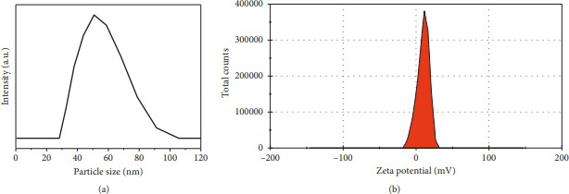

Gambar 5.24 Hasil ukuan partikel dan zeta potensial.

Gambar di atas menunjukkan potensi DLS dan zeta dari C-dots yang disintesis pada suhu 240° C pada 12 jam. Seperti yang ditunjukkan pada Gambar 5.24(a), Carbon dots yang disintesis berukuran ~50 nm, yang mungkin disebabkan oleh aglomerasi C-dots. Hasil potensial zeta yang diperoleh menunjukkan bahwa C-dots adalah ~9,48 mV, yang menunjukkan stabilitas titik yang relatif baik (Gambar (b)). Pada jurnal ini, peneliti menunjukkan bahwa emisi lampu hijau yang kuat dan stabil dari C-dots dengan hasil kuantum dalam kisaran 14,86 hingga 24,89% dapat berhasil disintesis dengan metode hidrotermal satu pot. Secara khusus, intensitas PL dari C-dots meningkat dengan meningkatnya suhu dan waktu hidrotermal. Selain itu, C-dots yang diencerkan oleh pelarut polar menginduksi pendaran yang lebih kuat daripada C-dots murni. Hasil C-dots yang diperoleh memiliki sifat luminescent yang kuat, inert, dan stabil akan sangat penting untuk aplikasi potensial dalam optoelektronik dan bioimaging.
Analisis potensial Zeta digunakan untuk mengkarakterisasi permukaan muatan C-dots, dan hasilnya dikonfirmasi bahwa kapasitas pengikatan C-dots dan ion Cd2+. Hasil ini juga mengungkapkan bahwa C-dots menunjukkan potensial Zeta negatif (10,1 mV) karena adanya gugus karboksilat pada permukaan C-dots. Kemudian, penambahan ion Cd2+ menunjukkan nilai potensial Zeta meningkat hingga 5,2 mV, seperti yang ditunjukkan pada Gambar sebagai berikut.
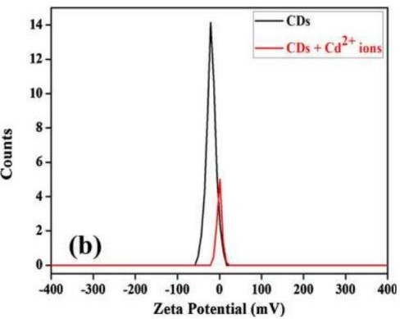

Gambar 5.25 Potensial Zeta

Pada jurnal ini, peneliti menunjukkan bahwa C-dots fluoresen dari daun koinigii Murraya berhasil disiapkan dengan proses hidrotermal satu langkah tanpa menggunakan bahan kimia beracun. Proses penyiapan C-dots sederhana, hemat biaya, dan ramah lingkungan. C-dots hasil sintesis telah digunakan untuk deteksi ion Cd²⁺ yang sensitif dan selektif dengan batas deteksi 0,29 nM. Larutan C-dots berair memancarkan warna biru pekat di bawah sinar UV dengan hasil kuantum 5,4%. Kemungkinan mekanisme penginderaan mungkin karena proses transfer muatan ligan-ke-logam. Mekanisme penginderaan ini didukung oleh spektroskopi UV-Vis, peluruhan seumur hidup, dan analisis potensial zeta. C-dots yang disintesis memiliki kelarutan air yang luar biasa, biokompatibilitas yang baik, sifat kimia dan fotokimia yang sangat baik, serta kelembaman terhadap interferensi ion logam yang berbeda. Sepengetahuan kami, ini adalah pertama kalinya C-dots disintesis dari daun kari dan langsung digunakan untuk mendeteksi ion Cd²⁺ dalam sampel nyata. Laporan ini akan membuka jalan baru untuk pembuatan aplikasi penginderaan berperforma tinggi.
Penelitian ini bertujuan untuk membandingkan karakteristik fisikokimia dan optik dan efek lingkungan dari C-dots yang diturunkan dari biochar dari tiga stok pakan yang berbeda: pohon cemara (Picea), rumput tegalan ungu (Molinia caerulea), dan kelapa sawit Afrika (Elaeis guineensis). C-dots ini dikarakterisasi dengan teknik seperti Attenuated Total Reflection–Fourier Transform Infrared (ATR-FTIR), spektrofotometri UV-Vis, spektroskopi fluoresensi, hamburan cahaya dinamis (DLS), potensial Z, dan Mikroskop Elektron Transmisi Resolusi Tinggi (SDM-TEM). Stabilitas C-dots hasil sintesis pada konsentrasi 1000 ppm diperiksa melalui teknik Dynamic light scattering (DLS) dan potensial Z pada Nanoplus-3. Pengukuran dilakukan dengan menggunakan larutan tersaring 0,2 µm dalam sel B0631009, dengan air sebagai dispersan (Indeks Bias: 1,3328). HR-TEM dan DLS digunakan untuk menyelidiki morfologi dan ukuran rata-rata C-dots yang diturunkan dari biochar. Distribusi ukuran diperoleh dengan mengukur diameter hidrodinamik C-dots (1000 ppm) yang berasal dari Picea, Molinia caerulea dan Elaeis guineensis; oleh DLS menunjukkan bahwa nanopartikel ini memiliki diameter hidrodinamik total 113 ± 13,4, 122,7 ± 2, dan 105,4 ± 7,1 nm dan indeks polidispersitas masing-masing adalah 0,19 ± 0,01, 0,18 ± 0,04, dan 0,2 ± 0,03. Selain itu, grafik DLS menunjukkan bahwa ketiga jenis C-dots bersifat bimodal dan memiliki populasi partikel kedua dengan diameter hidrodinamik kurang dari 5 nm. Gambar HR-TEM menunjukkan beberapa agregasi antar partikel, yang menjelaskan diameter hidrodinamik total yang diukur dengan DLS. Potensial Z merupakan indikator kestabilan nanopartikel karena merupakan ukuran tolakan atau tarikan muatan antara partikel dari permukaannya ke batas lapisan difus. Pengukuran memberikan nilai –58.85 ± 7.7, -48.7 ± 1.2, dan -56.2 ± 6.2 untuk C-dots yang disintesis dari Picea, Molinia caerulea dan Elaeis guineensis. Nilai-nilai ini menunjukkan bahwa nanopartikel memiliki stabilitas yang besar.
Pada jurnal ini, peneliti menunjukkan bahwa Picea C-dots memiliki sifat optik yang sangat baik. Namun, mereka menunjukkan ekotoksisitas tinggi, yang membatasi aplikasinya. Molinia caerulea dan Elaeis guineensis C-dots memiliki toksisitas rendah atau tidak sama sekali, tetapi Elaeis guineensis C-dots memiliki intensitas fluoresensi terendah dibandingkan yang lain. Semua C-dots memiliki nilai Z potensial negatif yang tinggi, yang menunjukkan stabilitas koloid. Selain itu, mereka memiliki gugus kimia yang sangat baik di permukaan yang memungkinkan untuk fungsionalisasi yang mudah ke molekul lain, sehingga mereka memiliki potensi, terutama C-dots Molinia caerulea dan Elaeis guineensis, untuk digunakan dalam pengembangan biosensor optik dengan aplikasi dalam deteksi kontaminan lingkungan dan patogen. Namun, sifat optik (hasil kuantum) dapat dioptimalkan untuk meningkatkan kinerjanya. Hasil ini memungkinkan untuk mendorong peningkatan nilai limbah agroindustri untuk transformasinya menjadi biochar dan penggunaannya di luar amandemen tanah. Akhirnya, pekerjaan di masa depan dapat mencakup lebih banyak studi yang berfokus pada optimalisasi sifat optik C-dots, serta studi tentang ekotoksikologinya yang memungkinkan aplikasi yang aman dari bahan nano ini di berbagai bidang pengetahuan.
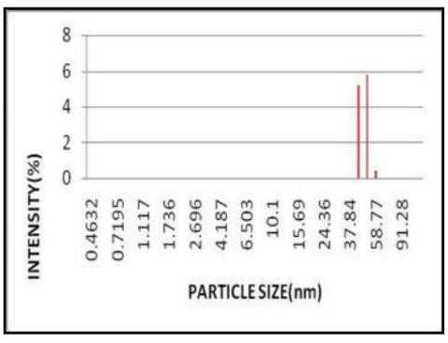

Gambar 5.26 Hasil DLS

Penelitian ini bertujuan untuk mensintesis C-dots fluoresen dari kulit mangga. C-dots yang disintesis dikarakterisasi dengan bantuan teknik analitik seperti instrumen DLS, UV-Visible, FT-IR & Fluoresensi. Zetasizer versi 7.10 (instrumen malvern) digunakan untuk menentukan ukuran partikel. Untuk mengukur ukuran partikel sampel C-dot yang disiapkan, analisis DLS dilakukan. Ukuran partikel yang diperoleh dari DLS ditemukan berada dalam kisaran 40-60 nm untuk C-dots. Hal ini menegaskan bahwa C-dots yang dibuat dari kulit mangga berada dalam kisaran nano.
Pada jurnal ini, peneliti menunjukkan bahwa limbah pertanian (kulit mangga) dipilih dan diteliti untuk sintesis titik karbon. Metode karbonisasi satu langkah, sederhana dan suhu rendah diadopsi untuk sintesis C-dots yang menunjukkan fluoresensi biru cerah. Ini menegaskan sintesis C-dots. Ukuran partikel titik karbon ditemukan antara kisaran 40-60 nm untuk C-dots kulit mangga. Dari pengamatan di atas dapat disimpulkan bahwa kulit mangga merupakan sumber yang baik untuk sintesis nanopartikel karbon.
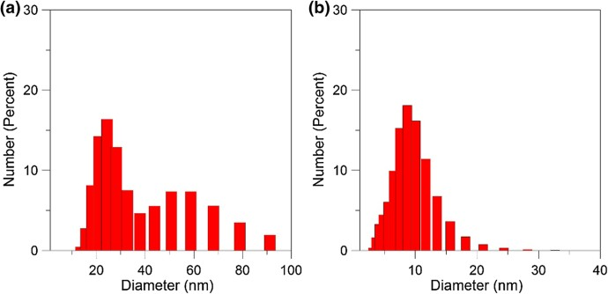

Gambar 5.27 Hasil DLS.

Pada penelitian ini, C-dots (CDots) dari target grafit dan nanopartikel graphene oxide (rGO) dilakukan sintesis struktur nano bebas kontaminasi terutama nanopartikel dengan metode ablasi laser dalam cairan. Penelitian ini dilakukan untuk menganalisis nanopartikel untuk mengetahui produksi nanodot karbon yang paling efektif. Analisis nanopartikel yang disintesis pada penelitian ini menggunakan spektroskopi serapan dan fluoresensi serta mikroskop elektron transmisi (TEM), TEM resolusi tinggi (HRTEM), dan teknik hamburan cahaya dinamis (DLS). Spektra photoluminescence dilakukan dengan menggunakan mikroskop confocal terbalik Leica TCS SP5 X serta dengan mikroskop fluoresen Leica DMI3000B yang terhubung dengan spektrometer HR4000 Ocean Optics. Absorbansi nanopartikel karbon diukur dengan spektrofotometer (Thermo Scientific Multiscan GO). Absorbansi CNP diperoleh dari suspensi dengan mengurangi absorbansi PEG₂₀₀ murni.
Penggunaan Dinamic Light Scattering pada penelitian ini dilakukan untuk menunjukkan ukuran partikel karbon menggunakan Zetasizer Nano ZS (Malvern Instruments Ltd., Inggris). Sistem Zetasizer adalah sistem yang mengukur gerak Brown dan menghubungkannya dengan ukuran partikel. Sampel diukur dengan media yang berbeda: aseton, air, dan PEG₂₀₀. Pada ruang pengukur Zetasizer suhu dijaga konstan pada 25 °C untuk sampel yang disiapkan dalam aseton dan air, dan 20 °C untuk sampel yang disiapkan dalam PEG₂₀₀. Pengukuran dilaksanakan sebanyak lima kali untuk setiap sampel dengan deteksi otomatis jumlah proses, dan hasilnya disajikan sebagai distribusi ukuran rata-rata berdasarkan jumlah partikel dalam sampel (histogram) dapat diamati pada Gambar 5.27.
Gambar 5.27 menunjukkan distribusi ukuran partikel dari metode Dinamic Light Scattering (DLS): gampar pertama menjelaskan, setelah 15 menit ablasi maka didapatkan ukuran nanopartikel sebesar 1064 𝑛𝑚, 𝐹 = 3,5 𝐽 𝑐𝑚⁻², selanjutnya pada gambar kedua menunjukkan setelah 1 jam penyinaran dengan adanya tambahan suspensi dengan radiasi didapatkan hasil nilai ukuran nanopartikel sebesar 1064 𝑛𝑚, 𝐹 = 7 𝐽 𝑐𝑚⁻².
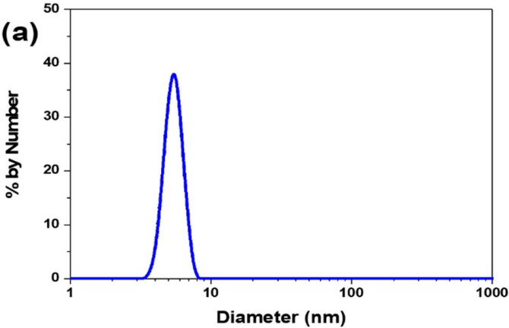

Gambar 5.28 Hasil DLS C-dots sirup tebu.

Penelitian ini dilakukan untuk mensintesis carbon nanodots dari sirup tebu yang ingin dilakukan penggabungan dengan komposit berbasis hidrogel untuk membuat serat optik polimer berstruktur fluorescent. Carbon nanodots yang dihasilkan akan dikarakterisasi dengan spektroskopi inframerah, hamburan cahaya dinamis, mikroskop gaya atom, spektroskopi serapan, dan emisi. Pada pengukuran carbon nanodot dari sirup tebu dilakukan beberapa karakterisasi yaitu Spektroskopi FTIR dan Karakterisasi Dinamic Light Scattering. Spektroskopi FTIR digunakan untuk mendeteksi dan mengidentifikasi gugus fungsi yang ada di permukaan CNDs.
Sedangkan karakterisasi DLS digunakan untuk mengetahui distribusi ukuran partikel, yang menjelaskan bahwa partikel dengan diameter hidrodinamik rata-rata 5 nm, dengan polidispersitas rendah. Hal ini perlu dicatat bahwa tidak ada bukti keberadaan populasi partikel lain dengan diameter lebih tinggi, yang menunjukkan kemanjuran protokol sintetik yang baru dikembangkan. Berikut merupakan gambar hasil DLS yang dilakukan pada penelitian ini.

5.5 Atomic Absorption Spectroscopy (AAS)
AAS (Atomic Absorption Spectroscopy) merupakan sebuah instrumen dalam analisis kimia yang digunakan untuk menentukan konsentrasi logam tertentu dalam sampel. Metode ini berprinsip pada penyerapan cahaya oleh atom-atom logam pada tingkat energi tertentu. Atom-atom logam pada sampel akan menyerap radiasi elektromagnetik pada panjang gelombang yang spesifik, yang kemudian dapat diukur untuk menentukan konsentrasinya (Agustina, dkk, 2020). AAS telah banyak digunakan dalam pengujian kadar logam terlarut dalam air. Logam- logam yang sering dianalisa pada alat ini adalah: Pb, Cr, Ni, Cd, Fe, Zn, Cu, dan Co (Sugito & Soerya, 2021). Proses analisis AAS dimulai dengan menyemprotkan sampel cair atau menguapkan sampel padat dalam sebuah nebulizer. Nebulizer akan mengubah sampel menjadi partikel-partikel halus yang kemudian dihantarkan ke dalam nyala api. Nyala api tersebut berfungsi untuk mengionisasi atom-atom logam dalam sampel. Kemudian, cahaya monokromatik dari sumber cahaya khusus dilewatkan melalui nyala tersebut. Pada tahap ini, beberapa atom logam dalam sampel akan menyerap cahaya pada panjang gelombang tertentu. Intensitas penyerapan cahaya tersebut diukur dan dikonversikan menjadi konsentrasi logam dalam sampel menggunakan metode kalibrasi yang sesuai (Aziz, 2007).
Deteksi dini logam berat dalam air minum merupakan langkah mendasar yang harus dilakukan untuk mencegah dampak buruk bagi kesehatan. Penelitian ini bertujuan untuk mengembangkan detektor ion logam berat dengan memanfaatkan sifat fluoresensi titik karbon. Cdots disintesis menggunakan metode iradiasi gelombang mikro berdasarkan desain komposit sentral: massa urea 0,31–3,68 gr; daya reaktor 200–1000 W; waktu sintesis adalah 13–46 menit, dan responsnya adalah hasil kuantum. Dalam uji deteksi logam berat, Cdots menunjukkan kepekaan spesifik terhadap ion Fe3+. Penambahan konsentrasi Fe 3+ dan kepunahan intensitas fluoresensi Cdot membentuk korelasi linier F 0 /F = 0.08894[Fe 3+ ]+0.99391 (R 2 = 0.99276). Kemampuan deteksi Cdots untuk Fe3+ ion mencapai konsentrasi 0,016 ppm, jauh lebih rendah dari ambang batas regulasi SNI, WHO, dan IBWA. Deteksi ion Fe3 + dalam air minum menggunakan teknik fluoresensi yang konsisten dengan SSA dan ICP-OES. Berdasarkan hasil tersebut, teknik fluoresensi menggunakan Cdots dapat menjadi instrumen untuk kontrol kualitas produk akhir air minum.
Penelitian ini mengaplikasikan Cdots sebagai bahan penghilangan Cu(II) secara efisien sistem perairan menggunakan hasil kuantum yang disempurnakan doping nitrogen C-dots. Tujuan dari penelitian ini adalah sintesis N-CD yang ramah lingkungan dari EFB karboksimetilselulosa dan PEG sebagai karbon dan sumber nitrogen, masing-masing. N-CD yang diperoleh diterapkan untuk menghilangkan Cu (II) dengan cepat dari kontaminasi air. Salah satu pengujian pada penelitian ini adalah menggunakan Spektrofotometer AAS untuk mendeteksi apakah setelah ditambahkan C-dots tersebut terdapat peningkatan efisiensi sistem perairan dari konsentrasi Cu(II).
Penelitian ini mengaplikasikan Cdots sebagai bahan pengatur pertumbuhan tanaman pada tanaman pertanian. Bahan Cdots yang digunakan adalah biomassa limbah dapur yang kemudian disintesis menjadi Cdots. Salah satu pengujian pada penelitian ini adalah menggunakan Spektrofotometer AAS untuk membantu penyerapan mikronutrien. Hasilnya adalah pertumbuhan FG mengalami peningkatan yang signifikan dalam kualitas tanaman yang tampak efektif dan tidak ada efek samping yang serius terlihat selama penelitian.

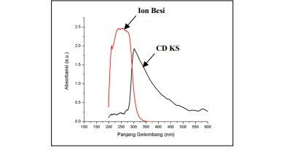

Gambar 5.29 Daerah absorbansi C-dots kulit semangka dan logam berat besi

Penelitian ini mengambil daerah serapan karbon dot pada panjang gelombang 370 nm. Daerah ini dipilih karena daerah serapan karbon dot tidak tumpang tindih dengan daerah serapan ion logam berat besi, seperti yang terlihat pada Gambar 4.15. Gambar 4.15 sendiri merupakan grafik yang menunjukkan puncak absorbansi ion logam berat besi (garis merah) dengan karbon dot kulit semangka (garis hitam). Berdasarkan Gambar 4.14, grafik memiliki kecenderungan untuk menurun dengan persamaan y =-0,015ln(x) + 2,5659 dan regresi sebesar R2=0,6803.
C-Dots mempunyai gugus khas karboksil yang bermuatan negatif sehingga dapat berinteraksi dengan ion logam berat yang bermuatan positif. Penelitian ini bertujuan untuk menganalisis interaksi antara CDots dengan ion logam berat di dalam air sehingga dapat diketahui potensi C-Dots sebagai pendeteksi ion logam berat. C-Dots disintesis dari daur ulang sampah plastik polypropylene (PP) dengan variasi massa 0.25 g, 0.50 g, 0.75 g, dan 1.00 g. Tahap sintensis C-Dots menggunakan furnace dengan temperatur 200˚C selama 2,5 jam. CDots tersebut kemudian diujikan dengan ion logam berat FeSO4, PbNO3, CoCl2, Ni(NO2)3. Hasil menunjukkan bahwa setelah pencampuran antara C-Dots dengan ion logam berat mengalami perubahan warna yang semula larutan tidak berwarna (bening) menjadi pekat (keruh). Perubahan warna menunjukkan adanya interaksi antara C-Dots dengan ion logam berat.
Analisis menggunakan AAS dapat digunakan untuk mengukur konsentrasi logam dalam C-dots. Metode ini memanfaatkan penyerapan atom dalam sampel oleh atom karbon pada C-dots. AAS dapat memberikan informasi tentang konsentrasi dan distribusi logam dalam C-dots. Logam yang terkandung dalam C-dots dapat mempengaruhi sifat optik, listrik, dan kimiawi dari material. AAS dapat digunakan untuk mempelajari interaksi antara logam dan C-dots. Melalui analisis AAS, dapat diketahui tingkat kemurnian C-dots. Kontaminasi logam yang tidak diinginkan dapat terdeteksi dan diukur dengan menggunakan metode ini. Secara keseluruhan, AAS adalah alat yang penting untuk mempelajari karakteristik kimia dan fisik C-dots, terutama dalam hal komposisi logam, interaksi logam-karbon, dan kemurnian material tersebut.

5.6 Fluorescence Spectrophotometer
Spektrofotometer fluoresensi adalah instrumen ilmiah yang digunakan untuk mengukur sifat fluoresensi suatu zat. Ini banyak digunakan di berbagai bidang seperti kimia, biokimia, biologi molekuler, farmasi, dan ilmu material.
Fluoresensi adalah fenomena di mana suatu zat menyerap cahaya pada panjang gelombang tertentu dan kemudian memancarkan cahaya pada panjang gelombang yang lebih panjang. Cahaya yang dipancarkan disebut fluoresensi, dan itu terjadi karena relaksasi elektron tereksitasi ke keadaan energi yang lebih rendah.
Spektrofotometer fluoresensi biasanya terdiri dari komponen-komponen berikut:

- Sumber Cahaya: Instrumen biasanya menggunakan lampu intensitas tinggi, seperti lampu xenon atau merkuri, untuk memberikan cahaya eksitasi pada panjang gelombang tertentu.
- Monokromator: Ini digunakan untuk memilih panjang gelombang eksitasi dan emisi. Monokromator dapat berupa monokromator tunggal atau ganda, tergantung pada desain instrumen.
- Ruang Sampel: Ini adalah tempat sampel ditempatkan untuk dianalisis. Ruang ini dirancang untuk meminimalkan cahaya liar dan menyediakan lingkungan yang terkontrol untuk pengukuran.
- Photomultiplier Tube (PMT): Cahaya fluoresensi yang dipancarkan terdeteksi oleh PMT, yang merupakan detektor cahaya yang sangat sensitif. PMT mengubah sinyal cahaya menjadi sinyal listrik.
- Filter: Filter digunakan untuk menyempurnakan panjang gelombang eksitasi dan emisi, membantu menghilangkan kebisingan latar belakang yang tidak diinginkan dan meningkatkan rasio signal-to-noise.
- Sistem Akuisisi Data: Instrumen mencakup sistem akuisisi data untuk menangkap dan memproses sinyal listrik dari PMT. Ini memberikan output sebagai spektrum fluoresensi atau dapat menghitung berbagai parameter seperti intensitas fluoresensi, masa pakai, atau anisotropi.
Spektrofotometer fluoresensi menawarkan beberapa keunggulan dibandingkan teknik analitik lainnya. Mereka memiliki sensitivitas tinggi, rentang dinamis yang luas, dan dapat mengukur konsentrasi senyawa fluoresen yang sangat rendah. Mereka juga serbaguna dan dapat digunakan untuk mempelajari berbagai aspek fluoresensi, seperti spektrum emisi, hasil kuantum, dan masa pakai fluoresensi.
Para peneliti menggunakan spektrofotometer fluoresensi dalam berbagai aplikasi, termasuk analisis DNA dan protein, penemuan obat, pemantauan lingkungan, karakterisasi bahan, dan kontrol kualitas dalam industri seperti farmasi dan bioteknologi.
Perlu dicatat bahwa meskipun spektrofotometer fluoresensi sangat berguna, mungkin tidak cocok untuk semua sampel. Beberapa zat mungkin tidak menunjukkan fluoresensi atau mungkin memiliki fluoresensi lemah, membuat teknik lain seperti spektrofotometri UV-Vis lebih sesuai untuk analisis.

- Artikel Pertama: "Photoluminescence Mechanism of C-dots: Triggering High-Color- Purity Red Fluorescence Emission through Edge Amino Protonation" (Zhang et al., 2021)
- Penulis: Zhang, Q., Wang, R., Feng, B. et al.

- Jurnal: Nature

- Abstrak: Artikel ini membahas mekanisme fotoluminesensi dari karbon dots (Cdots) dan peningkatan emisi fluoresensi merah dengan kemurnian warna tinggi melalui protonasi amina tepi. Penulis menjelaskan secara rinci tentang karakterisasi Cdots dan mekanisme fotoluminesensi yang terlibat dalam peningkatan emisi fluoresensi merah.

- Artikel Kedua: "C-dots: Synthesis, Formation Mechanism, Fluorescence Origin, and Sensing Applications" (Liu et al., 2018)
- Penulis: Liu, M.L., Chen, B.B., Li, C.M., Huang, C.Z.

- Jurnal: Green Chemistry

- Abstrak: Artikel ini memberikan tinjauan menyeluruh tentang sintesis, mekanisme pembentukan, asal fluoresensi, dan aplikasi sensor karbon dots (Cdots). Penulis menjelaskan berbagai metode sintesis Cdots, mekanisme pembentukan, dan sifat fluoresensinya. Selain itu, penulis juga membahas beragam aplikasi Cdots dalam bidang sensorik.

- Artikel Ketiga: "Ratiometric Fluorescent Paper Sensor Utilizing Hybrid C-dots-Quantum Dots for the Visual Determination of Copper Ions" (Wang et al., 2016)
Penulis: Wang, Y., Zhang, C., Chen, X., Yang, B., Yang, L., Jiang, C., Zhang, Z.

  - Jurnal: Nanoscale

  - Abstrak: Artikel ini menggambarkan pengembangan sensor kertas fluoresensi ratiometrik yang menggunakan kombinasi karbon dots (Cdots) hibrida dan quantum dots (Qdots) untuk penentuan visual ion tembaga. Penulis menjelaskan metode sintesis Cdots-Qdots, karakterisasi sensor, dan aplikasi dalam penentuan kuantitatif ion tembaga secara visual.

- Artikel Keempat: "A Novel Fluorescent Test Papers Based on C-dots for Selective and Sensitive Detection of Cr (VI)" (Zhang et al., 2020)
- Penulis: Zhang, Q., Wang, R., Feng, B. et al.

- Jurnal: Frontiers

- Abstrak: Artikel ini membahas pengembangan kertas tes fluoresensi baru berbasis karbon dots (Cdots) untuk deteksi selektif dan sensitif ion Cr (VI). Penulis menjelaskan proses sintesis Cdots, karakterisasi alat, dan aplikasi dalam deteksi kualitatif dan kuantitatif ion Cr (VI) dengan sensitivitas tinggi.

- Artikel Kelima: "C-dots: Synthesis, Formation Mechanism, Fluorescence Origin, and Sensing Applications" (Liu et al., 2019)
- Penulis: Liu, M.L., Chen, B.B., Li, C.M., Huang, C.Z.

- Jurnal: Green Chemistry

- Abstrak: Artikel ini

merupakan tinjauan yang meliputi sintesis, mekanisme pembentukan, asal fluoresensi, dan aplikasi sensor karbon dots (Cdots). Penulis menjelaskan secara mendalam metode sintesis Cdots, mekanisme pembentukan, sifat fluoresensi, serta berbagai aplikasi dalam bidang sensorik.
Dari kelima artikel yang ditinjau, masing-masing artikel memiliki topik yang berbeda terkait karbon dots (Cdots). Artikel pertama membahas tentang mekanisme fotoluminesensi Cdots dengan peningkatan emisi fluoresensi merah. Artikel kedua memberikan tinjauan umum tentang sintesis, mekanisme pembentukan, dan aplikasi sensor Cdots. Artikel ketiga berfokus pada pengembangan sensor kertas fluoresensi ratiometrik menggunakan Cdots-Qdots. Artikel keempat membahas pengembangan kertas tes fluoresensi berbasis Cdots untuk deteksi ion Cr (VI). Sementara itu, artikel kelima juga memberikan tinjauan umum tentang sintesis, mekanisme pembentukan, dan aplikasi sensor Cdots.
Dari perbandingan ini, dapat disimpulkan bahwa karakterisasi satu alat yang menggunakan berbagai kombinasi Cdots dan bahan yang berbeda menghasilkan informasi yang beragam terkait dengan sifat fluoresensi, aplikasi, dan kemungkinan pengembangan sensor. Diperlukan analisis lebih lanjut untuk menentukan apakah hasil karakterisasi secara keseluruhan serupa atau berbeda.
Berikut adalah lima artikel atau jurnal internasional tentang Fluorescence Spectrophotometer dots dalam lima tahun terakhir:
- Zhang, Q., Wang, R., Feng, B. et al. (2021). Photoluminescence mechanism of C-dots: triggering high-color-purity red fluorescence emission through edge amino protonation. Nature.
- Liu, M.L., Chen, B.B., Li, C.M., Huang, C.Z. (2018). C-dots: Synthesis, formation mechanism, fluorescence origin and sensing applications. Green Chemistry.
- Wang, Y., Zhang, C., Chen, X., Yang, B., Yang, L., Jiang, C., Zhang, Z. (2016). Ratiometric fluorescent paper sensor utilizing hybrid C-dots-quantum dots for the visual determination of copper ions. Nanoscale.
- Zhang, Q., Wang, R., Feng, B. et al. (2020). A Novel Fluorescent Test Papers Based on C-dots for Selective and Sensitive Detection of Cr (VI). Frontiers.
- Liu, M.L., Chen, B.B., Li, C.M., Huang, C.Z. (2019). C-dots: Synthesis, formation mechanism, fluorescence origin and sensing applications. Green Chemistry.
Dari kelima artikel tersebut, terdapat dua artikel yang ditulis oleh penulis yang sama dan membahas topik yang sama, yaitu artikel nomor 2 dan 5. Kedua artikel tersebut membahas tentang C-dots, yang merupakan salah satu jenis Fluorescence Spectrophotometer dots. Artikel nomor 2 membahas tentang sintesis, mekanisme pembentukan, asal fluoresensi, dan aplikasi sensori C-dots, sedangkan artikel nomor 5 membahas tentang sintesis C-dots sebagai probe selektif dan sensitif untuk ion tembaga dan imaging sel.

Daftar Pustaka

Aversa, R., Petrescu, R. V., Apicella, A., Petrescu, F. I., 2016, The Basic Elements of Life’s, Amercan Journal of Engineering and Applied Sciences, 9(4), 1189-1197. DOI: 10.3844/ajeaspp.2016.1189.1197.

Carbon – C: Chemical Properties of Carbon – Health Effects of Carbon – Environmental Effects of Carbon, 2020, lenntech.com/periodic/elements/c.htm di download pada 24 Juni 2020.

Sciortino, A., Cannizzo, A., Messina, F., 2018, Carbon Nanodots: A Review: From the Current Understanding of the Fundamental Photophysics to the Full Control of the Optical Response, Journal of Carbon Research, 4(67), 1-35. DOI: 10.3390/c4040067.

Zhang, J., Yu, S.-H., 2016, C-dots: Large-Scale Synthesis, Sensing, and Bioimaging, Materialstoday, 19(7), 382-393. DOI: 10.1016/j.mattod.2015.11.008.

Gayen B., Palchoudhury, S., Chowdhury, J., 2019, C-dots: A Mystic Star in the World of Nanoscience, Journal of Nanomaterials, 19, 1-19. DOI: 10.1155/2019/3451307.

Bao, L., Liu, C., Zhang, Z.-L., Pang, D.-W., 2015, Photoluminscence-Tunable Carbon Nanodots: Surface-State Energu-Gap Tuning, Advanced Materials, 27(10). DOI: 10.1002/adma.201405070.

Li, L., Zhang, R., Lu, C., Sun, J., Wang, L., Qu, B., Li, T., Liu, Y., Li. S., 2017, In Situ Synthess of NIR-Light Emitting C-dots Derived from Spinach for Bio-Imaging Applications, J. Mater. Chem. B., 5(35), 7328-7334. DOI: 10.1039/C7TB00634A.

Zhu, S., Song, Y., Zhao, X., Shao, J., Zhng, J., Yang, B., 2015, The Photoluminescence Mechanism in C-dots (Graphene Quantum Dots, Carbon Nanodots, and Polymer Dots): Current State and Future Perspective, Nano Research, 8, 355-381.

Shen, Y., Liang, Y., Wang, Y., Liu, C., Ren, X., 2018, A Comparative Study on Impact Factors of Emission: Surface State, Carbonaceous Core, and Size Based on Series of Exactly Designed P, S Co-Doped C-dots, Journal of Nanoparticle Research, 20, 229. DOI: 10.1007/s11051-018-4224-z.

Filali, S., Pirot, F., Miossec, P., 2020, Biological Applications and Toxicity Minimization of Semiconductor Quantum Dots, Trends in Biotechnology, 38(2), 163-177. DOI: 10.1016/j.tibtech.2019.07.013.

Dwandaru, W. S. B. D., Fauzi, F., Sari D. S., Sari, E. K., Santoso, I., Suhendar, H., 2019a, Optical Properties Comparison of Carbon Nanodots Synthesized from Kangkung (Ipomoea aquatica) with Deep Frying nad Roasting Technique, Jurnal Penelitian Fisika dan Aplikasinya, 9(2), 123-131. DOI: 10.26740/jpfa.v9n2.

Dwandaru, W. S. B. D, Bilqis, S. M., Wisnuwijaya, R. I. Isnaeni, 2019b, Optical Properties Comparison of Carbon Nanodots Synthesized from Commercial Granulated Sugar using Hydrothermal Method and Microwave, Materials Research Express, 6(10), 105041. DOI: 10.1088/2053-1591/ab3952.

Jiang, X.,Qin, D., Mo, G., Feng, J., Yu, C., Mo, W., Deng, B., 2019, Ginkgo Leaf-based Synthesis of Nitrogen-Doped Carbon Quantum Dots for Highly Sensitive Detection of Salazosulfapyridine in Mouse Plasma, Journal of Pharmaceutical and Biomedical Analysis, 164, 514-519. DOI: 10.1016/j.jpba.2018.11.025.

Du, F., Shuang, S., Guo, Z., Gong, X., Dong, C., Xian, M., Yang, Z., 2020, Rapid Synthesis of Multifunctional Carbon Nanodots as Effective Antioxidants, Antibacterial Agents, and Quercetin Nanoprobes, Talanta, 206, 120243. DOI: 10.1016/j.talanta.2019.120243.

Wang, L. H., 2017, Dual-Emitting Core-Shell Carbon Dot-Silica-Phospor Composite for LED Plant Grow Light, RSC Adv, 7, 16662-16667. DOI: 10.1038/c&ra00227k.

Baker, S. N., Baker, G. A., 2010, Luminescent Carbon Nanodots: Emergent Nanolight, European Journal of Organic Chemistry, 49(38). DOI: 10.1002/anie.200906623.
- Dewi, A. R. C., Aji, M. P., & Sulhadi, S. (2016, October). Absorbance Spectrum Carbon Nanodots (C-Dots) Daun Tembakau. In PROSIDING SEMINAR NASIONAL FISIKA (E-JOURNAL) (Vol. 5, pp. SNF2016-MPS).
- Isnaini, dkk. (2021). Sintesis Carbon Dot Dengan Bahan Dasar Asam Sitrat Menggunakan Metode Pemanasan Secara Berulang di Dalam Oven Microwave . Buletin Fisika, 22(1), 29-37.
- Putro, P. A., & Maddu, A. (2019). Sifat Optik C-dots (C-Dots) dari Daun Bambu Hasil Sintesis Hijau Berbantukan Gelombang Mikro. Wahana Fisika, 4(1), 47-55.
- Shia, Weinying. dkk (2022). Photoluminescence Mechanism of C-dots: Triggering Multiple Color Emissions through Controlling the Degree of Protonation. Molecules, 27 (19), 6571.
- Simsek, S., Alas, M. O., Ozbek, B., & Genc, R. (2019). Evaluation of the physical properties of fluorescent carbon nanodots synthesized using Nerium oleander extracts by microwave-assisted synthesis methods. Journal of Materials Research and Technology, Volume 8, Issue 3, 2721-2731.
- Chen, J., Fan, T., Xie, Z., Zeng, Q., Xue, P., Zheng, T., ... & Zhang, H. (2020). Advances in nanomaterials for photodynamic therapy applications: Status and challenges. Biomaterials, 237, 119827.
- Cui, L., Ren, X., Sun, M., Liu, H., & Xia, L. (2021). C-dots: Synthesis, properties and applications. Nanomaterials, 11(12), 3419.
- Dehvari, K., Liu, K. Y., Tseng, P. J., Gedda, G., Girma, W. M., & Chang, J. Y. (2019). Sonochemical-assisted green synthesis of nitrogen-doped C-dots from crab shell as targeted nanoprobes for cell imaging. Journal of the Taiwan Institute of Chemical Engineers, 95, 495-503.

He, C., Xu, P., Zhang, X., & Long, W. (2022). The synthetic strategies, photoluminescence mechanisms and promising applications of C-dots: Current state and future perspective. Carbon, 186, 91-127.
- Khiriya, P. K., & Khare, P. S. (2020). The Synthesis of Highly Fluorescent Carbon Quantum Dots from Tartaric Acid. Biointerface Research in Applied Chemistry, 10, 7337-7342.
- Lagos, K. J., Buzzá, H. H., Bagnato, V. S., & Romero, M. P. (2021). Carbon-based materials in photodynamic and photothermal therapies applied to tumor destruction. International Journal of Molecular Sciences, 23(1), 22.
- Li, B., Zhao, S., Huang, L., Wang, Q., Xiao, J., & Lan, M. (2021). Recent advances and prospects of C-dots in phototherapy. Chemical Engineering Journal, 408, 127245.
- Lu, D., Tao, R., & Wang, Z. (2019). Carbon-based materials for photodynamic therapy: A mini-review. Frontiers of Chemical Science and Engineering, 13, 310-323.
- Nocito, G., Calabrese, G., Forte, S., Petralia, S., Puglisi, C., Campolo, M., ... & Conoci,
- S. (2021). C-dots as promising tools for cancer diagnosis and therapy. Cancers, 13(9), 1991.

Romero, M. P., Alves, F., Stringasci, M. D., Buzzá, H. H., Ciol, H., Inada, N. M., & Bagnato, V. S. (2021). One-pot microwave-assisted synthesis of C-dots and in vivo and in vitro antimicrobial photodynamic applications. Frontiers in Microbiology, 12, 662149.
- Ross, S., Wu, R. S., Wei, S. C., Ross, G. M., & Chang, H. T. (2020). The analytical and biomedical applications of C-dots and their future theranostic potential: A review. Journal of Food and Drug Analysis, 28(4), 677.
- Su, W., Wu, H., Xu, H., Zhang, Y., Li, Y., Li, X., & Fan, L. (2020). C-dots: a booming material for biomedical applications. Materials Chemistry Frontiers, 4(3), 821-836.
- Sun, X., & Lei, Y. (2017). Fluorescent C-dots and their sensing applications. TrAC Trends in Analytical Chemistry, 89, 163-180.
- Tabish, T. A., Scotton, C. J., J Ferguson, D. C., Lin, L., der Veen, A. V., Lowry, S., ... & Zhang, S. (2018). Biocompatibility and toxicity of graphene quantum dots for potential application in photodynamic therapy. Nanomedicine, 13(15), 1923-1937.
- Xu, N., Du, J., Yao, Q., Ge, H., Shi, C., Xu, F., ... & Peng, X. (2021). C-dots inspired by structure-inherent targeting for nucleic acid imaging and localized photodynamic therapy. Sensors and Actuators B: Chemical, 344, 130322.
- Yang, K., Li, F., Che, W., Hu, X., Liu, C., & Tian, F. (2016). Increment of the FRET efficiency between C-dots and photosensitizers for enhanced photodynamic therapy. RSC advances, 6(103), 101447-101451.
- Yue, J., Li, L., Jiang, C., Mei, Q., Dong, W. F., & Yan, R. (2021). Riboflavin-based C-dots with high singlet oxygen generation for photodynamic therapy. Journal of Materials Chemistry B, 9(38), 7972-7978.
- Zhang, J., Wu, S., Lu, X., Wu, P., & Liu, J. (2019). Manganese as a catalytic mediator for photo-oxidation and breaking the pH limitation of nanozymes. Nano Letters, 19(5), 3214-3220.
- Chu, K.-W., Lee, S., Chang, C.-J., & Liu, L. (2019). Recent Progress of Carbon Dot Precursors and Photocatalysis Applications. Polymers, 11(4), 689. https://doi.org/10.3390/polym11040689
- Han, M., Zhu, S., Lu, S., Song, Y., Feng, T., Tao, S., Liu, J., & Yang, B. (2018). Recent progress on the photocatalysis of C-dots: Classification, mechanism and applications. Nano Today, 19, 201–218. https://doi.org/10.1016/j.nantod.2018.02.008
- Abbasi, A., Abushad, M., Khan, A., Hanif, S., & Shakir, M. (2023). Bare undoped nontoxic C-dots as a visible light photocatalyst for the degradation of methylene blue and congo red. Carbon Trends, doi : https://doi.org/10.1016/j.cartre.2022.100238
- Amri, Khairul & Marpongahtun. (2021). Analisa Morfologi C-dots (C-Dots) dari Air Tebu. Jurnal Kimia Saintek dan Pendidikan, V (I): 6-10. ISSN: 2615-3378.
- Gamal El-Shamy, A. (2020). New carbon quantum dots nano-particles decorated zinc peroxide (Cdots/ZnO2) nano-composite with superior photocatalytic efficiency for removal of different dyes under UV-A light. Synthetic Metals, doi : https://doi.org/10.1016/j.synthmet.2020.116472
- Hulupi, Mentik dkk. (2022). Sintesis dan Karakterisasi Carbon Nanodots dengan Metode Microwave Assisted Extraction. KOVALEN: Jurnal Riset Kimia, 8(2), 2022: 120-126,
- Sari, Emi Kurnia. dkk. (2023). Green Synthesize of Magnetically Separable and Reusable Fe3O4/Cdots Nano‐composites Photocatalyst utilizing Moringa Oleifera Extract and Watermelon Peel for Rapid Dye Degradation. Journal Pre-proofs, doi: https://doi.org/10.1016/j.crcon.2023.04.003
- Laksono. W. E. STUDI MEKANISME ADSORPSI MENGGUNAKAN XPS. FMIPA UNY.
- Prayogi. S. D. (2020). SINTESIS CARBON NANODOTS (C-DOTS) DARI LIMBAH KERTAS. FMIPA UNNES.
- Zarezadeh. S., Yangjeh. H. A., Mousavi. M. (2019). Fabrication of novel ZnO/BiOBr/C-Dots nanocomposites with considerable photocatalytic performances in removal of organic pollutants under visible light. https://doi.org/10.1016/j.apt.2019.03.016.
- Di Zhang., X. Li. J., Ping. B. X., etc. (2019). Fluorescent C-dots derived from urine and their application for bio-imaging. https://doi.org/10.1016/j.ymeth.2019.04.005
- Fang. Y. L., Zheng. T. J. (2021). Carbon quantum dots: Synthesis and correlation of luminescence behavior with microstructure.
- https://doi.org/10.1016/S1872-5805(21)60031-8.

Y.-P. Sun, B. Zhou, Y. Lin, W. Wang, K.A.S. Fernando, P. Pathak, M.J. Meziani, B.A. Harruff, X. Wang, H. Wang, P.G. Luo, H. Yang, M.E. Kose, B. Chen, L.M. Veca, S.-Y. Xie, J. Am. Chem. Soc. 128, 7756–7757 (2006)

L. Cao, X. Wang, M.J. Meziani, F. Lu, H. Wang, P.G. Luo, Y. Lin, B.A. Harruff, L.M. Veca, D. Murray, S.-Y. Xie, Y.-P. Sun, J. Am. Chem. Soc. 129, 11318–11319 (2007)

Y.-P. Sun, B. Zhou, Y. Lin, W. Wang, K.A.S. Fernando, P. Pathak, M.J. Meziani, B.A. Harruff, X. Wang, H. Wang, P.G. Luo, H. Yang, M.E. Kose, B. Chen, L.M. Veca, S.-Y. Xie, J. Am. Chem. Soc. 128, 7756–7757 (2006)

L. Cao, X. Wang, M.J. Meziani, F. Lu, H. Wang, P.G. Luo, Y. Lin, B.A. Harruff, L.M. Veca, D. Murray, S.-Y. Xie, Y.-P. Sun, J. Am. Chem. Soc. 129, 11318–11319 (2007)

Y.-P. Sun, X. Wang, F. Lu, L. Cao, M.J. Meziani, P.G. Luo, L. Gu, L.M. Veca, J. Phys. Chem. C 112, 18295–18298 (2008)

H. Li, X. He, Z. Kang, H. Huang, Y. Liu, J. Liu, S. Lian, C.H.A. Tsang, X. Yang, S.-T. Lee, Water-soluble fluorescent carbon quantum dots and photocatalyst design. Angew. Chem. Int. Ed. 49, 4430–4434 (2010)

J. Lu, J.-X. Yang, J. Wang, A. Lim, S. Wang, K.P. Loh, ACS Nano 3, 2367–2375 (2009)
- R. Liu, D. Wu, S. Liu, K. Koynov, W. Knoll, Q. Li, An aqueous route to multicolor photoluminescent C-dots using silica spheres as carriers. Angew. Chem. Int. Ed. 48, 4598–4601 (2009)
- S.C. Ray, A. Saha, N.R. Jana, R. Sarkar, J. Phys. Chem. C 113, 18546–18551 (2009)
- L. Tian, D. Ghosh, W. Chen, S. Pradhan, X. Chang, S. Chen, Chem. Mater. 21, 2803–2809 (2009)
- Z.-A. Qiao, Y. Wang, Y. Gao, H. Li, T. Dai, Y. Liu, Q. Huo, Chem. Commun. 46, 8812–8814 (2010)
- L. Tang, R. Ji, X. Cao, J. Lin, H. Jiang, X. Li, K.S. Teng, C.M. Luk, S. Zeng, J. Hao, S.P. Lau, ACS Nano 6, 5102–5110 (2012)
- M. Xu, G. He, Z. Li, F. He, F. Gao, Y. Su, L. Zhang, Z. Yang, Y. Zhang, Nanoscale 6, 10307– 10315 (2014)
- F. Wang, S. Pang, L. Wang, Q. Li, M. Kreiter, C.-Y. Liu, Chem. Mater. 22, 4528–4530 (2010)

K. Jiang, S. Sun, L. Zhang, Y. Wang, C. Cai, H. Lin, ACS Appl. Mater. Interfaces 7, 23231– 23238 (2015)

R. Liu et al., J. Am. Chem. Soc. 133, 15221–15223 (2011)
- X. Zhou et al., ACS Nano 6, 6592–6599 (2012)
- X. Yan et al., Nano Lett. 10, 1869–1873 (2010)
- K. Jiang, S. Sun, L. Zhang, Y. Lu, A. Wu, C. Cai, H. Lin, Red, green, and blue luminescence by carbon dots: full-color emission tuning and multicolor cellular imaging. Angew. Chem. Int. Ed. 54, 5360–5363 (2015)
- T.H. Kim, F. Wang, P. McCormick, L. Wang, C. Brown, Q. Li, Salt-embedded carbon nanodots as a UV and thermal stable fluorophore for light-emitting diodes. J. Lumin. 154, 1–7 (2014).

